CCIE

BGP
＜BGP（Border Gateway Protocol）＞

·Autonomous Systems：（自治系统定义）
运行同一种选路策略，由统一管理者管理的一组网络。

RFC对AS的定义：一组被统一管理的路由器，它们使用相同的内部网关协议和统一的度量值在AS内部路由分组，并使用外部网关协议将分组路由到其他AS。

每一个自治系统都有一个AS号

·AS号由internet地址授权委员会（IANA）统一负责分配，下设三个分支局

AS取值范围：1-65535
1－64511 （公有）
64512－65535 （私有）

电信AS号：4134 网通AS号：9929 4837 中国教育网：4538

·以下的网站可以获取到AS的一些信息
Bgp.potaroo.net 一个好的网站，可以了解到关于AS号和IP地址的分配信息
http://www.routeviews.org/

Telnet route-server.ip.att.net telnet这一地址可以看到一台BGP路由器的镜像

·BGP协议是一个用来在AS之间传递路由的协议

·BGP路由有一个路径列表，中间记录了这条路由所经过的所有的AS号，BGP路由器不会接受路径列表中包含其AS号的路由选择更新,这种机制也被称为EBGP的水平分割原则。用来防环

·BGP路由器只能将其使用的路由通告给他的邻居。也就是说只传递最优的路由。

·BGP被称为路由矢量路由协议，因为一个AS向另一个AS所传递的BGP路由更新，其实是传递一条路径信息，并且描述了通过这条路径所能到达的网络。

·BGP支持逐跳路由选择模式的策略--你可以决定自已的数据流去往哪一个AS，但不能决定邻接的AS如何转发你的数据流。其实和普通路由器一样，可以决定自己的转发方向，但不能左右其它路由器。

何时使用BGP：
1、AS允许数据包通过自已到达其它AS
2、AS有多条到其它自治系统的连接
3、需要对数据流进入和离开AS的方式进行控制

BGP的特性：
·BGP属于EGP，是高级DV协议，也被称为路径矢量协议，基于TCP 179端口。正是因为基于TCP所以可以与非直接路由器形成邻居关系。（TCP可以基于单播）
·现在使用版本BGP4。
·第一次做完整更新，以后就只增量更新、触发更新,增量更新的协议。触发更新---BGP EIGRP OSPF
·使用keeplive消息维持邻居关系
·丰富的metric值，也叫路径属性
·被设计用于特大的网络，例如internet
·BGP的目地是提供一种域间路由选择系统，确保自主系统能够无环路的交换路由选择信息。BGP路由器交换有关前往目标网络的路径的信息。

BGP的几张表：

·Neighbor table ：（邻居表）
List of BGP neighbors BGP的邻居关系需要显示的配置，发OPEN报文来建邻居关系。
·BGP forwarding table/database（BGP转发表/BGP数据库）在OSPF里面forwarding database是路由表。
List of all networks learned from each neighbor
Can contain multiple pathways to destination networks
Database contains BGP attributes for each pathway
·IP routing table
List of best paths to destination networks

BGP表和路由表是独立的，同样遵循AD小的进入路由表。
BGP默认不做负载均衡,只会选出最优的路由放进路由表，

·Router-ID选举和OSPF一致。

四种报文：
Open ---includes holdtime and BGP router ID，当然还有AS号。用于建邻居。其router ID作用与选法同OSPF，holdtime不同也可以建邻居关系。
Keepalive ---每隔60S发送一次。hold time=180S,通过维护TCP的连接来维持BGP的连接。
Update ---information for one path only (could be to multiple networks)只能包含一条路径，但可能是多条路由。
---Includes path attributes and networks
Notification（通告通知）
---when error is detected
---BGP connection is closed after sent （做maximum-prefix时可看到）

·BGP用Open和keepalive报文建邻居，用KeepaLive报文做日常联系

·OPEN消息中包含以下内容：
1、版本
2、自主系统号
3、hold time 注意：这个时间是可以协商的，取两个BGP邻居中较小的保持时间。
4、BGP 路由器的 router-id，选择方法与OSPF中相同
5、可选参数

·一个UPDATE 消息一次可以只通告一条路由，并携带多个属性。
一个UPDATE 消息一次也可通告多条路由，但它们的所有属性必须相同。
一个UPDATE 消息可以同时撤消多条路由。

实际上也就是说一个UPDATE中只能有一组相同的路径属性，也就是说只能有一条路径，但可以有多个目标网络号。

BGP的邻居建立过程

BGP的邻居关系：
BGP邻居也叫BGP对等体(Peer)，分两种：
EBGP邻居--位于当前AS之外的，属于其它AS的邻居，通常要求直连。（TTL=1）
IBGP邻居--位于同一个AS之内的邻居，无需彼此相连，只要它们能够彼此到达对方，完成TCP握手即可。

·建议EBPG之间用直连接口来建邻居
·建议IBGP中用环回口建邻居

·从EBGP邻居学到的路由管理距离是20
·从IBGP邻居学到的路由管理距离是200

BGP的防环机制：
·BGP's Split Horizon Rule：
IBGP：从IBGP邻居收到的路由不再传给其他的IBGP邻居。
EBGP：不接收携带本AS号的路由更新。

BGP路由黑洞问题：
由于BGP可以跨路由器建邻居，跨越非BGP路由器传递路由，因为网络会出现一条路由必经路由器上缺少路由的现象。
·BGP路由黑洞的解决方法：
1）物理线路的Full Mesh
2）BGP重分布进IGP
3）IGP内所有路由器都运行BGP
最好的方法是改进拓扑结构

·水平分割的解决方法：
即IBGP路由器不传递从IBGP邻居处学得的BGP路由。
1）Full Mesh
2）BGP's Partial Mesh (路由反射器/联邦）

·最佳方案
MPLS/VPN

·如果是宣告一个主类网络，则它的掩码不会在BGP路由表中显示出来，表示默认使用主类网络的标准掩码。

＜BGP＞

R4(config)#router bgp 64512
R4(config-router)#bgp router-id 94.4.4.4
R4(config-router)#neighbor 24.1.1.2 remote-as 64513 （EBGP邻居）

R2(config)#router b 64513
R2(config-router)#neighbor 3.3.3.3 remote-as 64513 （IBGP邻居）
R2(config-router)#neighbor 3.3.3.3 update-source loopback 0 （更新源是环回口）

R3(config)#ip route 5.5.5.0 255.255.255.0 serial 0
R5(config)#ip route 3.3.3.0 255.255.255.0 serial 0
R5(config-router)#neighbor 3.3.3.3 update-source loopback 0
R3(config-router)#neighbor 5.5.5.5 ebgp-multihop 2 （EBGP设置多跳，环回口才用得上）
R5(config-router)#neighbor 3.3.3.3 ebgp-multihop （默认255）

全局模式下的这条命令修改对所有邻居的keepalive-interval和hold-time
R5(config-router)#timers bgp keepalive-interval hold-time

修改对特定邻居的keepalive-interval和hold-time。
R5(config-router)#neighbor 1.1.1.1 times keepalive-interval hold-time

R2#show ip bgp summary （摘要的邻居邻居信息）
R2#show ip bgp 2.2.2.0/24 显示明细路由的详细信息
R2#show tcp brief 可以看到是谁发起的TCP链接
R2#show ip bgp neighbors （详细的邻居信息）
R2#show ip bgp rib-failure 可以看到提示有更高AD的路由
R2#show ip bgp neighbors 2.2.2.2 advertised-routes 看向这个邻居发了哪些路由信息
R2#show ip bgp neighbors 3.3.3.3 received-routes 看这个邻居给我发了哪些路由信息，必须在本路由器上用下面这条命令开启后才能用
R2(config-router)#neighbor 3.3.3.3 soft-reconfiguration inbound 开启查看接收到的路由信息的功能

debug ip routing 查看路由表调试信息
debug ip bgp updata 查看BGP更新信息
EBGP用环回口做邻居后，不能再将此环回口宣告进BGP，否则会出现递归错误，造成邻居BGP表的翻动，IBGP不会出现这一问题，因为它们AD值是200，无法争抢入路由表

R4(config-router)#network 4.4.4.0 mask 255.255.255.0 （严格按照IP地址掩码通告）
R4(config-router)#network 100.0.0.0 （在auto-summary时，也可以主类方式通告）

·BGP的network能够通告路由表中的所有非BGP路由量。

打>号的路由是优的路由，会放进路由表并传给下一个邻居，不优的路由是不会传给下一个邻居
优的路由要满足两个条件：1、同步 2、下一跳

------------------------------------------------------------------------------------------
------------------------------------------------------------------------------------------
＜关于更新源＞
在BGP建邻居过程中，neighbor命令所指定的邻居的IP地址，也必须是邻居用来和本路由器建立TCP连接的地址。如果不匹配，两端建立不起邻居关系。

“show ip bgp summary中的Neighbor” / “show ip bgp中的Next Hop ”
都是指Update-Source。

可以在路由器上用以下命令指定使用哪个接口来和邻居建立联系，这个接口就是自已的更新源：
R1(config-router)#neighbor 3.3.3.3 update-source loopback 0 //更新源就是指的你与邻居建立邻居关系时所用的源地址。即这里的lo0。我的更新源地址要与对端指我为的邻居的地址要一致，否则就会导致邻居建立失败。
R3(config)#show ip bgp sum
Neighbor V AS MsgRcvd MsgSent TblVer InQ OutQ Up/Down State/PfxRcd
1.1.1.1 4 123 6 5 1 0 0 00:02:22 0
2.2.2.2 4 123 5 5 1 0 0 00:01:01 0
1.1.1.1所指是的就是更新源的地址。

＜BGP的下一跳机制＞
BGP是一个AS-by-AS的路由协议，而不是一个router-by-router的路由协议。

BGP路由的下一跳并不是指下一个路由器的IP地址，而是指到达下一个AS的IP地址。
所以，默认情况下，从EBGP邻居学到的路由再向其它的IBGP邻居传递的时候，下一跳不改变。

＜MA网络的下一跳问题＞

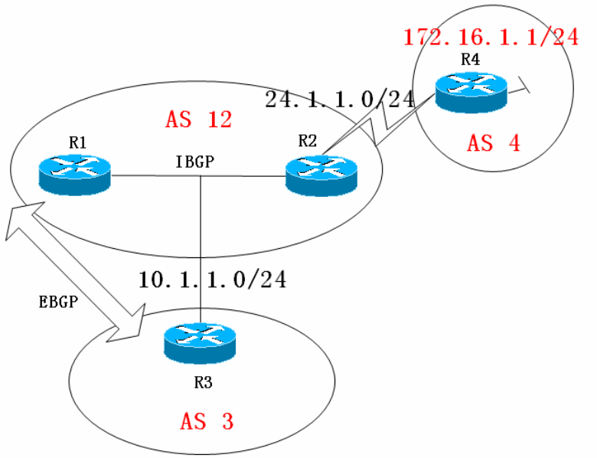

R4(config-router)#network 172.16.1.0 mask 255.255.255.0

R3：
Network Next Hop Metric LocPrf Weight Path
*> 172.16.1.0/24 10.1.1.2 1 0 64513 i

router#debug ip bgp updates

MA网络的下一跳：当把一条路由发送给EBGP邻居时，如果这条路由的最终下一跳与EBGP邻居的更新源地址在同一网段的时候，路由的下一跳不改变。

＜Peer-Group＞类似于建立一个批处理文件
BGP中，建立邻居关系的时候，有可能要对邻居指上多条命令，peer-group可以将多条命令组合在一起，用来在建邻居关系的时候一次性调用。减少了配置量。

BGP为每个邻居都占用一部分Buffer，使用Peer-Group可以使多个邻居共用同一部分Buffer。减少资源占用。
而且针对比较多的邻居关系，可以减少配置量。

R1(config-router)#neighbor WOLF peer-group 定义一个peer-group组
R1(config-router)#neighbor WOLF remote-as 64513 向组中加入命令
R1(config-router)#neighbor WOLF update-source loopback 0

R1(config-router)#neighbor 2.2.2.2 peer-group WOLF 调用

network---关于BGP中的宣告：
注意：本命令只会宣告路由，不会激活一个接口进入BGP域

·在BGP中，network的特点是：
1、能够通告路由表中的所有非BGP路由量、只要是路由表中有的路由，它都可以宣告，直连的，静态的，即使
从IGP学到的也可以
2、默认情况下必须精确宣告网络和掩码
3、只起到宣告作用，不建邻居
4、可宣告IGP学到的路由，并携带Metric和Next-hop

Network Next Hop Metric LocPrf Weight Path
r>i 2.2.2.0/24 2.2.2.2 0 0 123 i
r表示该路由放入路由表失败。
前面的i，表示该路由来自IBGP邻居。

·Auto-summary对于network的影响：（默认是关闭Auto-summary）
1、可以是主类方式宣告（如：network 3.0.0.0），条件是：在路由表中必须有子网路由；
2、也可以是明细方式宣告,必须带mask（如：network 3.3.3.0 mask 255.255.255.0），条件是：必须和IGP表的路由精确匹配。
3、如果是用no auto-summary，那么network只能用明细方式宣告(除非是主类网络)。通常都会用这一方式。

R4(config-router)#network 4.4.4.0 mask 255.255.255.0 （在no auto-summary时，严格按照IP地址掩码通告，不加mask按主类掩码匹配）
R4(config-router)#network 100.0.0.0 （在auto-summary时，也可以主类方式通告，前提是有一条明细）

如果路由器从IGP和IBGP都学到一条路由，由于IBGP路由的AD值为200，通常会大于IGP学到的路由，所以它会选择从IGP学到的放进路由表，并在IBGP路由的前面打上r,表示自已有一条同样的IGP路由。

＜Synchronization＞同步。只针对IBGP邻居（默认为关闭）
本意是为了解决路由黑洞问题，

·Do not use or advertise to an external neighbor a route learned by IBGP
until a matching route has been learned from an IGP.
开启同步的情况下，AS内的一个路由器从IBGP邻居处学到一条路由，不用也不传，除非是从IGP学到同样一条路由。（网络号和掩码都必须完全一样）

同步规则是为了在一个不是full-mesh的网络中解决路由黑洞而产生的。如果路由器认为一条BGP路由存在黑洞的可能性，它就不会去传这条路由。

R3(config)#ip route 4.4.4.0 255.255.255.0 serial 0 （必须写成24位）从IGP收到同一条路由
R3(config)#ip route 24.0.0.0 255.0.0.0 serial 0 （只要下一跳可达即可）

BGP路由优化的2个条件：
1）同步问题
2）下一跳是否可达

解决方案：
R3(config-router)#no synchronization （不检测同步，高版本IOS默认开启）
R2(config-router)#neighbor 3.3.3.3 next-hop-self
---------------------------------------------------------------------------------------
BGP的邻接状态机:

1、idle 空闲--查找是否有去往邻居的路由
2、connect 连接--建立TCP三次握手
3、Active 活动--协商还未成功，如果EBGP邻居的多跳有问题也会导致停在该状态。
4、open sent 打开发送--互发参数进行协商，也就是发送open报文，如果5s后邻居不回，就会进入Active
5、open confirm 打开确认--协商取得一致
6、established 建立

只有当连接处于建立状态时，才能交换更新、存活和通知消息

如果一直停在idle状态，则可能：
1、没有去往邻居的路由
2、neighbor命令指错了邻居的地址

如果一直停在active状态，则可能：
1、邻居没有过来的路由
2、邻居没有指neighbor命令
3、邻居neighbor中指的地址错误
4、两端的AS号不匹配

<BGP认证>
BGP只支持MD5认证
R2(config-router)#neighbor 2.2.2.2 password cisco

清除BGP会话：
当你将一个policy应用于BGP的时候，由于BGP是不会做周期更新，所以需要手动做更新。

clear ip bgp * 来硬的，会DOWN掉邻居关系
clear ip bgp * soft {in | out } 软清，不会down掉邻居关系,in表示重置IBGP路由 out表示重置BEGP路由。

neighbor [ip-address] soft-reconfiguration inbound 本命令告诉BGP路由器：保存从邻居那里学到的所有路由更新，供入站策略被修改时使用。这样就无需对方重新发送信息。

＜Auto-Summary＞

·当其他IGP协议重分布进BGP时，默认会进行自动汇总。其它情况下BGP不会自动汇总

·将IGP重分布BGP中，会携带IGP中的Metric和Next-hop。
1、在auto-summary情况下，将IGP重分布进BGP，不会携带原有的METRIC值,next-hop
2、在no auto-summary情况下，会携带原有的METRIC值和掩码,next-hop

R1(config-router)#no auto-summary （高版本IOS默认开启）

R4(config-router)#network 4.4.4.0 mask 255.255.255.0
（在no auto-summary时，必须严格按照IP地址掩码通告）

＜Summary＞aggregate聚合

1）通过Network做汇总：
R4(config)#ip route 192.168.0.0 255.255.252.0 Null0
R4(config-router)#network 192.168.0.0 mask 255.255.252.0 （不要宣告明细）

在BGP中的network命令只要是路由表中有的路由，它都可以宣告，直连的，静态的，即使从IGP学到的也可以

2）Aggregate：

第一步：要先宣告每一条明细
第二步：在BGP进程中用以下命令做聚合

例一：
R4(config-router)#aggregate-address 192.168.0.0 255.255.252.0 （宣告明细）

注意：默认情况下，明细和汇总都会被发出。

例二：只发汇总，不发明细
R4(config-router)#aggregate-address 192.168.0.0 255.255.252.0 summary-only （只通告汇总）

例三：还可用抑制列表对其中的一部分明细路由进行抑制
Suppress-map 抑制列表 -----抓的就是被抑制的路由

R2(config)#ip prefix-list 1 permit 192.168.0.0/23 ge 24 le 24

R2(config)#route-map WOLF
R2(config-route-map)#match ip address prefix-list 1

R2(config-router)#aggregate-address 192.168.0.0 255.255.252.0 suppress-map WOLF
（抑制192.168.0.0/24 ;192.168.1.0/24路由）

注意：如果用了suppress-map不起作用的话，要清一下本路由器，要硬清才行

使用aggregate做汇总后，在汇总路由中的一些明细属性将会消失，用下面这一命令可以还原
R1(config-router)#aggregate-address 192.168.0.0 255.255.252.0 as-set （还原AS属性）

*> 192.168.0.0/22 0.0.0.0 100 32768 4 i
{4,5} （明细从不同AS传来）

如果不将明细路由的属性还原，有可能导致路由回馈现象发生：
路由回馈现象：
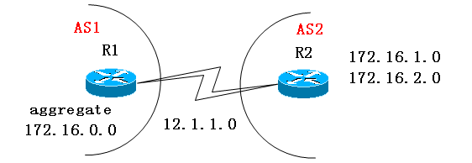
在R2上起两条路由宣告进BGP，在R1上做聚合，想想有啥问题。在这时as-set命令就有大作用了。

-------------------------------------------------------------------------------------------
-------------------------------------------------------------------------------------------

＜Reflector＞路由反射器

路由反射器就是一台路由器，可以将它的IBGP邻居指定为自已的客户端。

路由反射器和其客户的集合被称为集群（cluster）,每一个集群都有一个cluster-id，默认情况下路由反射器的router-id会被用做cluster-id，也可以手工指定。路由反射器所传递的每一条路由都会带上这个cluster-id。查看：sh ip bgp 172.16.1.0

·打破IBGP的水平分割规则。
1、从EBGP学到的一条路由，会传给client和非client端
2、从client端学到的路由，会传给其它client和非client端
3、从非客户端收到路由，会转发给客户端以及EBGP邻居，但不会转发给非客户端。
非客户端学到的路由不会传给非客户端。

在路由反射器上做---
R2(config-router)#neighbor 1.1.1.1 route-reflector-client 这一条命令全搞定
（1.1.1.1为R1的客户端）

＜Confederation＞
联邦
·将大AS划分成若干个小AS，小AS之间是EBGP关系

·1、联邦中的所有路由器都必须用起小AS号。（Route bgp 小AS）
R1(config)#router bgp 64512

·2、联邦中的所有路由器都必须声明大AS号
R1(config-router)#bgp confederation identifier 123

·3、连接小AS的边界路由器要互相指peers：
R1(config-router)#bgp confederation peers 64513//说明对端是同一联邦内的小AS。
（对端小AS号）

注意：两个小AS之间也要解决多跳问题,大AS的边界路由器必须向内做next-hop-self。

·联邦外路由器和联邦的边界路由器建立邻居关系时，neighbor大AS号。
·联邦中的小AS号（64512）不算作AS-Path属性比较，只算作一个
·在sh ip bgp中，小AS号会用括号括住，并且不算做一个进行路径比较的AS号

BGP选路策略--

属性分类
1、公认强制的--所有的BGP的updata消息都要包含该属性
2、公认自由决定的--该属性是可选可不选的，但是所有的BGP进程都能识别
3、可选传递的--即使BGP进程不能识别该属性，也会继续传递下去
4、可选非传递的--如果BGP进程不能识别该属性，可以忽略这条updata,并且不传递下去//不论识不识别都不能传递出去。

例如：
1、公认强制属性
--AS路径(AS-path)
--下一跳（next-hop）
--源头(origin)i：一条以NET宣告进来的，e：来自于重分布的，来自EGP这个协议的路由。?：来自于重分布的，来自于其它IGP或静态路 由。I〈E〈？

2、公认自由决定的
--本地优先级（local preferent）

3、可选传递的
--社团属性（community）

4、可选非传递属性
--MED

weight(权重)--cisco私有技术，只具有本地意义，用于本地路由器进行选路

一条路由信息包含了一组属性，每一个属性由三个字段组成。
·属性类型
·属性长度
·属性值

以下为BGP选路原则：

CISCO所定义的选路原则标准是11条，这里加了两条（中文的两条），共13条。所加的两条算不上标准的选路原则，只是做一个补充而已。

Prefer highest weight (local to router).//第一比weight，大的优先。
Prefer highest local preference (global within AS).//二比local preference ，大的优先。
Prefer route originated by the local router (next hop = 0.0.0.0).//本地起源的路由最优。基本不用
=====================================================前三条比大，后八条比小。
Prefer shortest AS path.//选最短的AS路径，即经过最少的AS的路由
Prefer lowest origin code (IGP < EGP < incomplete).//比较路由的起源代码，即路由的来历
Prefer lowest MED (exchanged between autonomous systems).//比最小的MED值
Prefer EBGP path over IBGP path.//EBGP路由优先于IBGP的路由
Prefer the path through the closest IGP neighbor.//选最近的IBGP邻居通告的路由，即最小的IGP路径成本。
如果配置了maximum-path[ibgp]n，如果存在多条等价的路径，会插入多条路径。
Prefer oldest route for EBGP paths.//选一条老的EBGP路由
Prefer the path with the lowest neighbor BGP router ID.//选一个router ID小的邻居传递的路由
多跳路径的始发路由器ID相同，那么选择CLUSTER_LIST长度短的
Prefer the path with the lowest neighbor IP address.//选一个IP地址小的邻居传来的路由

＜Weight＞CISCO的私有属性
影响本路由器自己的选路。
·本地有效。只在这一台路由器上起作用，人为设置的邻居的权重
·默认值＝32768（本地产生）/ 0（收到的路由）
·在进行比较时，weight值越大越好

当一个路由器分别从两个不同的邻居处学到同一条路由，它可以根据WEIGHT值决定从哪个邻居走

修改Weight---
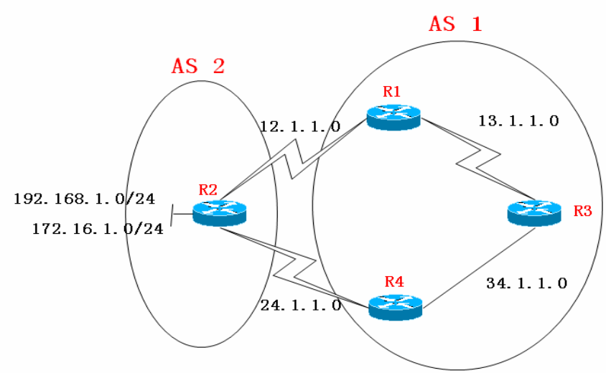
例如：
R3同时从R1和R4学到同一条BGP路由，想优选从R1走，可以在R3上改：

R3(config-router)#Neighber 1.1.1.1 weight 100

也可针对某一条路由单独修改
R3(config)#access-list 1 permit 172.16.1.0

R3(config)#route-map WE
R3(config-route-map)#match ip address 1
R3(config-route-map)#set weight 8
R3(config)#route-map WE 20
R3(config-route-map)#exit
记住:还要在后面写一条让其它路由通过的空的route-map语句

R3(config-router)#neighbor 3.3.3.3 route-map WE in 在自己的进方向调用

＜Local_Preference＞越大越好

通常用来影响自己的IBGP邻居。
本地优先级是公认自由决定的属性，它告诉ＡＳ中的路由器，哪条路径是离开ＡＳ的首选路径。

特点：
·告诉自己的IBGP邻居如何离开本AS。注意这一句话，和MED做比较有啥不同
·只能在本AS内传递。
·默认值＝100 (show ip bgp 1.1.1.0/24)

设置方法：通常可以在ＡＳ的边界路由器上设置本地优先级

R1(config-router)#bgp default local-preference 101 会影响所有路由,将本地缺省路由改为101
这条命令打上后，本地的值就会变，但必须show明细才能看得到
打上这一命令后----
·对"EBGP传过来的路由"\"自己network的路由"起效，要show明细才能看到。
·对"IBGP传过来的路由"\"汇总路由"不起效。

也可以针对单独的一条路由设置：
例如：如果在边界R1上，将EBGP路由172.16.1.0的优先级设置为100，在边界R4上将EBGP路由172.16.1.0的本地优先级设置为200，内部路由器R3在选路时，流量会从R4走。

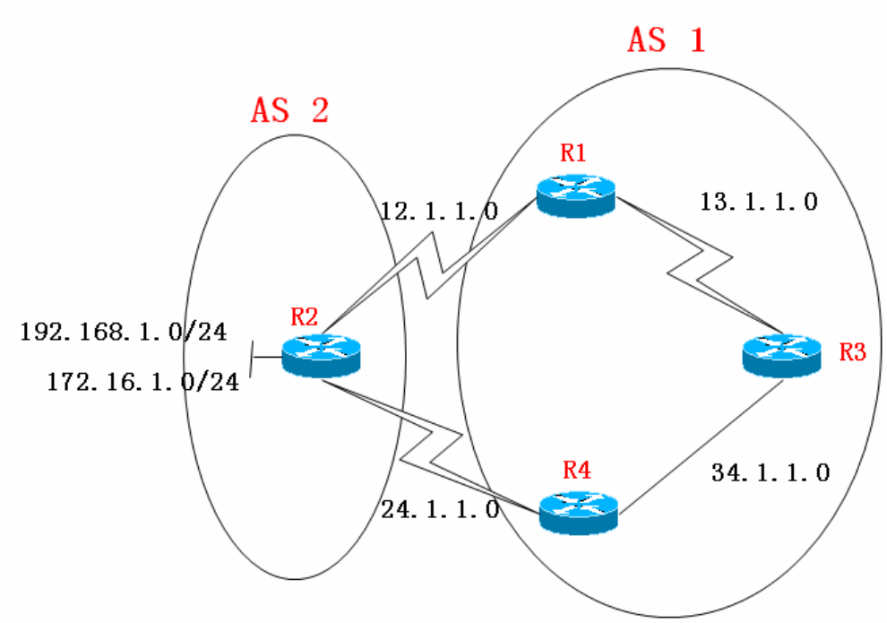
R1(config)#access-list 1 permit 172.16.1.0

R1(config)#route-map WE
R1(config-route-map)#match ip address 1
R1(config-route-map)#set local-preference 150//默认是100
R1(config)#route-map WE 20
R1(config-route-map)#exit

R1(config)#router bgp 1
R1(config-router)#neighbor 3.3.3.3 route-map WE out

＜AS-Path＞shortest AS-path
BGP路由每经过一个AS，就会将这个AS号加入自已的AS-Path中。

当一个路由器收到两条去往同一个目的地的路由，它将选择最短AS路径，到目标网络经过的AS最少的路由胜出。
这个属性只能在EBGP邻居之间传路由时进行改动，对IBGP邻居传来的路由改不了

R4(config)#route-map R-192
R4(config-route-map)#set as-path prepend 7 8 9 设置虚拟的AS号
R4(config-router)#neig 24.1.1.2 route-map R-192 in //针对邻居R2传来的路由，应用该策略

通常都会这样加set as-path prepend 4 4 4 加自已的AS号，不易搞混

做OUT方向往后加
做IN方向往前加
·做out方向：出本AS之前预先设定AS号，人为设定的AS号顺序不变。
·做in 方向：进本AS之前预先设定AS号，人为设定的AS号顺序不变。

<origin attribute>
IGP (i) 在BGP中用network命令宣告的路由
EGP (e) 这个EGP指的是一种早期的协议，现已不用
Incomplete(?) 重分布进BGP的路由或者静态路由

route-map wolf
set origin egp
nei 3.3.3.3 route-map wolf out

＜MED＞Multi-Exit Discriminator多出口鉴别属性
告诉自己的EBGP邻居通过哪条路径来访问我的网络。
特点：
·当两个AS之间存在多条路径的时候才使用
·告诉自己的EBGP邻居如何进入本AS。Local prefrerence决定如何出去，MED决定EBGP邻居如何进来
·只能传递一个AS。
·默认值＝0，MED值越小越好

Show ip bgp 中显示的Metric值就是MED

R1(config)#route-map MED
R1(config-route-map)#set metric 1

R1(config-router)#neighbor 24.1.1.4 route-map MED out

注意不能到对方的AS中去看，只能用以下的方法来验证
测试方法： 扩展ping / debug ip bgp updates再软清

·默认不比较从不同AS传来路由的MED。如果要比较不同AS传来的MED值，要用下面的命令
R2(config-router)#bgp always-compare-med

-------------------------------------------------------------------------------------------
-------------------------------------------------------------------------------------------
＜Community＞主要用来控制路由的传播范围
社团属性，也叫共同体属性，是可选传递属性

·“可选”：意味着并不是所有的路由器都能识别这个社团属性。

·社团属性类似于tag标记，它允许路由器能够使用一个指示符来标记路由，并且允许其它路由器根据这个标记做出相应的决定。

·一条路由可以设置多个社团属性，也就是说允许同时打上多个标记

·还可以利用社团属性实现一些扩展的功能。比如在MPLS-VPN中的RT属性。

·默认情况下社团属性不会传递给邻居，必须有以下命令才行
R2(config-router)#neighbor 1.1.1.1 send-community

·社团属性只会传给指定的邻居，并只在此邻居上起效。
比如上例：就只传给1.1.1.1这一邻居，并只在它上面起效，默认不会再向后传

要使用社团属性时不可以用peer-group，否则会导致无法使用社会属性。
-------------------------------------------
·社团属性分以下两种：
1、well-known communities 公认团体
2、Private communities 私有团体

·社团属性中已经预定义好的三类well-known属性:
no-advertise：携带此属性的路由不会通告给任何BGP邻居。也就是说只传达给一个邻居
no-export： 携带此属性的路由不会传出本AS外,只会传给IBGP。（联邦中的小AS会传递）。
local-AS： 携带此属性的路由不会传出小AS。

配置公有团体属性：
R1(config)#route-map WOLF permit 10
R1(config-route-map)#set community no-advertise/no-export/local-AS
R1（config-router)#neighbor 24.1.1.2 send-community

在24.1.1.2上show明细可以看到社团属性,还有其它的一些属性

配置私有团体：
R1(config)#route-map WOLF permit 10
R1(config-route-map)#set community 4:20
R1（config-router)#neighbor 24.1.1.2 send-community

做相应的策略：
R3(config)#ip community-list 1 permit 4:20
R3(config)#route-map WOLF deny
R3(config-route-map)#match community 1
R3(config-route-map)#exit
R3(config)#route-map WOLF permit 20

R3(config-router)#nei 35.1.1.5 route-map WOLF out 调用

R1(config)#ip bgp new-format 可显示出私有的属性，新格式

FEATURE

＜local-as＞主要在过渡AS号时用
如果在EBGP中，邻居指错了R2的AS号，可以在本地用以下方法解决：
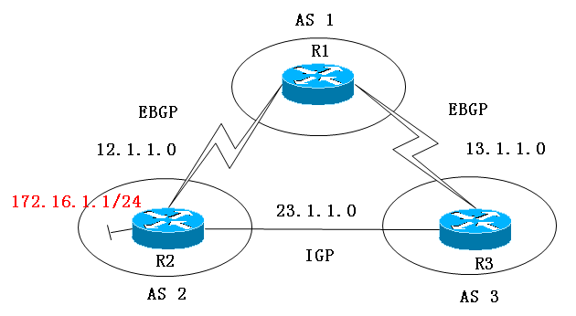
R1(config)#router bgp 1
R1(config-router)#neig 12.1.1.2 remot 10//R1指错R2的AS
R2(config)#router bgp 2
R2(config-router)#neig 12.1.1.1 remot 1
R2(config-router)#neig 12.1.1.1 local-as 10//R2使用local-as特性使两边停止报错并建立邻居
R2(config-router)#neighbor 12.1.1.1 local-as 3
(对方指错的AS号）

show ip bgp
Network Next Hop Metric LocPrf Weight Path
*> 1.1.1.0/24 12.1.1.1 0 0 3 1 i
（加入了指错的AS号）

R2(config-router)#neighbor 12.1.1.1 local-as 3 no-prepend
（在AS-path中去掉指错的AS号，只能在我自已这边收到的路由中去掉）

＜BackDoor＞

问题提出：
1、R2和R3之间用以太网链路相连，R2和R3之间运行一个IGP协议，并将172.16.1.0宣告进IGP。
2、三台路由器运行BGP，组成在个AS
3、R1与R2建EBGP邻居，R1和R3建EBGP邻居。
4、在R2上将172.16.1.0网络再宣告进BGP。
5、R3通过IGP学到172.16.1.0路由，同时也通过EBGP邻居学到172.16.1.0路由。它将比较两条路由的AD值来选最优路由，由于EBGP路由的AD值默认为20，所以R3选择EBGP路由为最优路由，并放入路由表。而实际上这条EBGP路由所连接的是一条T1的链路，带宽是小于R2与R3之间的以太网链路的。并非最好的路由。

总结：
·通过IGP学到某条路由，又从EBGP学到相同的路由。
由于EBGP AD＝20，小于IGP的AD，所以会优先EBGP的路由，
但实际路径可能从IGP走更优。

解决：
R3学到两条相同的路由，用以下方法在BGP进程下改，实际上就是提高了从BGP学到的路由的AD值

R3(config-router)#network 172.16.1.0 mask 255.255.255.0 backdoor
（将此路由的AD调高到200）
将BGP学到的路由的AD值提高,从20提高到200

＜BGP负载均衡＞
高版本的IOS即可对EBGP路由进行负载均衡，也可对IBGP路由进行负载均衡
条件是：按照BGP选路原则前八条都比不出来的情况下，多条路由才能进行负载均衡

对EBGP路由负载均衡：
R1(config-router)#maximum-paths 2

对IBGP路由负载均衡：
R1(config-router)#maximum-paths ibgp 2

例：如下图所示，在R1上会收到两条EBGP路由172.16.1.0/24。可以在R1上用maximum-paths命令实现EBGP路由的负载均衡。
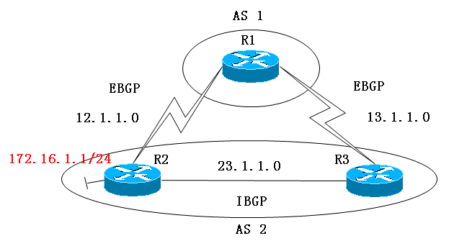

＜Next-hop-unchange＞

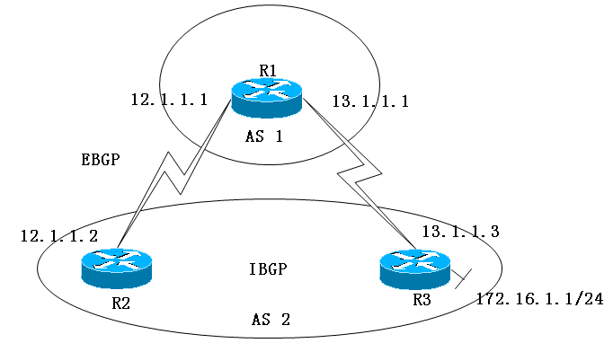
问题的产生：
1、三台路由器先运行一个IGP协议，注意，172.16.1.0不用宣告进IGP
2、然后运行BGP，R1与R2建立EBGP邻居，R2与R3建立IBGP邻居
3、在R3上将172.16.1.0宣告进BGP
4、观察R1与R2上的172.16.1.0路由的下一跳，看看有啥问题产生

你将会发现，在R1与R2之间形成了环路。

解法1：
R2(config-router)#neighbor 12.1.1.1 remote-as 1
R2(config-router)#neighbor 12.1.1.1 ebgp-multihop 5 //必须要设定多跳，才能使用next-hop-unchanged
R2(config-router)#neighbor 12.1.1.1 next-hop-unchanged //告诉邻居下一跳不改变

这种方法有两个限制：
1、IOS不支持unchaged命令时
2、EBGP必须要有多跳

%BGP: Can propagate the nexthop only to multi-hop EBGP neighbor EBGP必须要有多跳，也就是说通常要用环回口建EBGP邻居

解法2：
R1(config)#route-map WOLF
R1(config-route-map)#set ip next-hop 13.1.1.3

R1(config-router)#neighbor 12.1.1.2 route-map WOLF in 将邻居12.1.1.2传过来的路由的下一跳改为13.1.1.3
-------------------------------------------------------------------------------------------
＜Dampening＞

·为了防止路由频繁抖动。BGP利用Dampening机制，将这种频繁抖动的路由有条件的加以抑制。
·增强了路由的稳定性，但不牺牲表现良好的（well－behaved）路由的收敛时间。
·BGP默认不启用Dampening，而且仅对EBGP邻居传来的路由启效。
·一条路由up->down，默认惩罚1000,当达到start suppress值时，被抑制。

Dampening为每一条前缀维护了一个路由抖动的历史记录。
Dampening算法包含以下几个参数：
历史记录――――当一条路由flaping后，改路由就会被分配一个惩罚值，并且它的惩罚状态被设置为history。
惩罚值（penalty）――――路由每flaping一次，这个惩罚值就会增加。默认的路由flaping惩罚值为1000。如果只有路由属性发生了变化，那么惩罚值为500。这个值是硬件编码的。
抑制门限（suppress limit）――――如果惩罚值超过了抑制门限，改路由将被惩罚或dampen。路由状态将由history转变为damp状态。默认值的抑制门限是2000，它可以被设置。
惩罚状态（damp state）――――当路由处于惩罚状态时，路由器在最佳路径选择中将不考虑这条路径，因此也不会把这条前缀通告给它的对等体。
半衰期（half life）――――在一半的生命周期的时间内，路由的惩罚值将被减少，半衰期的缺省值是15分钟。路由的惩罚值每5秒钟减少一次。半衰期的值可以被设置。
重用门限（reuse limit）――――路由的惩罚值不断的递减。当惩罚值降到重用门限以下时，改路由将不再被抑制。缺省的重用门限为750。路由器每10秒钟检查一次那些不需要被抑制的前缀。重用门限时可以被配置的。当惩罚值达到了重用门限的一半时，这条前缀的历史记录（history）将被清除，以便更有效率的使用内存。
最大抑制门限/最大抑制时间――――如果路由在短时间内表现出极端的不稳定性，然后又稳定下来，那么累计的惩罚值可能会导致这条路由在过长的时间里一直处于惩罚状态。这就是设置最大抑制门限的基本目的。如果路由表现出连续的不稳定性，那么惩罚值就停留在它的上限上，使得路由保持在惩罚状态。最大抑制门限是用公式计算出来的。最大抑制时间为一条路由停留在惩罚状态的最长时间。默认为60分钟（半衰期的4倍）可以配置。
最大抑制门限＝重用门限×2（最大抑制时间÷半衰期） 由于最大抑制门限为公式算出来的，所以有可能最大抑制门限≤抑制门限，当这种情况发生时，dampening的设置是没有效果的。如重用门限＝750，抑制门限＝3000，半衰期＝30分钟，最大抑制时间＝60分钟。按照这样的配置，算出来的最大抑制门限为3000，与抑制门限一样，因为必须超过抑制门限，才能对路由进行dampening，所以这时dampening的设置没有效果。

被抑制的路由不会传给本地，也不会传给其他EBGP邻居
·Half-life Time : 15 m 半衰期（一个半衰期降为原来的一半）
·Reuse : 750 降到这个值以下，重新开始启用路由
·Start Suppress : 2000 升到这个值以上，开始抑制
·Max Suppress Time : 60 m (4×15) 最大抑制时间

例一：
R2(config-router)#bgp dampening（对所有从EBGP收到的路由启用Dampening）
R2(config-router)#bgp dampening 15 750 2000 60 可这样修改默认参数，惩罚值不能更改

R1#show ip bgp 24.1.1.0 //可查Dampening明细
BGP routing table entry for 24.1.1.0/24, version 9
Paths: (1 available, no best path)
Not advertised to any peer
24, (suppressed due to dampening)
12.1.1.2 from 12.1.1.2 (24.1.1.2)
Origin IGP, metric 0, localpref 100, valid, external
Dampinfo: penalty 1608, flapped 2 times in 00:05:25, reuse in 00:05:34

R1#show ip bgp dampening parameters//可查看dampening的参数设置，但要有路由被抑制为前提
dampening 15 750 1450 60
Half-life time : 15 mins Decay Time : 2740 secs
Max suppress penalty: 12000 Max suppress time: 60 mins
Suppress penalty : 1450 Reuse penalty : 750

R1#show ip bgp
Network Next Hop Metric LocPrf Weight Path
*d 24.1.1.0/24 12.1.1.2 0 0 24 i

·正在翻动的路由会打上 h
·被惩罚的路由前面会打上 d
*d 1.1.1.0/24 （打d的路由，不会进入本地路由表，也不会传给其他BGP邻居）

R2#clear ip bgp dampening

例二：
还可针对一个路由单独做dampening，针对一个路由单独做了，就不要再在全局下做
R2(config)#ip prefix-list 1 permit 1.1.1.0/24

R2(config)#route-map DAMP
R2(config-route-map)#match ip address prefix-list 1
R2(config-route-map)#set dampening 15 750 2000 60

R2（config-router）#bgp dampening route-map DAMP 在进程下调用

＜Maximum-Prefix＞控制本路由器最多能收多少路由

neighbor 1.1.1.1 maximum-prefix 10 (1)
neighbor 1.1.1.1 maximum-prefix 10 80 (2)
neighbor 1.1.1.1 maximum-prefix 10 80 warning-only (3)
neighbor 1.1.1.1 maximum-prefix 10 80 restart 20 (4)

10后面跟的数字是百分数，默认值为75%
(1)针对Neighbor 1.1.1.1传过来的BGP路由，
如果＞7条，则报警；如果＞10条，则断开BGP连接。Idle(PfxCt) 一旦断开，就无法再建邻居，必须手工清
(2)如果＞8条，则报警；如果＞10条，则断开BGP连接。
(3)如果＞8条，则报警；如果＞10条，也只报警，不断开BGP连接。
(4)如果＞8条，则报警；如果＞10条，则断开BGP连接。
20分钟后重新连接，如果≤10条，则连接；如果仍然＞10条，还是断开，(Neighbor会Up，然后Down).

＜Regular Expression＞

正则表达式：一种用来做匹配的工具，可用来匹配字符串，在BGP中可用来按AS号进行过滤，控制自已只接受某些特定的AS传来的路由。

常用的通配符：
^ : 代表路径列表(字符串)的开头
$ : 代表路径列表(字符串)的结尾
_ : 代表一个符号（只能是空格/逗号/左括号/右括号）
. : 代表任何一个字符
* : 星号前的字符可重复0次或多次

例子：
100 : 只要AS中包括100都匹配
_100_ : 所有经过AS100的路由
_100$ : 起源于AS100的路由
^100_ : 进入本AS之前的AS必须是100
^100$ : 起源于AS100，并直接传入本AS
100$ : 起源的AS号其最后三位一定是100,例如：100，1100，2100都可以
.* : 所有AS

R1#show ip bgp regexp ^23$

<1> R1(config)#ip as-path access-list 1 permit _4$
R1(config-router)#neighbor 13.1.1.1 filter-list 1 in
（只允许起源于AS4的路由进入）

<2> R1(config)#ip as-path access-list 1 permit _4$
R1(config)#route-map AS
R1(config-route-map)#match as-path 1
R1(config-router)#neighbor 13.1.1.1 route-map AS in

注意：在列表的最后也有默认的deny any

IPv6
＜为何要部署IPV6＞
·IPv4的局限性：
1.地址空间的局限性：IP地址空间的危机由来已久，并正是升级到IPv6的主要动力。
2.安全性：IPv4在网络层没有安全性可言，安全性一直被认为是由网络层以上的层负责。
3.自动配置：对于IPv4节点的配置比较复杂，让很多普通用户无所适从。
4.NAT：破坏了Internet端到端的网络模型。
5.由于IPv4地址分配杂乱无章，没有层次性，网络设备需要维护庞大的路由表项。
6.IPv4包头过于复杂，使得网络节点处理的效率不高。

IPV6的好处：
1、超大的地址空间
2、全球可达性，不需要再用NAT
3、全球重新部署，有规划，易于实现聚合
4、能自动配置，实现即插即用
5、方便的进行重编址
6、包头简单，通过扩展包头技术可实现以后的新技术扩展

ipv4 路由转发的时候，ip包会改变checksum(校验和) 和TTL(每经过一个路由器TTL值减一)
ipv6 只变TTL，没有校验和

CPU现在无法实现128位的转发。
最好只是64位的。

·Theoretical limit: 4.3 billion (十亿) 43亿
Practical limit : 250 million (百万) 2.5亿

Over 420 million Internet in Y2001
(less than 10% of the worldwide population)

没有广播，组播代替广播。所以没有ARP。
IPv4中的广播(broadcast)可以导致网络性能的下降甚至广播风暴(broadcast storm).在IPv6中,就不存在广播这一概念了,取而代之的是组播(multicast)和任意播(anycast),任意播也称为泛播.

IPV6在以太网中的协议ID值是0x86DD

＜IPV6地址的表示方法＞
·IPv4 点分十进制 32bit
IPv6 冒号分十六进制 128bit

0000:0000:0000:0000:0000:0000:0000:0000=>::
0000:0000:0000:0000:0000:0000:0000:0001=>0:0:0:0:0:0:0:1=>::1
2001:0000:0000:1234:0000:0000:0567:00ff=>2001::1234:0:0:567:ff 只能有一个::
fe80:0000:0000:0000:0000:0000:0000:0009=>fe80::9

URL的IPV6地址表示
为了区分IPV6地址中的冒号和端口号前的冒号，要把IPV6地址用[]括起来
www.example.net:8080/index.html
https:[2001:410:0:1:250:fcee:e450:33ab]:8443/abc.html

IPV6中掩码的表示：
在IPV6中掩码只能使用CIDR表示法

2001:410:0:1::45ff/128
2001:410::1/64

注意：在IPV6中没有广播地址和网络号保留地址

------------------------------------------------------------------------------------------

＜IPV6的地址类型＞
可分为三大类：
1、单播地址
2、组播地址
3、任意播地址

单播--Unicast : one to one
·单播地址用于一对一的连接
·IPv6单播地址有以下六种类型：

1－Aggregate Global Unicast Address 2xxx:xxxxx/3 - 3FFF: :FFFF
2001::/16 IPV6因特网地址
2002::/16 6to4过渡地址
2－Link Local Address FE80::/10 (前10位以FE80开头)
3－Site Local Address (Private) FEC0::/10
4－Unspecified Address 0:0:0:0:0:0:0:0/128 => ::/128
5－Loopback Address 0:0:0:0:0:0:0:1/128 => ::1/128
6－IPv4 Compatible Address ::192.168.30.1 => ::C0A8:1E01

以下是一些单播地址的具体说明：
1、可聚合全球单播地址Aggregate global unicast address

由IANA分配的可在全球路由的公网IP地址

目前已分配的前缀：2000::/3 占用了12.5%的IPV6地址空间
2000:0000:0000:0000:0000:0000:0000:0000--3FFF:FFFF:FFFF:FFFF:FFFF:FFFF:FFFF:FFFF

这个前缀中总共包含8192个/16的前缀
目前实际用于IPV6因特网运作的前缀：2001::/16
2002::/16 为使用6-TO-4过渡机制的节点保留
3ffe::/16 用于6bone测试目的的前缀

2、本地链路地址：link-local address
当在一个节点启用IPV6，启动时节点的每个接口自动生成一个link-local address
其前缀64位为标准指定的，其后64位按EUI-64格式来构造
注意：在本链路上，路由表中看到的下一跳都是对端的Link Local地址,不是公网IP地址

前缀：FE80::/10
范围：只能在本地链路使用，不能在子网间路由

为何需要link-local--在一个接口可以配置很多IPv6地址，所以学习路由就有可能出现很多下一跳。
所以出现Link Local地址唯一标识一个节点。在本地链路看到下一跳都是对端的Link Local地址。
在网络重新编址过程中，节点和路由器的Link Local地址不会发生变化，可以很容易地做一个修改，不用担心网络不可达。

R1（config-if）#ipv6 address FE80:0:0:0:0123:0456:0789:0abc link-local 手工指定link-local地址

3、本地站点地址：site-local address
IPV6的私网地址，就像IPV4中的私网保留地址一样
只占用到整个IPV6地址空间的0.1%

前缀：FEC0::/10 其后的54比特用于子网ID 最后64位用于主机ID
范围：只能在本站点内使用，不能在公网上使用

例如：在本地分配十个子网
1、FEC0:0:0:0001::/64
2、FEC0:0:0:0002::/64
3、FEC0:0:0:0003::/64
10、FEC0:0:0:000A::/64

本地站点地址被设计用于永远不会与全球IPV6因特网进行通信的设备，比如：打印机、内部网服务器、网络交换机等

4、未指定地址Unspecified address

形式：0:0:0:0:0:0:0:0
表示地址未指定，或者在写默认路由时代表所有路由

5、回环地址Loopack address

形式：0:0:0:0:0:0:0:1
同IPV4中127.0.0.1地址的含义一样，表示节点自已

6、内嵌IPV4地址的IPV6地址 IPv4 Compatible Address
1、IPV4兼容的IPV6地址--用于在IPV4网络上建立自动隧道，以传输IPV6数据包。
其中高96bit设为0，后面跟32bit的IPV4地址
0000:0000:0000:0000:0000:0000:206.123.31.2
0000:0000:0000:0000:0000:0000:ce7b:1f01

由于这种机制不太好，现在已经不再使用，转而采用更好的过渡机制

2、映射IPV4的IPV6地址--仅用于拥有IPV4和IPV6双协议栈节点的本地范围
其中高80bit设为0,后16bit设为1，再跟IPV4地址
0000:0000:0000:0000:0000:ffff:206.123.31.2
0000:0000:0000:0000:0000:ffff:ce7b:1f01

EUI-64格式：扩展惟一标识符 (interface ID)
在IPV6中，无状态自动配置机制使用EUI-64格式来自动配置IPV6地址
所谓无状态自动配置是指在网络中没有DHCP服务器的情况下，允许节点自行配置IPV6地址的机制。

EUI-64的构造规则--根据接口的MAC地址再加上固定的前缀来生成一个IPV6的地址

工作原理：自动将48bit的以太网MAC地址扩展成64bit，再挂在一个64bit的前缀后面，组成一个IPV6地址

一、将48位的MAC地址从中间分开，插入一个固定数值FFFE
0050:3EE4:4C00-->0050:3EFF:FEE4:4C00

二、将第7个比特位反转，如果原来是0，就变为1,如果原来是1，就变为0
0050:3EFF:FEE4:4C00-->0250:3EFF:FEE4:4C00

三、加上前缀--FE80::0250:3EFF:FEE4:4C00 这就是一个完整的IPV6地址

反转的原因：
在MAC地址中，第7比特为1表示本地管理，为0表示全球管理
在EUI-64格式中，第7位为1表示全球惟一，为0表示本地惟一

组播地址Multicast
在IPV6中没有广播，用组播来代替

前缀：FF00::/8 占用了0.38%的IPV6地址空间

1111 1111 4bit 4bit
｜→固定值←｜|→标志←| |→范围←|

标志位为0000表示是永久保留的组播地址，分配给各种技术使用
标志位为0001表示是用户可使用的临时组播地址

范围段定义了组播地址的范围，其定义如下：

二进制 十六进制 范围类型
0001 1 本地接口范围
0010 2 本地链路范围
0011 3 本地子网范围
0100 4 本地管理范围
0101 5 本地站点范围 类似组播的私网地址
1000 8 组织机构范围
1110 E 全球范围 类似组播的公网地址

下面是一些组播指定地址：
FF02::1 all nodes 在本地链路范围的所有节点
FF02::2 all routers 在本地链路范围的所有路由器
FF02::5 all ospf routers
FF02::9 all rip routers 所有运行RIP的路由器
FF02::A all eigrp routers 所有运行eigrp的路由器
FF05::2 在一个站点范围内的所有路由器

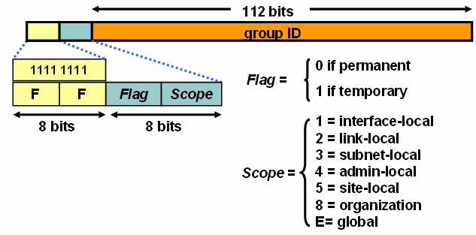

被请求节点的组播地址solicited-node multicast address--重要的东东
一种特殊的组播地址，对于节点或路由器的接口上配置的每个单播和任意播地址，都会自动生成一个对应的被请求节点组播地址。注意link-local address也会生成一个被请求节点的组播地址。

工作范围：只在本地链路上有效

特点：1、在本地链路上，被请求节点的组播地址组中通常只包含一个用户
2、只要知道一个节点的IPV6地址，就能计算出它的被请求节点的组播地址

作用：1、在IPV6中，没有ARP。ICMP代替了ARP的功能，被请求节点的组播地址被节点用来获得相同本地链路上邻 居节点的链路层地址
2、用于重复地址检测DAD，在使用无状态自动配置将某个地址配置为自已的IPV6地址之前，节点利用DAD
验证在其本地链路上该地址是否已经被使用。

前缀：FF02:0000:0000:0000:0000:0001:FFxx:xxxx/104
FF02::1:FFxx:xxxx/104

如何产生：被请求节点组播地址的前104位固定，将IP地址的后24位移下来填充到后面就可以了
例如：IPv6---2001::1234:5678/64
被请求节点组播地址---FF02::1:FF34:5678/104
其中FF02::1:FF为固定部分，共104位

组播IP地址到MAC地址的映射：

映射规则：组播MAC地址的前16位固定为0x3333，将组播IPV6地址的后32位直接映射到组播MAC地址的后32位就可以了。
例：IPV6地址为--FF12::1234:5678/64
对应的组播MAC地址为--3333:1234:5678
0x3333为固定前缀

例：所有节点的组播地址：FF02::0001
对应的组播MAC地址：3333:0000:0001

任意播地址Anycast address
应用在one-to-nearest（一到近）模式

任意播是多个设备共享一个地址.分配IPv6单播(unicast)地址给拥有相同功用的一些设备.发送方发送一个以任意播为目标地址的包,当路由器接受到这个包以后,就转发给具有这个地址的离它最近的设备.单播地址用来分配任意播地址.对于那些没有配备任意播的的地址就是单播地址;但是当一个单播地址分配给不止一个接口的时候,单播地址就成了任意播地址。

例如：Mobile方面的特性，移动设备漫游到其他区域，不必接入原始的接入点，只需要找到最近的即可。

必须的IPV6地址：

一旦节点启用IPV6，那么接口就会自动生成下列地址
1、本地链路地址
2、回环地址
3、所有节点多播地址FF02::1
4、如果是路由器，还会有FF02::2
5、被请求节点的组播地址

如果接口配了一个IPV6的单播地址，还会产生被请求节点的组播地址

《如何在帧中继中写MAP》
注意：必须写两条MAP，一条是所配IPV6地址的MAP，一条是link-local地址的MAP
否则会由于没有MAP映射导致无法PING通。

＜IPV6的基本命令＞

R1（config）#ipv6 unicast-routing 在路由器上开启IPV6路由功能
R1（config-if）#ipv6 enable 在接口下启用IPV6，会自动生成一个link-local地址
R1（config-if）#ipv6 address 2001::1/64 指定一个IP地址，配置后会自动生成一个link-local地址
R1（config-if）#ipv6 address FE80:0:0:0:0123:0456:0789:0abc link-local 手工指定link-local地址
R1（config-if）#ipv6 address 2001:0410:0:1::/64 eui-64 使用eui-64格式自动生成IPV6地址的低64位
R1（config-if）#ipv6 unnumbered 让本接口使用另一个接口的MAC地址生成源地址
R1（config-if）#ipv6 mtu 1500 配置接口的MTU值
R1（config-if）#ipv6 nd suppress-ra 关闭自动下发前缀
R2(config-rtr)#no split-horizon 关闭水平分割 注意IPV6的水平分割是在进程下关闭，不是在接口下
show ipv6 interface e0 显示IPV6接口的信息，包括IPV6地址，link-local地址，加入的组播地址及被请求节点组播地址

注意：串口和loopback口会借用以太口的MAC地址来生成link-local地址。

------------------------------------------------------------------------------------------
------------------------------------------------------------------------------------------
《ICMP V6》
ICMP用来向源节点报告关于向目的地传输IP数据包的错误和信息。定义了多种消息类型。

ICMP V6在IPV6中的协议号是58

在IPV6中ICMP的功能得到极大增强，除了原有的功能，还有以下几个主要作用

在IPV6中ICMP的主要功能：
1、路径MTU发现--PMTUD
2、替代地址解析协议--NDP
3、无状态自动配置--NDP
4、重复地址检测--NDP
5、前缀重新编址--NDP

一、PMTUD path MTU discovery
作用：使用ICMP来检测数据包传输路径上最小的MTU值，检测到后使用ICMP 类型2消息（数据包超长）告知源路由器，这样分片的工作在源路由器上就可完成，中间路由器不必做这一工作。原理如下：

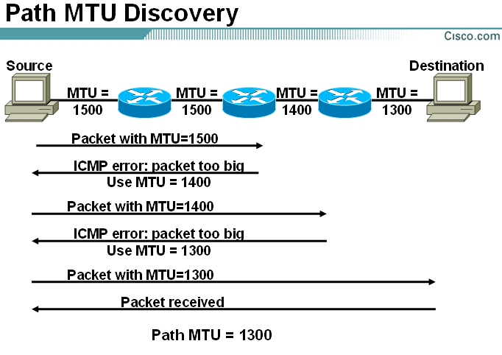

PMTUD使用ICMPV6的类型2消息--数据包超长错误消息

Router#show ipv6 mtu 显示源节点缓存的去每一个目的地的PMTUD值

二、在IPV6中使用NDP
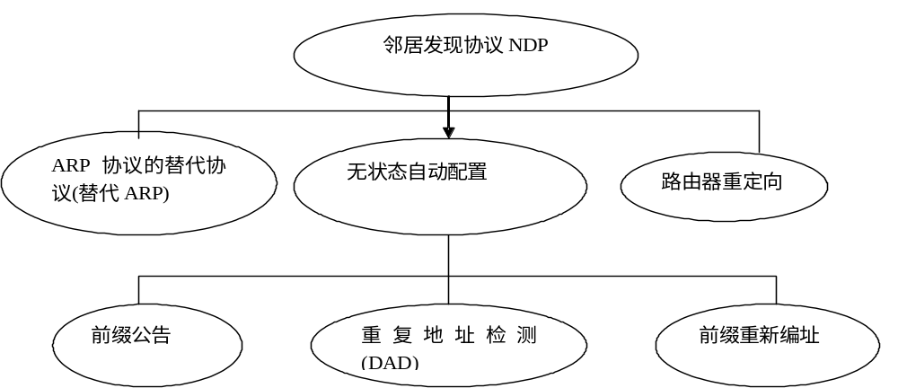

为NDP特有的范畴定义了新的ICMPV6消息：
NS （Neighbor Solicitation） 135 邻居请求
NA （Neighbor Advertisement） 136 邻居通告

RS 133 发到FF02::2 路由器请求信息，发给所有路由器
RA 134 发到FF02::1 路由器通告信息，每200S发一次，发向所有节点

类型137 重定向消息

三、替代ARP

使用NS 135和NA 136消息

主机使用邻居请求消息NS135发向邻居的被请求节点组播地址，请求一个MAC地址，邻居回应一个NA136邻居通告消息

show ipv6 neighbors 显示IPV6邻居的地址，生存期、链路层地址、和去往邻居的接口
router#ipv6 neighbor fec0::1:0:0:1:b e0 0080:12ff:6633 静态加入一个邻居项
clear ipv6 neighbors 清除邻居发现表

默认情况下邻居请求消息1000ms发送一次，可用以下命令修改：
router(config-if)#ipv6 nd ns-interval 1000

router(config-if)#ipv6 nd reachable-time 1800000 设置邻居的可达时间间隔，默认30分钟,如果30分钟内还没再收到邻居的消息，就会从邻居发现表中删除邻居表项

四、公告前缀--类似于DHCP
路由器周期性地发出RA134公告，每200S一次，主机收到后自动生成IP地址
只要在路由器的接口上配置了一个本地站点或全球可聚合单播地址，就启用了CISCO路由器上的IPV6前缀通告
默认情况下：无状态自动配置公告的前缀长度为64比特

RS 133 发到FF02::2 请求信息，发给所有路由器
RA 134 发到FF02::1 通告信息，每200S发一次，发向所有节点

注意：每一条被通告的前缀都有生存期--

生存期：每一个被公告前缀都有生存期，可以从0到无穷大，路由器会不断检查这个值，生存期又分两种

有效生存期：主机节点保持有效状态的时间。
首选生存期：必须小于或等于有效生存期，到期后，IPV6地址不能主动去建立新的连接，但可以在有效生存期没过时之前接受别的连接。通常用于前缀重新编址。

在默认情况下，cisco设备中，有效生存期为30天，首选生存期为7天

Autoconfiguration自动配置

来看下IPv6接口的自动配置--当本地链路的路由器发送网络类型信息（前缀）给所有节点的时候.支持IPv6的主机就把它自己64位的链路层地址（即MAC地址）附着在64位的前缀后面按EUI-64格式自动配置成128位长的地址,保证地址的唯一性.自动配置启用即插即用(Plug and Play)

show ipv6 interface e0 prefix 显示路由器接口上公告的前缀的参数

R2(config-if)#ipv6 address autoconfig 用路由器模拟主机时，允许这个接口使用无状态自动配置 ，默认情况下路由器不允许使用无状态自动配置

R1(config-if)#ipv6 nd ra-lifetime 1000000 设定路由器公告消息（RA134）的生存期，默认情况下为30min

R1(config-if)#ipv6 nd ra-interval 200 设定路由器公告消息的时间间隔，默认是200S

R1(config-if)#ipv6 nd prefix 2001:1:1::/64 20000 10000 改写前缀公告的参数，后面分别是有效时间和首选时间

R1(config-if)#no ipv6 nd prefix 2001:1:1::/64 不通告本前缀(nnd,这条命令咋不起作用)

R1(config-if)#ipv6 nd suppress-ra 基于接口关闭路由器公告

R1(config-if)#ipv6 nd managed-config-flag 在主机节点上启用有状态自动配置

debug ipv6 nd 调试前缀公告信息

五、重复地址检测<DAD------Duplicate Address Detection>
使用邻居请求消息NS 135
用于确定准备配置的IPV6地址在网络上是否唯一。

六、重编址
路由器发送组播数据包,其中数据包中包含2个前缀,一个是拥有比较短的生存期的旧前缀,还有一个是新的拥有正常时间的前缀.通知网络上的节点用完旧的前缀后换成新的前缀,这样就能进行平滑的前缀过渡

也是使用RS和RA消息

七、路由器重定向
使用重定向消息，类型为137

路由器使用ICMPV6重定向消息通知链路上的节点，在链路上存在一个更好的转发数据包的路由器.

默认是启用的

R1(config-if)#no ipv6 redirects 关闭重定向

八、Ping
echo 128
echo reply 129

《静态路由》
建议写法：
ipv6 route 2001::/64 e0 fe80::1234:abcd:1234:abcd (下一跳的link local地址)

-----------------------------------------------------------------------------------------
<RIP>--ripng
在IPV6中使用UDP521端口，在IPV4中是520端口
使用组播地址：FF02::9
操作半径15跳

R1(config)#ipv6 unicast-routing
R1(config)#ipv6 router rip wolf 必须要有一个进程号----也可在接口下直接配置--全局有效
R1(config-if)#ipv6 rip wolf enable 必须进入接口下开启接口的RIP

Show ipv6 route
Show ipv6 route rip
show ipv6 rip
show ipv6 rip database

IPV6的metric值出口和入口都加1.
IPV6的水平分割是整个路由器开启(在进程中关闭),IPV4是在接口下开关的，在帧中继的HUB-spoke模式中要关闭水平分割
PS: UDP Port 521
<OSPF>
在IPV6中使用的是OSPFV3版

R1(config)#Ipv6 router ospf 110
R1(config-router)#Router-id 2.2.2.2 注意：必须使用一个类似IPV4地址的标识，必须手工指定，不能自动选
R1(config)#Int s0
R1(config-if)#Ipv6 ospf 110 area 0 也是在接口下宣告
R1(config)#Int lo0
R1(config-if)#Ipv6 ospf 110 area 0 环回口依然是主机路由，128位，可通过改网络类型来改动

Show ipv6 route ospf

R1(config)#Int s0
R1(config-if)#Ipv6 ospf neighbor 2001::2 注意OSPF手工指邻居在接口下做,而IPV4是在进程下做

<is-is>

R1(config)#Router isis
R1(config-router)#Net 49.0001.2222.2222.2222.00
R1(config-router)#Log-adjacency-changes all 当邻居起来时出个提示
R1(config)#Int s0
R1(config-if)#Ipv6 router isis IPV4的ISIS也是在接口下启用

重分布直连：
R1(config)#Router isis
R1(config-router)#Redistribute connected 在IPV4中直接在ISIS进程中重分布

R1(config)#Router isis
R1(config-router)#Address-family ipv6 在IPV6中重分布必须进这一进程
R1(config-router-af)#Redistribute connected 注意重分布命令必须在address-family进程中用

《BGP》
使用TCP179端口，和IPV4中一样

R1(config)#Router bgp 3
R1(config-router)#No autosummary
R1(config-router)#bgp router-id 3.3.3.3
R1(config-router)#No synchronization
R1(config-router)#Neighbor 2001:13::1 remote-as 1
R1(config-router)#Address-family ipv6 注意进入address-family进程下
R1(config-router-af)#Neighbor 2001:13::1 activate 必须在address-family进程下激活，否则不起效
R3(config-router-af)#network 3::/64 也要在address-family下宣告

注意：IBGP中指下一跳也要在addres
Show bgp ipv6 neighbor
Show bgp ipv6 summary 注意bgp与ipv6反过来了
Show bgp ipv6 查看路由

Clear ip bgp * 清邻居的命令和IPV4中一样

《IPV6 ACL》

在IPV6中，ACL必须命名,写法类似IPV4命名访问列表

1、标准的访问列表可以基于源和目的进行过滤
2、扩展的访问列表可以基于源地址、目的地址、传输层协议、源端口、目的端口及其他特性进行过滤。
事实上IPV6没有标准和扩展之分了。

例一：
Ipv6 access-list wolf
Deny ipv6 2001:12::2/128 any
Permit ipv6 any any

Int s0
Ipv6 traffic-filter wolf out 在接口下调用

Ipv6的access-list语句的后面默认隐含三条语句：
Permit icmp any any nd-ns
Permit icmp any any nd-na
Deny ipv6 any any

例二：
ipv6 access-list wolf
permit tcp any host 2001::1 eq telnet

在接口应用了访问列表后，P包不通会提示AAAAA

Prefix-list

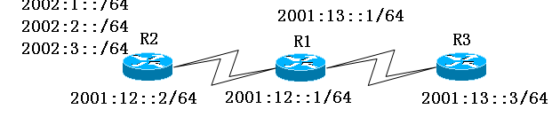

例：在R1上，只允许2002:1::/64和2001:12::/64的路由传给R3

ipv6 prefix-list wolf permit 2001:12::/64
ipv6 prefix-list wolf permit 2002:1::/64
默认最后有deny any

ipv6 router rip xwx
distribute-list prefix-list wolf out Serial1

clear ipv6 rip xwx

在IPV6中，分布列表后只能跟prefix，不能跟ACL

-----------------------------------------------------------------------------------------
《IPV4到IPV6的过渡解决方案》

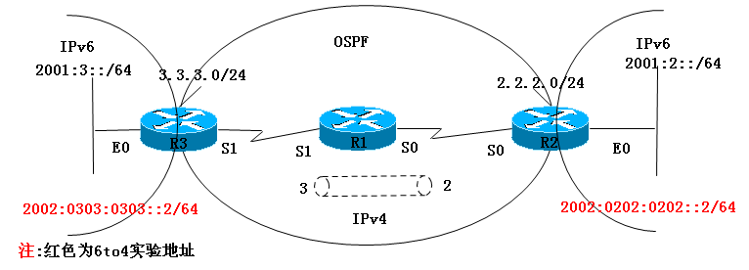

IPV6 over IP Tunnel方案

Tunnel
R2(config)#int tunnel 2 R3(config)#int tunnel 3
tunnel source 2.2.2.2 tunnel source 3.3.3.3
tunnel destination 3.3.3.3 tunnel destination 2.2.2.2
tunnel mode ipv6ip tunnel mode ipv6ip
ipv6 enable ipv6 enable

show ipv6 interface tunnel 2 注意在采用IPV6IP模式时，会用Tunnel源IP地址来生成本Tunnel的link-local地址，即使你不用ipv6 enable命令，而采用ipv6 unnumbered 命令借用别的地址，结果还是一样。

R2(config)#ipv6 router ospf 110
R2(config-router)#router-id 2.2.2.2
R2(config)#int tunnel 2
R2(config-if)#ipv6 ospf 110 area 0
R2(config)#int e0
R2(config-if)#ipv6 ospf 110 area 0

<6 TO 4>自动Tunnel方案
特点：
1、自动tunnel
2、只要指一条静态路由就OK

前提：首先要注意E0接口的地址必须和源地址配合，且必须用2002这一前缀开头

R2(config)#int tunnel 2 R3(config)#int tunnel 3
tunnel source 2.2.2.2 tunnel source 3.3.3.3
tunnel mode ipv6ip 6to4 tunnel mode ipv6ip 6to4
ipv6 enable ipv6 enable 实际上会按源地址生成link-local地址

R2(config)#ipv6 route 2002::/16 tunnel 2 R3(config)#ipv6 route 2002::/16 tunnel 3 必须写上静态路由

组播
为什么要使用组播：
1、当需要发送相同的数据去往多个接收者
2、有效的节省带宽
3、减少主机和路由器的处理进程，减轻工作量
4、当接收者的地址是未知的
5、实时性，当接收者要求能够同时收到数据

单播、广播、组播的区别
1、单播发向一个特定的目标节点
2、广播发向网络上的所有节点
3、组播发向网络上的一组特定的用户

Multicast is UDP based 组播是基于UDP的

由于组播是基于UDP的，所以继承了UDP的缺点
1、只能是尽力而为的传输，传输无保证
2、没有拥塞避免机制，不像TCP有windows窗口
3、会产生重复的报文
4、无序的、UDP包没有序列号

组播应用的类型：
1、一对多
2、多对多，例如网络会议、共享白板
3、多对一

<RTP>
实时传输协议，用来解决UDP的无序性

端口号：16384-32767

RTP-实时传输协议real-time
RCTP-实时控制协议

先封装RTP，再封装UDP
20byte | 8byte | 12byte
IP | UDP | RTP | Vlice payload

组播模型：
两个术语：
1、第一跳路由器
2、最后一跳路由器

组播分类：
1、域内组播协议
例如:PIM、DVMRP、MOSPF、CBT
2、域间组播协议
例如：MBGP、MSDP

<Multicast Address>

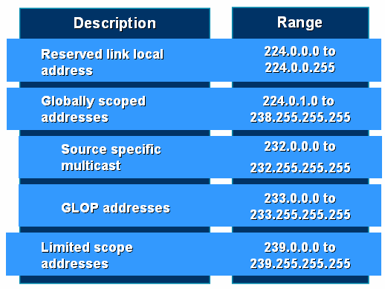

保留的链路本地地址：224.0.0.0 - 224.0.0.255
保留给本地网段上的网络协议使用。路由器不转发目标地址为这段地址的数据包。
TTL＝1 （FR Hub & Spoke 中。Spoke端不能建邻居）

224.0.0.1 子网中的所有主机和路由器
224.0.0.2 子网中的所有路由器（HSRP）
224.0.0.5 所有ospf路由器
224.0.0.6 ospf中的DR和BDR
224.0.0.9 RIP
224.0.0.10 EIGRP
224.0.0.13 PIM路由器

全局范围地址： 224.0.1.0 - 238.255.255.255
公司可以使用这段地址在组织之间和通过Internet以组播方式传输数据。
指定源多播地址： 232.0.0.0 - 232.255.255.255
此段地址被保留给SSM(指定源的多播)使用。SSM是PIM的一种扩展。
GLOP地址： 233.0.0.0 - 233.255.255.255
这段地址和AS号对应。
例：AS62010的16进制表示为F23A，F2的十进制242,3A的十进制58,
所以子网233.242.58.0/24被全局保留，供AS62010使用。

除以上两段地址以外的公网组播地址需要单独申请。

有限范围地址： 239.0.0.0 - 239.255.255.255这段地址不能在公网上路由
使用这些地址的组播被限定在本地或组织内。公司、大学和其他组织使用有限范围地址来进行本地组播。
与Internet相连的边缘路由器不会将这段多播地址帧转发到外网。

R1(config)#access-list 100 deny ip any 224.0.0.0 15.255.255.255

224.0.1.1 NTP
224.0.1.39 RP-Announce
224.0.1.40 RP-Discovery

<组播IP和MAC的映射>
组播MAC地址的前25位固定
IP地址的最后23位被映射到MAC地址的最后23位

0000,0001 0000,0000 0101,1110 0000,0000 0000,0000 0000,1010
24位 0 23位

01 00 5E 00 00 0A

<多播IP地址相对应的MAC地址>

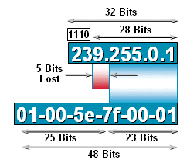
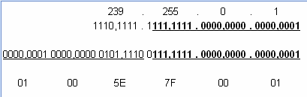

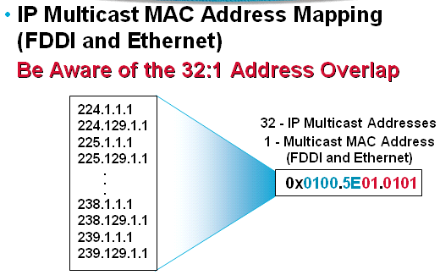

-----------------------------------------------------------------------------------------
<IGMP（Internet Group Management Protocol）>

·IGMP报文封装在IP包中，Protocol NO.=2 / TTL=1

IGMPv1(hold time :180second):
只有两种报文--
1.Query包 每60秒发一次 由路由器发向224.0.0.1（所有节点）DIP：224.0.0.1 GROUP：0.0.0.0
2.Report包 主机回应Queries或主动发 DIP:224.1.1.1 GROUP: 224.1.1.1

·IGMP-V1没有查询者机制，要靠上层的PIM选出查询者

·查询的间隔响应时间--默认最大为10S，以S为单位，当主机收到路由器的查询后，它必须在这个时间以内回应，为了防止大家同时发送回应报文导致冲突，每一个主机会随机选择一个不同的回应时间。

·在MA网络上只要有一个主机回应report包就可以了，它在回应的同时也抑制了其它组员的report包，因为没必要大家都发，只要有一个组员。路由器就会将多播发下来。

·IGMP没有离组消息，称之为静悄悄的离开，路由器连续发三次query包，都没人回应就停止发该组的消息，也即180S之后holdtime到时，才停止发送该组的数据流。

IGMPv2: 多了一个查询者的概念和以下两种消息
1.指定组查询消息Group-specific query DIP: 224.1.1.1 GROUP:224.1.1.1
2.离组消息Leaving a Group DIP: 224.0.0.2 GROUP:224.1.1.1

·查询者：当有多个路由器在同一个以太网段时，要先选出查询者（比最小IP地址），查询者超时时间默认是120S

·查询的间隔响应时间--默认10S，以0.1S为单位

IGMP有离组消息Leaving a group 发向所有路由器
路由器由到离组消息后，会马上发出指定组查询消息group-specific query看本组还有没有组员

实验：
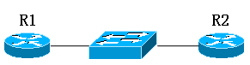

R1(config)#ip multicast-routing 开启多播路由协议
R1(config-if)#ip pim dense-mode

R1/R2#debug ip igmp

R2(config-if)#ip igmp join-group 224.1.1.1 使R2加入"224.1.1.1"的组

ip igmp query-interval 30 修改查询间隔时间，改了后查询者超时时间也会自动变化
ip igmp querier-timeout 120 修改查询者超时间隔，默认是120S
ip igmp query-max-response-time 10 最大查询响应间隔时间
ip igmp last-member-query-count 3 路由器修改发送指定组查询消息的次数，默认2次
ip igmp last-member-query-interval 2000 修改发送指定组查询消息的间隔，默认是1000ms，这个值乘上次数就得到路由器等待的最大时间
比如本例3*2000=6000ms 也就是说在6S内没人回应，路由器就去掉这个组，不再把这个组的流量播下去。

R1#show ip igmp groups [detail] 查看谁加入了哪个组
IGMP Connected Group Membership
Group Address Interface Uptime Expires Last Reporter
224.0.1.40 Ethernet0 00:03:10 00:02:58 10.1.1.1
224.1.1.1 Ethernet0 00:03:10 00:02:58 10.1.1.2

R1#show ip igmp interface ethernet 0
Ethernet0 is up, line protocol is up
Internet address is 10.1.1.1/24
IGMP is enabled on interface
Current IGMP host version is 2
Current IGMP router version is 2
IGMP query interval is 60 seconds
（#ip igmp query-interval 60)每60S发送Query。"query-interval"乘以2等于"querier-timeout"
IGMP querier timeout is 120 seconds
(#ip igmp querier-timeout 120) 非查询者在120S内没有收到查询者的包，自己充当这个角色。
IGMP max query response time is 10 seconds
（#ip igmp query-max-response-time 20) 查询包中的字段，告诉主机回应Report的最大响应时间.
Last member query count is 2
Last member query response interval is 1000 ms
Inbound IGMP access group is not set
IGMP activity: 5 joins, 4 leaves
Multicast routing is enabled on interface
Multicast TTL threshold is 0
Multicast designated router (DR) is 10.1.1.1 (this system)
IGMP querying router is 10.1.1.1 (this system)
网络中如果有多个路由器发Query，选举IP地址小的作为发送查询者。
Multicast groups joined by this system (number of users):
224.0.1.40(1)
Show ip mroute 查看多播路由表

R1#debug ip igmp 开启debug，查看加、离组消息
------------------------------------------------------------------------------------------
二层组播：

<CGMP(Cisco Group Management Protocol)>
在路由器和交换机上都要配,用于控制二层交换机如何转发多播流量，CISCO私有的

for 2900支持

R3(config-if)#ip cgmp 在R3的某个接口起CGMP
SW3#show cgmp 2900交换机默认已起用CGMP，3550和2950不支持
SW3(config)#cgmp 在交换机上起cgmp

路由器会向交换机发送一个CGMP的消息，包含以下内容：
Group Destination Address (GDA) 组MAC地址
Unicast Source Address (USA) 单播源地址

Debug ip cgmp

<IGMP Snooping>
只要配置交换机，业界标准
正常情况下，交换机只看二层头部，不看三层头部，但是在IGMP的snooping中，交换机看到了三层头部。

交换机通过截获主机发出的report包和离组包，就可以知道哪个接口加入了组或离开了组

Show mac-address-table multicast 查看交换机多播MAC表
Sw1(config)#ip igmp snooping
Sw1(config)#ip igmp snooping vlan 1 基于VLAN 1 起用IGMP的SNOOPING
SW1#show ip igmp snooping
SW1#show ip igmp snooping groups

2950，3550中默认就开启这一命令

----------------------------------------------------------------------------------------
----------------------------------------------------------------------------------------

< Tree >

·Shortest-Path / Source Distribution Tree
SPT（Shortest Path Tree）
（S，G） （192.168.1.1，224.1.1.1）

源树的优点：在信源和接收方之间创建一条最优的路径，可以最大限度的降低转发多播流的网络延迟。
源树的缺点：同时也增加了开销，路由器要针对每个信源存储路径信息，在包含数千个信源的网络中，这种开销是庞大的。

一个源一棵树.适用于比较多接收者时使用.每3分钟修剪一次.推模型.一般运行在DENSE模式下.

·Shared Distribution Tree
RP（Rendezvous Point）
（*，G） （*，224.1.1.1）
共享树的优点：每台路由器存储的信息较少，降低内存消耗。
共享树的缺点：选择信源到接收方的路径不是最优的。所以要慎重考虑RP的位置。

拉模型.RP可以手工指定.receiver端向RP端发出register包.一般运行在SPARSE模式下.

< RPF (Reverse Path Forwarding)>

RPF校验的目地是为了防环和防止重复报文

RPF的规则：收到组播包的方向(接口)也必须是本路由器用来向组播包的源地址进行数据转发的方向（接口），否则扔掉数据包
upstream ( 前往信源的方向）
downstream ( 前往接收方的方向）

RPF选接口的比较原则：
1、lower AD 同样的路由，选最小AD值的路由所用的接口为RPF接口
2、longest match 同样的路由，比最长掩码
3、lower metric 如果IGP是负载均衡，同样的路由，掩码一样长，比metric
4、higher ip 以上都一样，比接口IP地址

通过写多播静态路由来指定自已的信源接口
ip mroute 1.1.1.0 255.255.255.0 12.1.1.2 写去到源从哪个接口发出，1.1.1.0是源，12.1.1.2是下一跳
show ip mroute static 查看静态多播路由，注意多播静态路由的AD是0

"RPF check fails"-----先查多播路由表,再查单播路由表
RPF接口默认每5秒检测一次

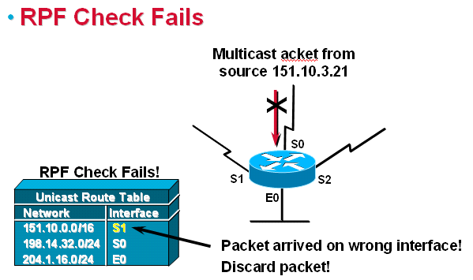

<TTL>
接口的TTL阀值必须<=数据包的ttl值，接口才会转发
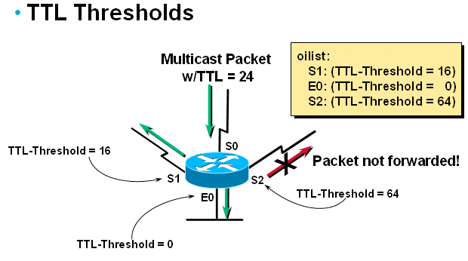
入向数据包的TTL值大于或等于出向接口的TTL值时,才转发.
注意TTL值在入向不减，出方向才减，减过之后才做这一比较

TTL值的作用：通常用来控制组播的传输范围。
例如：在边界路由器上设定TTL阀值为128，内部的源发出的组播包初始TTL值控制为127，就能起到作用。

使用ACL过滤多播组
R1(config)#access-list 1 permit 239.129.0.0 0.0.255.255
R1(config-if)#ip multicast boundary 1 只有列表1中被允许才能通过，不分in,out方向

Show ip pim int s0 detail
Show ip igmp int s0
R1(config-if)#Ip multicast ttl-threshold 2 设置TTL值，必须在接口下，默认为0

<PIM(Protocol independent Multicast)>

·PIM的报文直接封装在IP包中，在IP中的协议号是103
·协议无关的组播，指的是和单播协议无关，不管是何种单播路由协议，PIM都可以使用他们实现组播转发。
·使用现有单播路由表实现RPF校验。
·由于不必发送组播路由更新，所以PIM比其他组播协议开销降低了很多。

组播路由器之间也要建邻居：
Hello:30S 发向224.0.0.13
Hold :30*3.5= 1分45秒

多播路由表的几个要素：
1、源
2、目的
3、入接口
4、RPF邻居
5、出接口

R1#debug ip packet detail
*Mar 1 00:15:44.207: IP: s=12.1.1.2 (Serial0), d=224.0.0.13, len 54, rcvd 0, proto=103

·MA网络PIM通过Hello包来选择DR，在IGMPv1中，DR将成为Querier。
DR选举方式：1.Priority大的（默认＝1）
2.IP地址大的
DR可抢占。只有以太口才选DR,串口不选DR。

如果运行的是IGMPv2，IGMPV2自已会选查询者，DR只担负数据转发任务
DR的作用：1、充当IGMPV1的Querier
2、在Dense无用
3、sparse中 send&receive join&register message

R1（config-if）#ip pim dr-priority 2 在接口下改优先级
R1#show ip pim neighbor
PIM Neighbor Table
Neighbor Interface Uptime/Expires Ver DR
Address Prio/Mode
10.1.1.2 Ethernet0 00:31:45/00:01:30 v2 3 / DR S
10.1.1.2的优先级为3,且为DR
·PIM-DM ( Dense Mode )

密集模式原理：当第一跳路由器收到组播流量后，会向整个网络泛洪，网络中的每一个分枝都能收到流量，然后其中一些没有用户的分枝会自动进行修剪。

·在Dense模式中Flood&prune 每三分钟就要做一次

·被剪掉的路由器如果有用户加组了，也会主动发出嫁接信息重新接收组播流量。

R2#show ip igmp int e0
Multicast designated router (DR) is 10.1.1.2 (this system)
IGMP querying router is 10.1.1.2 (this system)

Graft
Graft-Ack

D:表示组播组是一个密集模式,仅在(*,G)出现.
C:有直接的组成员,会在(*,G)和(S,G)都出现.
L:表示自己就是组成员,会在(*,G)和(S,G)都出现.
P:输出接口为空/输出接口都处于Prune状态,结果Prune会从此(S,G)送至上游RPF邻居.会在(*,G)和(S,G)都出现.
T:信息经(S,G)转发,只要收到第一个(S,G)包,就设置该标志.因此,T始终都会出现,仅在(S,G)出现.
J:........................

R2#show ip mroute

(*, 224.1.1.1), 00:14:14/stopped, RP 0.0.0.0, flags: D
Incoming interface: Null, RPF nbr 0.0.0.0
Outgoing interface list:
Serial1, Forward/Dense, 00:13:54/00:00:00

(14.1.1.4, 224.1.1.1), 00:14:14/00:00:00, flags: T
Incoming interface: Ethernet0, RPF nbr 0.0.0.0
Outgoing interface list:
Serial1, Forward/Dense, 00:13:54/00:00:00

(*, 224.1.1.1), 00:14:16/00:02:58, RP 0.0.0.0, flags: D
Incoming interface: Null, RPF nbr 0.0.0.0
Outgoing interface list:
Serial1, Forward/Dense, 00:13:56/00:00:00

如果没有组播流,(*,G)等到(S,G)消失后,从3分钟倒计时.

·在MA网络中，如果运行的是dense模式，会选出一个前转路由器,通过assert消息选出。
前转路由器的选举规则：
1、比较去往源的路由的AD值
2、比较去往源的Metric值
3、IP地址大的成为前转路由器

PIM通用规则一：无论在什么时候，只要出现了（S，G），就会出现它的父项（*，G），但（*，G）不作转发选择。
当组播流量停止后，（S，G）条目只会在多播路由表中保存三分钟。

-------------------------------------------------------------------------------------

·PIM-SM ( Sparse Mode )

稀疏模式原理：在稀疏模式中，组播网络必须要先选举出一个RP，并且要让网络中所有的路由器都知道RP的位置。然后当第一跳路由器得到组播流量时，只需要将流量转发给RP就可以了。用户如果想要接收流量，需要最后一跳路由器去向RP发出申请，去要流量。

·在稀疏模式中，第一跳路由器到RP之间形成源树，RP到最后一跳路由器之间形成共享树。

指定RP的方式
1、 Static 指定RP（一般用环回口），并通告进IGP
2、 auto RP
3、 BSR

PIM-SPARSE模式详解：
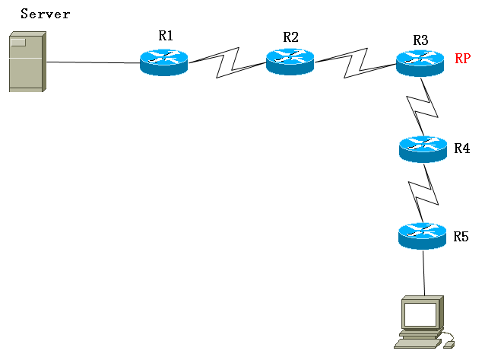

共享树的形成：
一、PC发出一个igmp join（224.1.1.1）消息给last router。
二、R5形成共享树条目（*，G），并且向R4发出一个Pim join(*,224.1.1.1)的加入消息。
三、R4形成（*，G），并且向R3发起一个Pim join(*,224.1.1.1)的加入消息。
四、R3形成（*，G）

源树的形成：
一、source发出流量给first route（R1）
二、R1将源发过来的组播信息流的组播包封装为单播包(unicast register packet),发送到RP
register包的封装：DIP:23.1.1.3|SIP:1.1.1.1|224.1.1.1|server'IP
三、RP收到register packet后，做三件事
1、解封装，并沿共享树发下去
2、产生（S，G）条目，并且RPF校验指向源
3、向source发起一个（S，G）的加入
四、R2形成源树（S，G），并且向R1发起一个（S，G）的加入。
五、R1形成源树（S，G），接着做两件事：
1、沿（S，G）源树发出组播
2、封装unicast register packet继续发
六、RP从（S，G）收到multicast packet后，向first-hop router （R1）发出register-stop包。
七、R1收到register-stop包后，停止单播register packet
八、last router切换到源树，向源发出（S，G）的join消息

注意：在源树中，RPF接口是去往源的接口
在共享树中，RPF接口是去往RP的接口

SPT的阀值切换：
可以在最后一跳路由器设定一个阀值，当收到的多播包超过阀值后，切换到源树，默认情况下阀值等于0,也就是说一有流量播下来就立马切换到源树。

产生RP的三种方法：

一、静态RP

Router(config)#ip pim rp-address 1.1.1.1 在每台路由器上都指定

二、Auto RP

原理：在网络中先指定一台MA（映射代理路由器），然后再指定多个想成为RP的候选路由器。每一个候选路由器都会向MA发出自已的申请，参与竞选。最后，由MA选出RP，再将RP的地址发给网络中的每一台路由器。

RP选举规则：IP地址大的成为RP
注意：c-rp/ma 的用来参选的loopback口一定要宣告进IGP

注意：Auto RP必须运行在sparse-dense模式下,cisco私有技术。

C-RP-- 候选RP,也就是想成为RP的路由器
MA-- 映射代理，MA的多播地址：224.0.1.39，一旦指定MA，它的每一个组播接口都会加入224.0.1.39

所有运行组播的路由器都会加入224.0.1.40

第一步：配置MA
R1(config)#ip pim send-rp-discovery loopback 0 scope 5
在MA上配，会每60S向224.0.1.40发送一个discovery消息，规定了只能传5跳

第二步：配置候选RP
R1(config)#ip pim send-rp-announce loopback 0 scope 5
配置为候选RP，向224.0.1.39每60秒发送一个RP-Announce，且只能传5跳

注意点：
R1(config)#int lo0
R1(config-if)#ip pim sparse-dense-mode（要确保loopback口也运行PIM）

特定组--
ip pim accept-rp 1.1.1.1 MUL-GROUP 只允许特定组接受1.1.1.1这个RP的消息

ip pim send-rp-announce Loopback0 scope 20 group-list MUL-GROUP 只允许lo0口参与特定组的RP选举

ip access-list standard MUL-GROUP
permit 224.1.1.1

R1(config)#ip pim rp-address 1.1.1.1 override 默认情况下，Auto-RP优于静态RP，如果想静态优先，打上这一命令
R3#show ip pim rp mapping （in-use ）
Clear ip pim rp-mapping 清除RP映射表项

三、BSR 自举路由器
Router(config)#ip pim bsr-candidate loopback0 指定BSR
Router(config)#ip pim rp-candidate loopback0 指定想成为RP的路由器

特性

SPAN
＜SPAN（Switched Port Analyzer）＞交换机端口分析器可用于抓包

·能够将某个VLAN或一组端口的网络流量复制到指定端口中。
而不会对源端口或VLAN的流量产生影响。

·SPAN支持下列三种类型流量：
1、流入的流量
2、流出的流量
3、双向流量

本地SPAN
在相同的switch上配置源端口、源VLAN、和目标端口
sw1(config)#monitor session 1 source int f0/1 (both|rx|tx)（双向|流入|流出）//指定源端口为F0/1
sw1(config)#monitor session 1 destination int f0/8（接分析仪）//指定目的端口为F0/8

sw1#show monitor session 1 detail

注意：目标端口不能再用做其他用途

RSPAN（Remote SPAN）

·支持监控不同SW的源端口或VLAN。

sw1(config)#vlan 100
sw1(config-vlan)#remote-span 设置一个span VLAN,可以通过VTP分发下去
以上两步要在相关的交换机上作。

sw1(config)#monitor session 1 source int f0/1
sw1(config)#monitor session 1 destination remote vlan 100 reflector-port f0/8 \\3560以后的交换机上就是打基础 reflector-port f0/8 且F0/8要为空接口
（空接口）

交换机间一定要Trunking

sw2(config)#monitor session 1 source remote vlan 100
sw2(config)#monitor session 1 destination int f0/3（接分析仪）

show vlan remote-span

安全

IPsec-VPN
IPsec-VPN--virtual private network
什么是VPN--虚拟专用网
VPN作用--通过公网实现远程连接，将私有网络联系起来

VPN的类型：
1、overlay的VPN，例如IPsec-VPN
2、peer-to-peer的VPN，例如MPLS-VPN

还可以分为二层VPN和三层VPN
IPsec-VPN是三层的VPN

IPsec-VPN的分类:
1、site-to-site VPN 也叫 LAN-to-LAN VPN （要求两个站点都要有固定的IP）
2、EASY-VPN 也叫 remote VPN （通常用于连接没有固定IP的站点）

IPsec-VPN提供三个特性：
1、authentication 每一个IP包的认证
2、data integrity 验证数据完整性,保证在传输过程中没有被人为改动
3、confidentiality （私密性）数据包的加密

《知识准备》
在学习IPsec技术之前，先要学习以下几点知识
1、加密机制
2、DH密钥交换算法
3、认证机制
4、散列机制

加密机制--密码学分为两类：

对称加密算法---使用一把密匙来对信息提供安全的保护。只有一个密匙，即用来加密，也用来解密
特点：
1、速度快
2、密文紧凑
3、用于大量数据的传送

对称加密代表：DES、3DES、AES
3DES--有三个密匙，用第一个密匙加密，用第二个密匙解密，再用第三个密匙加密

非对称加密---有一对密匙，一个叫公匙，一个叫私匙，如果用其中一个加密，必须用另一个解密。
特点：
1、速度慢
2、密文不紧凑
3、通常只用于数字签名，或加密一些小文件。

非对称加密的代表：RSA、ECC

非对称加密代表RSA--有一对密匙，一个公匙，一个私匙，私匙加密，公匙解密,或者公匙加密，私匙解密

非对称加密可以有两种应用：
1、公钥加密，私钥解密，叫加密
2、私钥加密，公钥解密，叫数字签名

理想的应用方法，用非对称加密法来传送对称加密的密匙，或用在数字签名当中。用对称加密法来加密实际的数据。

数字签名不但证明了消息的内容，还证明了发送方的身份。

密钥化的HASH--使用密钥对生成的消息摘要进行加密时，被称为加密的消息摘要。

diffie-hellman key exchange--DH算法
是一种安全的让通信双方协商出一个共享密匙的方法。
用对方的公匙和自已的私匙产生一个双方都能知道的KEY(也叫共享的密秘)，作对称加密用

DH group 1的长度是768位 (产生出的KEY的长度)
DH group 2的长度是1024位

认证机制--（这里所指的是设备的认证，而不是用户的认证）
现代的基本加密技术要依赖于消息之目标接收者已知的一项秘密，关键的问题是如何保障密钥的安全。

1、用户名和密码
2、OTP（one time password）一次性密码
3、生物认证（指纹、眼膜）
4、预共享密钥
5、数字证书
6、加密临时值

散列机制--用来做完整性检验
散列函数（就是HASH）--把一大堆数据经过计算得到一个较小的、定长的值，散列是一种不可逆函数。这意味着一旦明文生成散列，就不可能或者说极端困难再将其由散列转换成明文。

HASH的特点：
1、不管输入什么数据，输出是定长的
2、只要输入有一点微小变化，输出就会发生很大的变化，也就是雪崩效应
3、不可逆

HASH的算法：
1、md5 提供128位的输出 md5是验证，不是加密技术，用来做哈希
2、SHA 提供160位的输出

HMAC--使用散列的消息认证编码，或者叫密钥化的HASH，是一种使用HASH来进行认证的机制。可以用来做预共享密钥的认证。
----------------------------------------------------------------------------------------

IP sec 的组成--IPsec协议集包括三个协议：
1、internet key exchange(IKE)密匙交换协议
协议双方使用的算法，密匙，协商在两个对等体之间建立一条遂道的参数，协商完成再用下面的方法封装数据。
IKE动态的，周期性的在两个PEER之间更新密钥

2、encapsulating secutity payload(ESP)封装安全负载
可以对数据包认证，加密,封装，IP中协议号--50，通常使用3DES来进行加密

3、authentication header (AH)
只提供认证，封装，不提供加密，明文传送,IP中协议号--51

IPsecVPN的两种模式--

一、传输模式：
不产生新的IP头，在原包头之后插入一个字段,当通信点等于加密点用这种方法
原始IP头 | (ESP或AH) | Data

二、通道模式：
产生一个新IP包头，当通信点不等于加密点用这种方法，site-to-site的VPN就是这种模式,因为通信点的IP头通常不是一个公网上可路由的头部，而新的IP头用的是两个peer之间的IP地址。
新IP头 | (ESP或AH) | 原始IP头 | Data

通信点：实际通信的设备
加密点：进行加密的设备

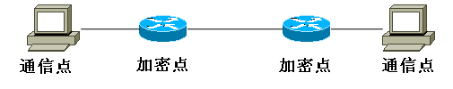

ESP封装中只对原始IP分组进行完整性检验
AH封装中进行完整性检验还包括新的IP头
--------------------------------------------------------------------------------------------
IKE密匙交换协议

IKE的作用：用于在两个peer之间协商建立IPsec-VPN通道
1、协商参数
2、产生KEY，交换KEY、更新KEY
3、对双方进行认证
4、对密钥进行管理

也是由三个不同的协议组成：
1、ISAKMP--定义了信息交换的体系结构,也就是格式
2、SKEME--实现公钥加密认证的机制
3、Oakley--提供在两个IPsec对等体间达成相同加密密钥的基于模式的机制

ISAKMP基于UDP，源目端口都是500

site-to-site ipsec VPN的协商过程,分两个阶段
要想在两个站点之间安全的传输IP数据流，它们之间必须要先进行协商，协商它们之间所采用的加密算法，封装技术以及密钥。这个协商过程是通过IKE来完成的，IKE协商分两个阶段运行：

阶段一：在两个对等体设备之间建立一个安全的管理连接。没有实际的数据通过这个连接。这个管理连接是用来保护第二阶段协商过程的。

阶段二：当对等体之间有了安全的管理连接之后，它们就可以接着协商用于构建安全数据连接的安全参数，这个协商过程是安全的，加了密的。协商完成后，将在两个站点间形成安全的数据连接。用户就可以利用这些安全的数据连接来传输自已的数据了。

第一阶段：建立ISAKMP SA 协商的是以下信息：
1、对等体之间采用何种方式做认证，是预共享密钥还是数字证书。
2、双方使用哪种加密算法
3、双方使用哪种HMAC方式，是MD5还是SHA
4、双方使用哪种Diffie-Hellman密钥组
5、使用哪种协商模式（主模式或主动模式）
6、还要协商SA的生存期

第二阶段：建立IPsec SA 协商的是以下信息：
1、双方使用哪种封装技术，AH还是ESP
2、双方使用哪种加密算法
3、双方使用哪种HMAC方式，是MD5还是SHA
4、使用哪种传输模式，是隧道模式还是传输模式
5、还要协商SA的生存期

第一阶段的协商过程总共有6条消息：

1、消息1和消息2用于peer之间协商加密机制
ISAKMP包含有ISAKMP头、SA负载、提议负载、转换负载等字段
总之是让双方协商好我们之间使用啥子协议、加密方法
具体是要协定四个东东：加密机制、散列机制、DH组、认证机制

2、消息3和消息4用于相互之间交换公共密匙
两端的peer先各自生成自已的私匙和公匙，同时还产生一个临时值。然后再使用消息3或消息4将各自的公匙和临时值进行交换。
交换完公匙后，每个peer先根据对方的公匙和自已的私匙生成一个共享秘密（使用DH算法），再根据共享秘密、对方和自已的临时值、预共享密钥产生出三个SKEY：
SKEYID_d--此密匙被用于计算后续IPsec密匙资源
SKEYID_a--此密匙被用于提供后续IKE消息的数据完整性以及认证
SKEYID_e--此密匙被用于对后续IKE消息进行加密
消息3和4的ISAKMP包含以下字段：ISAKMP包头、密匙交换负载（KE）、临时值负载

3、消息5和消息6用于两个peer之间进行认证，这两个消息是用SKEYID_e进行过加密的。
每个peer根据一大堆东东(包括SKEYID-a、预共享密钥、标识ID)生成一个Hash值，再将这个值和自已的标识ID（通常是IP或主机名）发送给对方。当然，使用的就是消息5或消息6。
每个peer收到对方的ID和Hash值后，先根据对方的ID找到对方的公匙，再计算本地Hash值,如果本地Hash值和对方的Hash值一样，就表示认证成功。
这一步完成后，IKE SA被建立，主模式认证完成

第二阶段的协商过程总共有3条消息：

1、第一、二条信息是两个peer之间协商形成IPsec SA的封装协议、模式、加密算法，还要互发用DH重新生成的新的公匙和临时值，以及其它一些参数，像SPI、ID等等。

2、第三条消息通常由发起者发送给响应者，起一个确认的作用，也用来验证通信信道的有效性
第三条信息发送前，两端的peer必须先用和DH相关的信息（新的私钥和对方公钥）生成一个新的DH秘密，然后用该值和SKEYID_d以及其他一些参数一起来生成最终加解密的KEY。

--------------------------------------------------------------------------------------------
SA--安全关联
SA是两个通信实体经协商建立起来的一种协定，它们决定了用来保护数据包安全的IPsec协议、转码方式、密钥、以及密钥的有效存在时间等等。任何IPsec实施方案始终会构建一个SA数据库（SA DB），由它来维护IPsec协议用来保障数据包安全的SA记录。

SA是单向的--如果两个主机（比如A和B）正在通过ESP进行安全通信，那么主机A就需要有一个SA，即SA（OUT），用来处理外发的数据包，另外还需要有一个不同的SA，即SA（IN）用来处理进入的数据包。主机A的SA（OUT）和主机B的SA（IN）将共享相同的加密参数（比如密钥）。

SA还要根据协议来区分，如果两个主机间同时使用ESP和AH，对于ESP和AH会生成不同的SA。

SADB--安全关联数据库，包含双方协商的IKE和IPsec安全信息

SPI--安全参数索引，是一个32位的值，用来标识用于处理数据包的特定的那个安全联盟。或者这样理解，用于唯一定义一条单向的IPsec通道。这个号码存在于ESP包头中，通道两端必须一致。

SA分为两种--
1、IKE（ISAKMP）SA 协商对IKE数据流进行加密以及对对等体进行验证的算法
2、IPsec SA 协商对对等体之间的IP数据流进行加密的算法

对等体之间的IKE SA只能有一个
对等体之间的IPsec SA可以有多个

PFS--完善转发安全性，是一种IKE协商中发起者可以向响应者提供建议的属性，是一种强制对等体双方在快速模式交换中产生新的DH秘密的属性。这允许使用新的DH秘密生成用于加密数据的加密密钥。

--------------------------------------------------------------------------------------------
配置实例：

步骤：
1、configure crypto ACL 配置感兴趣流,需要加密的流量就是感兴趣流。
2、establish ISAKMP policy 第一阶段的策略
3、configure IPsec transform set 第二阶段的策略
4、configure crypto map
5、apply crypto map to the interface 在接口下应用
6、configure interface ACL 确定在外网接口放行哪些流量

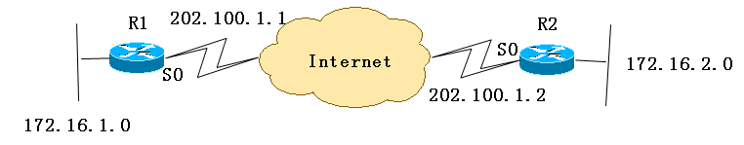
一、定义感兴趣流：
ip access-list extended VPN
permit ip 172.16.1.0 0.0.0.255 172.16.2.0 0.0.0.255

二、IKE第一阶段
crypto isakmp policy 10
encryption des
hash md5
authentication pre-share
group 2

crypto isakmp key cisco address 202.100.1.2 pre-share key 的定义

三、IKE第二阶段
crypto ipsec transform-set MYSET esp-des esp-md5-hmac
mode tunnel

四、把感兴趣流与转换集映射一下
crypto map MYMAP 100 ipsec-isakmp
set peer 202.100.1.2 设置VPN对等体的地址
set tranform-set MYSET 设置转换集
match address VPN 感兴趣流和转换集的绑定

五、MAP与接口绑定
int s0
crypto map MYMAP

六、设定接口只允许跑VPN流量,在接口入设置
access-list 100 permit udp any eq 500 any eq isakmp
access-list 100 permit esp any any
access-list 100 permit ip 172.16.2.0 0.0.0.255 172.16.1.0 0.0.0.255 由于ACL会二次查找，所以还要放行私网的流量

show crypto isakmp policy
show crypto isakmp sa 第一阶段的SA
show crypto ipsec sa 第二阶段的SA
show crypto engine connections active
show crypto map

crypto ipsec security-association lifetime [seconds|kilobytes] 第二阶段的一个协商时间，也就是说多长时间后重新协商密匙。也可按已发了多少流量来进行协商。哪个数值先到就先起效。

cryto isakmp keepalive 10 3

IPsec通道的终结：
当流量超过上限后或者超时自动终结
clear crypto isakmp 清第一阶段
clear crypto sa 清第二阶段
clear crypto session 在新版的IOS中，用这条命令全清

debug crypto isakmp
debug crypto ipsec

配置IPsec-VPN的注意点：
1、路由
2、感兴趣流量
3、策略
4、调用

接口设定ACL：
设定接口只允许跑VPN流量,在接口入设置
access-list 100 permit udp any eq 500 any eq isakmp
access-list 100 permit esp any any
或access-list 100 permit ahp any any

注意：在老IOS中，对包解密后还会再匹配一次访问列表，新的IOS中就不会，所以在老的IOS中要加入一条
access-list 100 permit ip 192.168.3.0 0.0.0.255 192.168.2.0 0.0.0.255

IPsec中的路由问题：

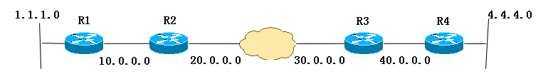

R1 需要有4.4.4.0的路由
R2 需要有4.4.4.0 1.1.1.0 30.0.0.0的路由
R3 需要有1.1.1.0 4.4.4.0 20.0.0.0的路由
R4 需要有1.1.1.0的路由

-------------------------------------------------------------------------------------------
-------------------------------------------------------------------------------------------

GRE
GRE通用路由封装---一个三层协议，能够将各种不同的数据包封装成IP包，然后通过IP网络进行传输。也就是说能对其它的IP包或非IP包进行再封装，在原始包头的前面增加一个GRE包头和一个新IP包头。明文传送，没有安全性。在IP中的协议号47。

GRE封装格式：
20字节 4字节

GRE有很好的隧道特性
1、支持多协议
2、支持组播
缺点是不安全

IPsec的特点：
1、能提供安全的传输保证
2、但只能支持IP，不能支持其他协议

小知识：在tunnal中，指定目标地址之后，只要在本地路由表中有这个地址，tunnal就会up

GRE over IPsec(实用性很高的技术，不像IPsecVPN那样麻烦)

原理：在tunnel中，先用GRE对数据包封装成IP包，再用IPsec加密，默认是通道模式

红色部分是加密的部分
IPsec只能对IP包加密，不能对非IP包加密。

注意在GRE over IPsec中感兴趣流的定义：（所有的GRE流量都是感兴趣流）
access-list 100 permit gre host 202.100.13.3 host 202.100.12.2 必须定义公网地址
因为当感兴趣流量过来时：
1、先查路由，进入tunnel口
2、封装GRE后，进入S口撞击map
当封装了GRE后，外部的IP地址用的就是公网地址了，所以感兴趣流量必须定义为公网地址。

由于在接口下会两次检查ACL，所以如果在物理接口下放ACL，要同时放行ESP和GRE流量，还有isakmp的协商流量。

GRE over IPsec 技术建议使用传输模式
因为通信点等于加密点
试验：

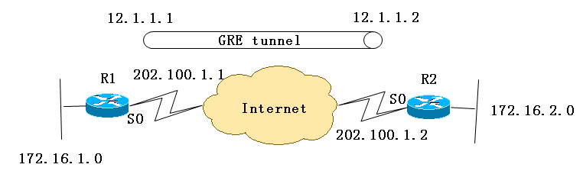
一、配置tunnel
interface tunnel 1
tunnel source 202.100.1.1
tunnel destination 202.100.1.2
tunnel gre ip
ip address 12.1.1.1

二、运行路由协议
router eigrp 90
network 172.16.1.0 0.0.0.255
network 12.1.1.0 0.0.0.255

三、开始配置IPsec，先定义感兴趣流：(注意这里的定义)
ip access-list extended VPN
permit gre any any

四、IKE第一阶段
crypto isakmp policy 10
encryption des
hash md5
authentication pre-share
group 2

crypto isakmp key cisco address 202.100.1.2 pre-share key 的定义

五、IKE第二阶段
crypto ipsec transform-set MYSET esp-des esp-md5-hmac
mode tunnel

六、把感兴趣流与转换集映射一下
crypto map MYMAP 100 ipsec-isakmp
set peer 202.100.1.2 设置VPN对等体的地址
set tranform-set MYSET 设置转换集
match address VPN 感兴趣流和转换集的绑定

七、MAP与接口绑定
int s0
crypto map MYMAP

八、设定接口只允许跑VPN流量,在接口入方向设置

用在物理接口下--
access-list 100 permit udp any eq 500 any eq isakmp
access-list 100 permit esp any any
access-list 100 permit gre any any

-----------------------------------------------------------------------------------------
-----------------------------------------------------------------------------------------
site-to-site VPN的缺点：
1、需要两端有固定的公网IP
2、两端的配置太过复杂

RemoteVPN--easyVPN---remote access 使用这种方法

实现两个主要目的：
1、简单的client配置,easy VPN remote
2、中心的server，动态的推送配置到client,easy VPN server
所以client很easy,server端的配置一点都不easy

远程连接有哪些困难需要克服：
1、IPsec的客户端使用server端未知的IP地址来连接网关，这样就不可能在两端定义一个预共享密钥。
2、IPsec的客户端通常希望用私网IP进入专用网络，而不是公网IP
3、IPsec的客户端必须使用DNS服务器、DHCP服务器和其他一些在专用网络上作为信息主要来源的服务器，而不是使用ISP的服务器。
4、IPsec客户端常在PAT设备之后进行连接，但由于ESP要加密TCP或UDP头中的信息，端口自然也加密了，PAT将不能正常工作。

为解决以上难题，设计了IKE协商的1.5阶段。
IKE的1.5阶段由两部分组成--
1、x-auth扩展认证
2、模式配置

在远程IPsec连接中，通常使用IKE主动模式。只有三条消息交换。

扩展认证--允许认证IPsec客户端的使用者，被IPsec网关认证。
可以先让所有的客户都使用同一个预共享密钥连接到IPsec网关，然后再使用扩展认证来确定用户的身份，等于要进行两次认证。这样就解决了第一个问题（IPsec两端无法定义预共享密钥的难题）。

扩展认证是基于每一个用户的，一般靠IPsec网关与AAA服务器结合来实现。

扩展认证在IKE第一阶段完成后进行，扩展认证总共有四个消息的交换。

消息一：IPsec网关发向客户端，询问用户名和密码
消息二：客户端发向IPsec网关，回应用户名和密码
消息三：IPsec验证完毕后，通知客户端成功或失败
消息四：如果收到成功的消息，客户端返回一个确认

模式配置：
允许IPsec网关为客户端推送一个内部的IP地址和DNS服务器等信息。这样客户端就可以用这个内部的IP地址进入专用网络。

NAT-T也叫NAT透明
用于解决在发生PAT的情况下进行正确的地址转换

解决方法--将ESP分组再封装进一个UDP头中。

VPN 3005以上的设备都可以做server
1700、1800可以做client，实际上不光可以用硬件来做client，软件也可以做，在移动办公中就是软件做
1800以上都可以做server

remote-VPN配置

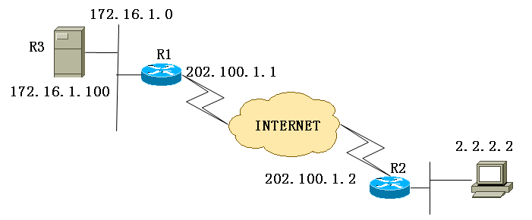

server端配置

aaa new-model //启用AAA
aaa authentication login REMOTE local
aaa authorization network REMOTE local

username wolf password 0 cisco //建立本地数据库

crypto isakmp policy 10
hash md5
authentication pre-share
group 2
encryption des

crypto isakmp client configuration group IPSEC-GROUP 组名，设不同组的目地是为内部不同的部门分配不同的IP
key xiangweixing 组密码 组名和组密码是一对，需要用户端也是一样的配置
pool IP-POOL

crypto ipsec transform-set MYSET esp-des esp-md5-hmac

crypto dynamic-map MYMAP 10
set transform-set MYSET
reverse-route 反向路由注入

crypto map CISCO client authentication list REMOTE 启用XAUTH
crypto map CISCO isakmp authorization list REMOTE
crypto map CISCO client configuration address respond 地址推送方式(分强制推送和请求推送)
crypto map CISCO 10 ipsec-isakmp dynamic MYMAP

interface s1/0
crypto map CISCO

ip local pool IP-POOL 172.16.1.20 172.16.1.50

----------------------------------------------------------------
client端配置

crypto ipsec client ezvpn EZVPN
group IPSEC-GROUP key xiangweixing
conn manual
peer 202.100.1.1 对端地址
mode client

int s1/0
crypto ipsec client ezvpn EZVPN outside

int e0/0
crypto ipsec client ezvpn EZVPN inside

ip route 0.0.0.0 0.0.0.0 s1/0

R2#crypto ipsec client ezvpn connect
R2#crypto ipset client ezvpn xauth

在客户端查看：
show crypto session
show crypto ipsec client ezvpn

在服务器端查看：
show crypto session group
show crypto session summary

AAA
AAA是一种后台服务，是一种对网络用户进行控制的安全措施。

Authentication 认证 (你是谁)
认证强度跟元素有关,用于认证的元素越多越安全，元素包括密码，指纹，证书，视网膜等等

Authorization 授权（确定你能做什么）
授权用户能够使用的命令
授权用户能够访问的资源
授权用户能够获得的信息

例入用户A、B都有用户名和密码，A只要远程VPN拨入，B要进行设备管理，那么就需要分配不用的权限

Accounting 审计(确定你做了什么)
两类审计：
1、时间审计
2、命令审计

授权是AAA中的难点，

为什么要用AAA：
通过AAA技术，我们能对接入网络的用户进行控制，可以控制哪些用户能接入网络，能得到什么样的权限，还能记录用户上来之后做了啥事。
AAA的服务有点类似于WINDOWS域的管理，例如：一个管理员管理50台设备，则到每个设备设一次用户和密码，当管理员变更时则个改50次，如果用AAA，在服务器上改一次即可。

1、跟网络设备数量有关，也就是跟NAS的数量有关
2、跟用户数量有关
3、由于用户的频繁变动

AAA的基本拓扑：
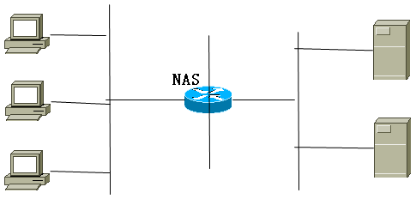

NAS--网络访问服务器，或者叫网络接入服务器。其实就是你网络的边缘网关，外部节点需要通过这台路由器来访问你的网络。需要在这台路由器上对接入的用户进行控制。

EAP的出现使得NAS只做中继即可，让PC直接与AAA服务器通讯。之前的RADIUS和TACACS+协议仅是用于NAS和AAA服务器通讯
EAP--多用于802.1X，无线网络，NAC（准入控制）

三大类的需要认证的流量类型client-----NAS(网络访问服务器)
也就是三种到达NAS的流量

1、登入nas telnet/ssh/http/https(也叫网管流量)
2、拔入nas pptp/l2tp/pppoe/ipsec vpn.....
3、穿越nas auth-proxy(ios)认证代理/cut-through(pix)

AAA安全服务器的选择：

1、本地安全数据库
2、远程安全服务器，也就是AAA服务器

本地安全数据库：
本地安全数据库运行在NAS上为一小部分用户提供服务，实现起来容易，但是功能不够强大。

特点：
1、在小型网络中使用
2、在CISCO的路由器上存储用户名和密码
3、通过CISCO路由器上的本地安全数据库进行用户验证
4、不需要外部的数据库服务器

AAAprotocols:RADIUS和TACACS+
通常在网络中实现AAA，都是通过部署一台单独的AAA服务器来实现，而AAA服务器是需要跟NAS通信的，它们之间通信的协议有两种：RADIUS和TACACS+

TACACS+ 基于TCP cisco标准 端口号49 信息是加密后传送的

RADIUS 基于UDP 国际标准 [兼容性好易用生差] 新端口号1812(authen/author) 1813(account)
旧端口号1645(authen/author) 1646(account)公用化后发现这两个端口后被分配，所以改过来了。 3550上仍然是1645-1646。ACS上4个端口都是打开的，

对于协议的支持是TACACS+更好一些，例如它可以支持双向的CHAP，而RADIUS只支持单向的
RADIUS的信息是明文传送的，只有密码是加密传送的。目前许多新技术都支持他。

注意：RADIUS各厂家是不一样的，有不同的av pair

RADIUS:
有四种消息类型：
access-request 访问请求，客户发给server
access-challenge 挑战信息，查询AAA服务器上的配置
access-accept 允许访问，查到有这个配置才会允许
access-reject 拒绝访问

ACS---CISCO的访问控制服务器，也就是AAA服务器。只需要在一台服务器上装上CISCO的ACS软件，就得到了一台AAA服务器。这台服务器可以配置为使用tacacs+和NAS通信，也可以配置为使用radius协议与NAS通信。

以下是在路由器上配置三A的步骤：

先做准备工作：

1、启用AAA
aaa new-model 注意：启用三A后，路由器上不符合三A的命令会被去掉

2、做保护
aaa authentication login NOACS none 保护-不认证
aaa authorization exec NOACS none 保护-不授权

line console 0 本地线路的保护
login authentication NOACS 设定对CON口不进行认证，保留最后一个进入的方法,以防万一
authorization exec NOACS 建议配置，但最好配置上

line aux 0 AUX的保护
login authentication NOACS
authorization exec NOACS

3、client指server的地址
NAS（config）#tacacs-server host 150.100.1.100 key cisco 密码后面千万不要打上空格,敏感的

还要在AAA服务器上增加一个client，并指明client的地址,最好起个环回口让服务器指，在服务器的CMD下加一个路由指向这个环回口。如果server指的是环回口，在client上还要指定一下更新源。
ip tacacs source-interface lo0

4、测试
test aaa group tacacs+ testR5(用户名) cisco（口令） new-code 本命令纯属测试，没别的作用，只是看AAA服务器起没起作用,new-code是在新的IOS中才要用到的。
如果出现user successfully authenticated表示没问题

一、认证：

1、开启对login的认证
aaa authentication login FOR_VTY none 不进行认证直接进入
aaa authentication login FOR_VTY line 注意line意思是用line下的密码进行认证
aaa authentication login FOR_VTY local 启用本地数据库,要自定义username和password
aaa authentication login FOR_VTY local-case 用户名大小写敏感
aaa authentication login FOR_VTY enable 使用enable密码进行验证
aaa authentication login FOR_VTY group tacacs+ 使用三A服务器进行验证
aaa authentication login FOR_VTY local line none 如果第一种方法没有的话，就用第二种进行认证，如果第二种也没有，就不进行认证直接进入了,因为设了none

需要在线程下调用：
line vty 0 4
login authenticate FOR_VTY

2、开启对enable的认证
R1(config)#aaa authentication enable default group tacacs+ 在进入enable模式的时候会提示输入用户名和密码，因为tacacs+服务器上定义了用户名和密码。
注：Default:只是一个名字，并无实际的认证策略。

在ACS上设置一个用户能够进入特权模式。登录级别为15，密码使用ACS上该用户的原密码。
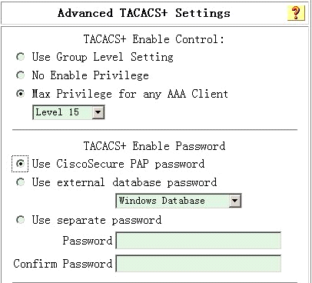

二、授权：

分为本地命令授权和AAA服务器授权

1、本地授权
NAS(config)#username wolf privilege 15 password cisco
NAS(config)#aaa authorization exec VTY group local
line vty 0 4
authorization exec VTY

2、AAA授权
注意：在AAA服务器上的授权分为用户级别的授权和命令的授权

用户级别的授权：确定你是几级的用户
R1(config)#aaa authorization exec default group tacacs+//让ACS对登陆的用户会话进行授权。即使ACS上的用户级别设置生效。
NAS(config)#aaa authorization exec VTY group tacacs+
line vty 0 4
authorization exec VTY

命令的授权：
NAS(config)#aaa authorization commands 0 FOR_VTY group tacacs+
NAS(config)#aaa authorization commands 1 FOR_VTY group tacacs+
NAS(config)#aaa authorization commands 15 FOR_VTY group tacacs+ 对15级的命令进行授权，在你使用15级的命令时，会先去查询否已有授权，然后才能使用。注意，最好从高级别的向低级别的授权

调用：
line vty 0 4
authorization commands 0 FOR_VTY
authorization commands 1 FOR_VTY
authorization commands 15 FOR_VTY

这样，你所输入的各种命令都会发向AAA服务器去检查是否得到授权，得到授权的才能使用。

注意：在cisco的路由器上有16个用户级别（0-15），其中0、1、15级是有命令的，其他的级别默认没有定义任何命令，高级别的用户可以使用低级别的命令。

在本地路由器上改动命令的级别：
R1(config)#privilege exec level 0 conf terminal 将一条15级命令放入0级(特指在特权模式下的命令)
R1(config)#privilege config level 0 interface 将一条全局命令放入0级
R1(config)#privilege config all level 0 router 将router命令及其下的所有命令放入0级
当一条命令被放入0级后，它就不属于原来的级别了，因为被剪切过去了。但是因为高级别的授权能使用低级别的命令。所以在高级别用户还是可用的。
show privilege 查看用户级别

aaa authorization config-commands 开启对全局命令的授权，如果不打上这条命令，在AAA服务器上对conf terminal 命令做了授权后，所有的全局命令都可以使用了。打上后，就仅仅只能使用这一条命令。

三、审计：

aaa accounting commands 0 VTY start-stop group tacacs+ 基于命令的审计，会记录所有0级命令的操作
aaa accounting commands 1 VTY start-stop group tacacs+
aaa accounting commands 15 VTY start-stop group tacacs+
aaa accounting exec VTY start-group group tacacs+ 基于时间的审计，会记录所有登录用户的进出时间

line vty 0 4
accounting commands 0 vty
accounting commands 1 vty
accounting commands 15 vty
accounting exec vty

举例：
aaa authentifcation login VTY group tacacs+
line vty 0 4
login auth VTY

aaa authentifcation login VTY group tacacs+ local 服务器down后转到本地认证
aaa auth exec VTY group tacacs+
line vty 0 4
login auth exec VTY

aaa accounting login VTY start-stop group tacacs+ 审计

aaa accounting commands 0 VTY start-stop group tacacs+
注意，路由器的0-15级中，只有0、1、15级是有命令的，2-14级没有命令

CONSOLE口上默认不需要登陆密码，如果配了LOGIN密码也要打上LOGIN

关于AAA的配置
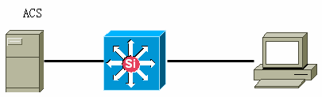
192.168.1.4 192.168.1.1 192.168.1.10
1、在交换机上设置
tacacs-server host 192.168.1.4 key cisco
2、ACS上定义CLENT为1.1
创建用户 CISCO
3、交换机上测试
test aaa g tacacs+ cisco cisco //该命令可能是隐藏命令
认证成功后再继续
aaa authentication login VTY group tacacs+ //VTY是定义的策略，group表示是一个tacacs+ 的组，即可以有多个服器。
aaa authorization exec VTY g ta //配置TELNET认证

命令授权
SW1，aaa authorization commands 15 vty g ta
ACS,配置用户的命令授权

用户审计
SW1，aaa accouting commands 0 vty start-stop g ta

AAA作PPP的认证
aaa authentication ppp S1 g ta
ppp authentication chap S1 //接口下使用AAA认证策略

SSH
SSH（Secure Shell）：安全远程登陆，类似telnet
SSH是一种安全应用，用于登录远程设备，并在远程设备上执行命令，将远程文件下载到本地，默认使用22端口。

实验：

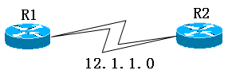
一、定义域名
R2(config)#ip domain-name cisco.com 进行密钥计算的时候要用到域名

二、产生密匙
R2(config)#crypto key generate rsa general-keys
生成KEY后，路由器速度可能会慢下来，做个write就行了

三、并使用本地数据库认证
R2(config)#username wolf password cisco
R2(config)#line vty 0 4
login local

四、在VTY线路下开启只允许SSH
R2(config)#line vty 0 4
transport input ssh

五、登录
R1#ssh -l wolf 12.1.1.2

==============================================

SSH protocol version 1：

每一部主机都可以使用 RSA 加密方式来产生一个 1024-bit 的 RSA Key ，这个 RSA 的加密方式，主要就是用来产生公钥与私钥的演算方法！这个 version 1 的整个联机的加密步骤可以简单的这么看：

1. 当每次 SSH daemon (sshd) 激活时，就会产生一支 768-bit 的公钥(或称为 server key)存放在 Server 中；

2. 若有 client 端的需求传送来时，那么 Server 就会将这一支公钥传给 client ，而 Client 藉由此对本身的 RSA 加密方式来确认这一支公钥；

3. 在 Client 接受这个 768-bit 的 server key 之后，Client 自己也会随机产生一支 256-bit 的私钥(host key)，并且以加密的方式将 server key 与 host key 整合成一支完整的 Key ，并且将这支 Key 也传送给 server ；

4. 之后，Server 与 Client 在这次的联机当中，就以这一支 1024-bit 的 Key 来进行资料的传递！

当然啦，因为 Client 端每次的 256-bit 的 Key 是随机取的，所以你这次的联机与下次的联机的 Key 就会不一样啦！

==============================================

SSH protocol version 2：

与 version 1 不同的是，在 version 2 当中将不再产生 server key 了，所以，当 Client 端联机到 Server 端时，两者将藉由 Diffie-Hellman key 的演算方式来产生一个分享的 Key ，之后两者将藉由类似 Blowfish 的演算方式进行同步解密的动作！

每一个 sshd 都提供这两个版本的联机，而决定这两种模式联机的，就必需要在 client 端联机时选择联机的模式才能确认。目前预设情况下，会自动使用 version 2 的联机模式喔！而由于我们的联机资料中，经过了这个 Public 与 Private Key 的加密、解密动作，所以在中间的传送过程中，当然就比较安全的多啰！

==============================================

建议配置：
clock timezone GMT +8
clock set

如果SSH时报错，
30--表示两端IOS不匹配
32--表示KEY参数错误

show crypto key

crypto key zeroize 清除key

Cisco IOS配置SSH详解
--------------------------------------------------------------------------------

www.net130.com
出处：bbs.net130.com
使用telnet进行远程设备维护的时候，由于密码和通讯都是明文的，易受sniffer侦听，所以应采用SSH替代telnet.SSH （Secure Shell）服务使用tcp 22 端口，客户端软件发起连接请求后从服务器接受公钥，协商加密方法，成功后所有的通讯都是加密的。Cisco 设备目前只支持SSH v1，不支持v2.Cisco实现 SSH的目的在于提供较安全的设备管理连接，不适用于主机到主机的通讯加密。Cisco推荐使用IPSEC作为端对端的通讯加密解决方案。
1.IOS设备（如6500 MSFC、8500、7500）的配置：

a） 软件需求

IOS版本12.0.（10）S 以上 含IPSEC 56 Feature

推荐使用 IOS 12.2 IP PLUS IPSEC 56C以上版本

基本上Cisco全系列路由器都已支持，但为运行指定版本的软件您可能需要相应地进行硬件升级

b） 定义用户

user mize pass nnwh@163.net

user sense secret ssn

d） 定义域名

ip domain-name mize.myrice.com //配置SSH必需

e） 生成密钥

crypto key generate rsa modulus 2048

执行结果：

The name for the keys will be: 6509-mize.myrice.com % The key modulus size is 2048 bits Generating RSA keys ... [OK]

f）指定可以用SSH登录系统的主机的源IP地址

access-list 90 remark Hosts allowed to SSH in //低版本可能不支持remark关键字
access-list 90 permit 10.10.1.100
access-list 90 permit 10.10.1.101

g） 限制登录

line con 0
login local
line vty 0 4
login local //使用本地定义的用户名和密码登录
transport input SSH //只允许用SSH登录(注意：禁止telnet和从交换引擎session!)
access-class 90 in //只允许指定源主机登录

VACL
Vlan 的 access-map (可以基于mac与ip)
VACL也叫VLAN映射表，通过VACL可以实现对一个VLAN中的流量进行过滤。VACL可以根据二层信息进行过滤，也可以根据三层信息来进行过滤。

1、通过调用IP ACL，可以根据三层的IP地址、协议以及端口号等信息进行过滤。
2、通过调用MAC ACL，可以根据MAC地址进行过滤，还可以过滤其它的非IP流量。

每一个VACL可以包含多条语句，每一条语句对于匹配的流量可以有三种不同的操作：
1、forward 转发，对数据帧或数据包进行正常转发
2、drop 丢弃，当数据流与某个拒绝语句匹配上，将被丢弃
3、重定向 对于数据流的转发方向作重定向 (高端交换机才支持)
注意：如果没有说明一条语句的操作行为，默认的行为是forward。如果进入VLAN的数据流没有匹配上任何一条语句，最后将被丢弃掉。

基于IP的：
Config#access-list 1 permit 192.168.1.1 0.0.0.0

Config#vlan access-map wolf 10
Config-access-map#match ip address 1
Config-access-map#action drop
Config#vlan access-map wolf 20
Config-access-map#action forword

默认是转发的 show run 可以看到有 action forword
调用：vlan filter wolf vlan-list 100 全局模式下调用，要指明用在哪个VLAN中,也可对所有ALL

基于mac地址的(MAC地址列表)：
1、先写MAC地址列表
mac access-list extended ccnp
permit host 00e0.1e3d.d18c any

2、再写access-map
vlan access-map wolf 10
action drop
match mac address ccnp
vlan access-map wolf 20
action forward

3、调用：
R1(config)#vlan filter wolf vlan-list 10
Access-map的名字 vlan号
R1(config)#vlan filter wolf vlan-list all 对所有VLAN

注意：做这个实验时，要在每一台路由器上先clear arp-cache

风暴控制
广播/组播抑制：

用于对流入端口的广播和组播流量进行监控，超过阀值后丢弃数据包。

3550（config-if）#storm-control broadcast level 5 按百分比进行监控
3550（config-if）#storm-control broadcast bps 10 按实际流量，注意单位是M

二层技术

本征VLAN
·Native VLANs
在802.1Q中允许设定一个Native VLANs，这个VLAN中的流量不用打tag，本技术是dot1q中才有的。

802.1Q把Untag的帧定义为Native VLAN。（默认是VLAN1）一个小的优化方法，指定的VLAN数据在传输过程中不用打上TAG来标识，系统默认就知道。每台交换机必须指定一样的，只能有一个VLAN成为Native Vlan。
Sw1(config-if)#switchport trunk native vlan 2

Sw1#show int f0/6 switchport

DTP
DTP（Dynamic Trunking Protocol）cisco专有
·在交换链路上发送此种报文，来协商双方是否能形成Trunk。
·接口的五种模式：
Access,trunk,desirable,auto,(nonegotiate)

Send Receive （DTP：Dynamic Trunk Protol）
access － － （此接口接设备）
trunk(on) √ √ （本端无条件Trunk.不管对端是否起trunk）
desirable √ √ （收发DTP，愿意成为Trunk,)默认就是这种类型
auto × √ （平时仅收DTP，愿意成为Trunk)

nonegotiate × ×（禁止DTP信息）通常和trunk联用，即起trunk，又不用发DTP帧

Sw1(config-if)#switchport mode access
Sw1(config-if)#switchport mode dynamic desirable（默认模式）
Sw1(config-if)#switchport mode dynamic auto
Sw1(config-if)#switchport mode trunk
Sw1(config-if)#switchport nonegotiate
（nonegotiate只能和trunk联用）

Sw1(config-if)#switchport trunk encapsulation dotlq 指定封装格式

Sw1#show interface trunk 查看trunk端口信息，验证是否已经起了trunk
Sw1#Show interface f0/24 switchport 查看端口的配置

注意：3550默认是dynamic desirable、3560默认是dynamic auto。

QinQ
·802.1Q-in-Q：(802.1Q Tunneling)
802.1Q支持隧道特性，允许服务提供商在其VLAN内部传输用户VLAN，保留单独客户的VLAN分配，而无需要求它们的VLAN分配是唯一的。

服务提供商配置：
Sw1(confit-if)#switchport access vlan 30 划入SP的VLAN
Sw1(confit-if)#switchport mode dotlq-tunnel Q-in-Q

客户端配置：
Sw3(config-if)#switchport mode trunk
Sw3(config-if)#switchport trunk encapsulation [dot1q | isl]
Sw3(config-if)#switchport trunk allowed vlan 1-100,111
（在此Trunk口上只允许VLAN1-100,111的流量通过）

MLS
＜VLAN间路由＞
VLAN之间在二层是分隔开的，如果要实现VLAN之间的通信，必须要借助到三层路由功能。

·支持VLAN间路由的设备：
1.任意的3层交换机
2.支持以太口起子接口的路由器（2600以上）

＜单臂路由（Router on a Stick）＞
通过使用路由器完成VLAN之间的路由，路由器上要起子接口，并且要和交换机之间形成trunk。

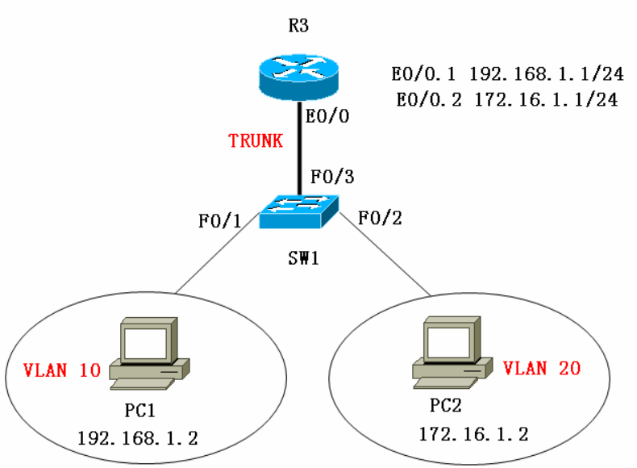

路由器上的配置：
注意：先把接口no shut才能创建子接口
interface Ethernet0/0
no shut
no ip address

interface Ethernet0/0.1
encapsulation dot1Q 10 这个10是VLAN-ID
ip address 192.168.1.1 255.255.255.0

interface Ethernet0/0.2
encapsulation dot1Q 20
ip address 172.16.1.1 255.255.255.0

交换机的trunk接口配置：
interface f0/3
switchport trunk encapsulation dot1q
switchport mode trunk
switchport trunk allowed vlan 10,20 优化一下而已

spanning-tree portfast trunk 在交换机与路由器相连的端口上用,这样才能快速收敛，这一命令主要用在单臂路由上

clear arp-cache 清ARP表，因为在路由器中，ARP表的老化时间是4个小时，如果不手工清，会等很久。
做实验时会出现P不通的现象

＜交换机上的三层接口＞

CISCO三层交换机支持三种不同类型的三层接口：
1、路由接口
2、SVI
3、BVI (Bridge virtual interface网桥虚拟接口) 过时了，不介绍

·路由接口：类似于路由器上的3层接口，是一个真正的物理接口。
·默认情况下，在3550这样的三层交换机上，所有接口都是二层接口，可用以下命令改为三层接口。
interface FastEthernet0/1 将二层接口改为三层接口
no switchport
ip address 8.8.9.7 255.255.255.0

·另外如果想在三层SW上开启路由功能，必须先使用命令ip routing，才能运行路由协议。

实验：如何在三层交换机上启用路由功能，实现VLAN间的路由:

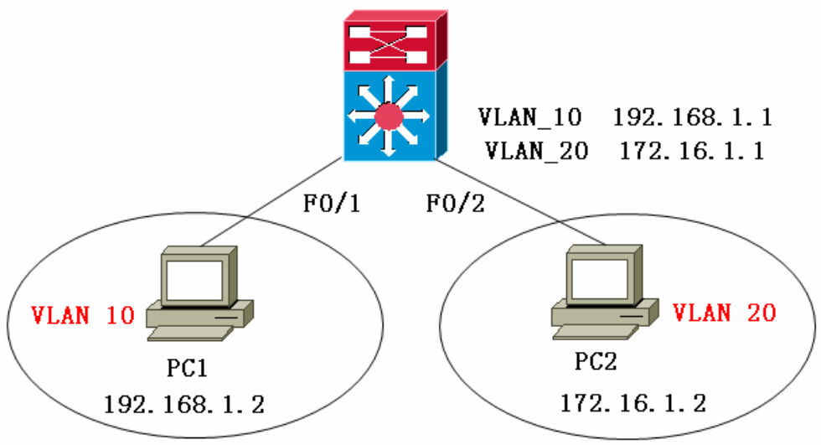

交换机配置：
ip routing 开启路由功能
interface vlan 10 起SVI接口
ip address 192.168.1.1 255.255.255.0
interface vlan 20
ip address 172.16.1.1 255.255.255.0

＜如何在交换机上起三层路由接口并实现与其它设备的路由＞

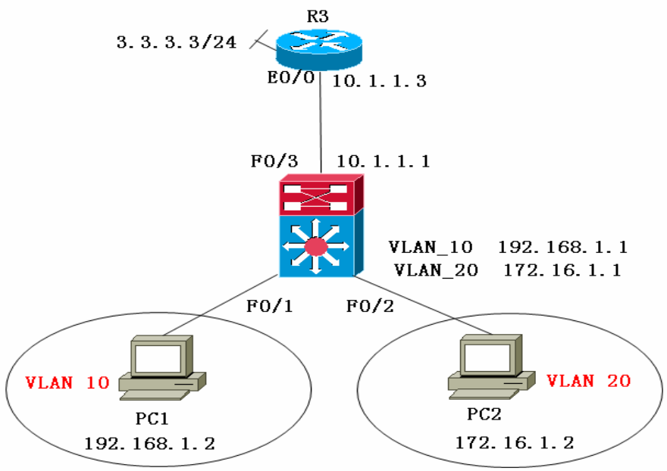

交换机配置:
interface f0/3
no switchport
ip add 10.1.1.1 255.255.255.0

ip routing

router eigrp 90
no auto
net 10.1.1.1 0.0.0.0
------------------------------------------------------------------------------------------
＜MLS（MultiLayer Switch）多层交换＞

·软件交换：通过CPU实现传统帧的交换。

·硬件交换：通过专门的ASIC(Application-Specific Integrated Circuit应用专用集成电路)硬件组件处理数据帧。通常能够达到线速的吞吐量。

·多层交换：指的是SW能够通过硬件来交换和路由选择IP包，并通过硬件支持4－7层的交换。

·SW要执行多层硬件交换，路由处理器（第3层引擎）必须将有关路由选择、交换、ACL和QOS等信息下载到硬件中。

·CAM（Content Addressable Memory）内容可寻址存储器
SW使用CAM表来存储2层的交换表。查找时是完全匹配，如果找不到，就从其他所有端口转发。
对于需要精确查找的表最有用。CAM表包括了vlan号，mac地址，port号。

·TCAM（Ternary CAM）三重内容可寻址存储器，只存在于三层交换机中
TCAM以线速处理ACL查找。
完全匹配区域/最长匹配区域/第一个匹配区域
对于需要最长匹配查找的表最有用。

四层交换：即交换机能通过TCP/UDP端口号来进行QOS负载分担。目前的3560，3750，4500，4900，6500都能支持四层交换特性。
七层交换：即交换机能识别某些七层信息，如URL检测，COOKIE和主机报头。目前NBAN技术即可识别URL和文件后缀名。3560以上
交换机即可支持NBAR功能

三种三层(IP包)的转发方式：

·进程交换：
也叫软件转发，最原始的转发方式。在进程转发方式中，每一个IP包的转发都需要CPU来处理，没有额外的硬件组件来负责。

对于接收到的每一个IP包，都要按以下步骤来转发：
1、找出IP包中的目标IP地址
2、按照目标IP地址在路由表中进行最长匹配查找，找到匹配的路由。
3、有必要的话，再进行路由的递归查找，找到相应的出接口。
4、再查找ARP表，找到去往下一跳的MAC地址。
5、重写二层的源、目MAC地址，再从相应出接口转发出去。

这是最传统的转发方式，使用这种转发方式的路由器在做负载均衡时是基于包的负载均衡

R1(config-if)#no ip route-cache 在每个接口下关闭cache就启用了进程交换

·基于NetFlow的MLS：也叫传统的MLS
基于网流的交换和负载均衡
MLS使用ASIC能够对被路由的数据包执行2层重写（S/D MAC、CRC）。
ASIC(Application-Specific Integrated Circuit应用专用集成电路)

第三层引擎（路由处理器）和交换ASIC协同工作，在cache中建立第3层条目。第三层条目可以有如下三种方式：
1、只包括源IP地址
2、包括源和目地IP地址
3、包含第四层协议信息的完整流信息

传统MLS的工作原理：
交换机将收到的数据流中的第一个包交给三层引擎处理，后者以进程交换的方式处理（软交换）。在对第一个包处理完毕后，在硬件交换组件中生成一个MLS条目，这个条目包含了二层的重写信息。对于后续的数据流就可以使用硬件转发组件直接进行转发了。

·基于CEF的MLS：（Cisco Express Forwarding）
控制平面：路由处理器（第3层引擎）
数据平面：用来进行数据转发的硬件组件

CEF是一种基于拓扑的转发模型，它预先将所有路由信息加入FIB（Forwarding Information Base),使SW能快速查找路由信息。

CEF中包括两个重要组件：
·FIB：类似于路由表，包含了路由转发信息。
·Adjacency：存储2层编址信息。就是ARP表的一个COPY。

第3层引擎和硬件交换组件维护一个FIB/Adjacency。

·ARP Throttling（ARP抑制）必须开启CEF才能开启这一功能
SW1(config)#ip routing 要开启CEF，首先要开启路由功能
SW1(config)#ip cef
SW1(config-if)#no ip router-cache cef 在接口下关闭CEF
show ip cef
show cef interface s0
show adjacency [detail]

ARP Throttling（抑制）--对于启用CEF的交换机，如果收到一组数据包，但是在自已的Adjacency表中没有对应表项。将通过第三层引擎发出三个ARP请求（广播包），并开始对后续的数据包进行抑制，只到收到ARP回应才解除抑制。如果两秒钟以后还没有回应，也将解除抑制，把后续的数据包转发给第三层引擎来重新发起ARP请求。

默认情况下CEF是基于流的负载均衡，但可以修改为基于包的负载均衡：
R1(config-if)#ip load-sharing per-packet 打开基于包的负载均衡

集中式交换和分布式交换：
·Centralized Forwarding（集中式转发）
在一个专用ASIC上做出转发决策，是所有接口的枢纽。
Series：4000/6500

·Distributed Forwarding（分布式转发）
在SW的接口或线路模块上独立地做出转发决策。
Series：3550/6500(带有分布卡）

＜NTP（Network Time Protocol）＞

·在设备的监控和排错过程中，准确的时钟设置是必要的。
NTP主要用来同步系统时钟。是基于UDP的协议。

Sw1#show clock

Sw1(config)#clock timezone GMT +8 （设置时区）
R2#clock set 13:28:38 20 Feb 2006 (设置年/月/日/时间）

1）跟Master端同步：

R2(config)#ntp master
R2#show ntp status
....Clock is synchronized, stratum 1, reference is .LOCL.

R1/R3(config)#ntp server 12.1.1.1（指定NTP Server）
...Clock is synchronized, stratum 2, reference is 12.1.1.1

R3#show ntp associations

2）跟次级时钟源同步：

R3(config)#ntp peer 13.1.1.1

Clock is synchronized, stratum 3, reference is 13.1.1.1

3）NTP认证：

R2：（NTP Master）
ntp authentication-key 1 md5 wolf
ntp authenticate
ntp trusted-key 1
ntp master 6

R1：
ntp authentication-key 1 md5 wolf
ntp authenticate
ntp trusted-key 1
ntp server 12.1.1.2 key 1

＜NTP Source＞

R2设loopback0(2.2.2.2/24)，通过路由协议，让R1学习到

R2(config)#ntp source loopback 0
R1(config)#ntp server 2.2.2.2 key 1

网络管理

NTP
＜NTP（Network Time Protocol）＞

NTP概念简介
Network Time Protocol（NTP）是用来使计算机时间同步化的一种协议，它可以使计算机对其服务器或时钟源（如石英钟，GPS等等)做同步化，它可以提供高精准度的时间校正（LAN上与标准间差小于1毫秒，WAN上几十毫秒），且可介由加密确认的方式来防止恶毒的协议攻击。

NTP如何工作
NTP提供准确时间，首先要有准确的时间来源，这一时间应该是国际标准时间UTC。 NTP获得UTC的时间来源可以是原子钟、天文台、卫星，也可以从Internet上获取。这样就有了准确而可靠的时间源。时间按NTP服务器的等级传播。按照离外部UTC 源的远近将所有服务器归入不同的Stratum（层）中。Stratum-1在顶层，有外部UTC接入，而Stratum-2则从Stratum-1获取时间，Stratum-3从Stratum-2获取时间，以此类推，但Stratum层的总数限制在15以内。所有这些服务器在逻辑上形成阶梯式的架构相互连接，而Stratum-1的时间服务器是整个系统的基础。
计算机主机一般同多个时间服务器连接， 利用统计学的算法过滤来自不同服务器的时间，以选择最佳的路径和来源来校正主机时间。即使主机在长时间无法与某一时间服务器相联系的情况下，NTP服务依然有效运转。
为防止对时间服务器的恶意破坏，NTP使用了识别(Authentication)机制，检查来对时的信息是否是真正来自所宣称的服务器并检查资料的返回路径，以提供对抗干扰的保护机制。

·在网络设备的监控和排错过程中，准确的时钟设置是必要的。
NTP主要用来在网络中同步设备的系统时钟。是基于UDP的协议。

·可以在网络中设置一台NTP服务器，然后让所有其它设备与服务器同步时钟。

手动设置网络设备的时区与时钟：

时钟设置：
clock set hh:mm:ss day month year
例：
clock set 12:30:00 May 1 2009

时区设置:
clock timezone zone hours-offset [minutes-offset] //本命令在全局下打
例：
clock timezone GMT +8

show clock //查看时钟

注意：在使用NTP同步时，只能同步时钟，不能同步时区信息

1）设定NTP时钟服务器

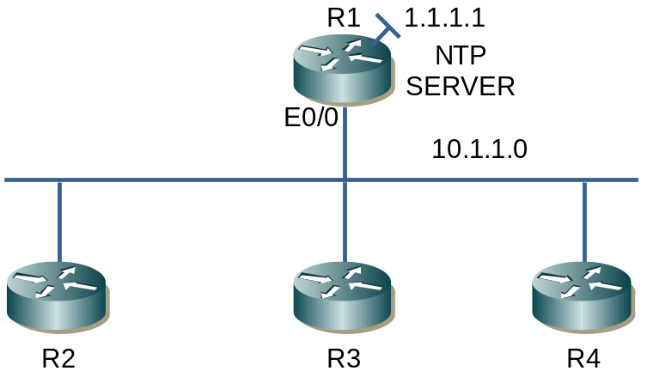

R1：
ntp master //本命令用来将设备设置为NTP服务器

还可以在配置时指定时钟源的级别，如果没指定，默认是8

ntp master 1 //将设备设为一级时钟源

查看状态：
show ntp status
....Clock is synchronized, stratum 1, reference is .LOCL.

stratum代表时钟源的级别，低级别的可以跟高级别的同步，高级别的不能与低级别的同步

还可以在NTP服务器上指定一个更新源地址，服务器将以这个地址为源地址与客户端通信。

R1:
ntp source loopback 0 //将R1的环回口设为更新源

2)设定NTP客户端

可以将其它设备设为客户端，NTP客户端会跟着NTP服务器同步，以上图为例，将R2设为客户端。

R2:
ntp server 12.1.1.1 //在客户端要说明服务器的地址

ntp server 12.1.1.1 source lo0 //也可以指定更新源

show ntp status
...Clock is synchronized, stratum 2, reference is 12.1.1.1

show ntp associations //查看关联

3）跟次级时钟源同步：

还可以让路由器的系统时钟与其对等体的时钟同步（或对对等体的时钟进行同步）。 如上图所示，可以让R3跟着R2同步。

R3:
ntp peer 10.1.1.2

ntp peer 10.1.1.2 source lo0 //还可以指定更新源

例：
路由器R1被设置为NTP主时钟，路由器R2被配置成通过NTP服务器R1进行时钟同步，路由器R3则被配置成路由器R2的对等体，与R2的时钟同步。

R1#clock set xx:xx:xx:xx
R1(config)# int e0/0
R1(config-if)#ip add 10.1.1.1 255.255.255.0
R1(config)# ntp master 1

R2(config)#ntp server 10.1.1.1
R2(config)# int e0/0
R2(config-if)#ip add 10.1.1.2 255.255.255.0

R3(config)#ntp peer 10.1.1.2

两个设备间互相使用peer命令，可以互相同步。

4)广播更新
NTP还可以在本地链路上以广播传递时钟信息

例：

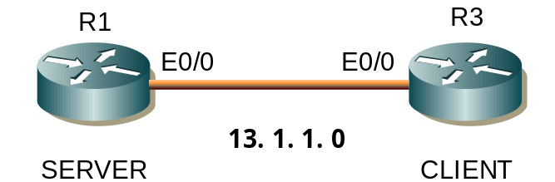

R1:
ntp master

int e0/0
ntp broadcast

R3:
int e0/0
ntp broadcast client

ntp broadcast: //是一个接口命令，用于指定一特定接口来发送N T P广播包。
ntp broadcast client: //是一个接口命令，使路由器通过特定接口来接收N T P广播包。

5）NTP认证：

R1：（NTP Master）
ntp authentication-key 1 md5 wolf
ntp authenticate
ntp master 6

R2：
ntp authentication-key 1 md5 wolf
ntp authenticate
ntp trusted-key 1 //这一命令在客户端做，在服务器有多个KEY的情况下，指定信任哪一个KEY
ntp server 12.1.1.2 key 1 //指定发送自已哪个KEY去和对方比较

注意：NTP的认证其实只是一个单向认证，客户端会对服务器发过来的包做认证，而服务器是不会对客户端的包做认证

6)硬件时钟

高档的路由器/交换机上提供了硬件时钟，称为calendar，与clock相互独立，在系统重启时软件clock会自动使用calendar的值。可以用命令calendar set设置硬件时钟的值，用命令clock read-calendar将系统时钟设置为calendar的值，也可以用命令clock update-calendar将当前系统时钟值写入calendar中。

calendar set //设置硬件时钟的值

clock read-calendar //将calendar设置为系统时钟的值

ntp update-calendar //将当前系统时钟值写入calendar中

clock calendar-valid //将硬件时钟源作为权威时钟源

show calendar

在客户端，用命令ntp update-calendar 可以让NTP协议定时更新calendar的值。如果更改了时钟源的时间，需要数分钟才能同步到客户端，更新calendar需要更长的时间。常用的调试命令有：show ntp status 和 show ntp associations等。

注意：NTP的会聚(convergence)可能需要长达半个小时，这意味着在修改NTP主系统时钟之后，再过半个小时其它的时钟才进行同步。这是因为NTP将时钟的改变视为时钟系统的不稳定。NTP需在等待系统稳定后才会进行同步和传递时钟的改变

在Cisco网络系统中的NTP配置需要用到的命令及定义：
ntp access-group: 该全局命令用于路由器N T P服务的访问控制。
ntp authenticate: 是一个全局命令，它启用N T P身份验证。
ntp authentication-key: 该全局命令用于定义N T P身份验证的键值。
ntp broadcast: 是一个接口命令，用于指定一特定接口来发送N T P广播包。
ntp broadcast client: 是一个接口命令，使路由器通过特定接口来接收N T P广播包。
ntp broadcast delay: 是一个全局命令，它用于设定数据包在路由器和N T P服务器之间一个回程所需时间的估计值。
ntp clock-period: 这条全局命令不必输入，当使用N T P进行系统时钟同步时，路由器将自动产生这条命令。
ntp disable: 这条接口命令使特定接口不接收N T P包。
ntp master: 这条全局命令用来配置路由器为N T P主时钟，只有当没有可用的外部N T P源或者为测试用途才使用该命令。
ntp peer: 该全局命令使路由器的系统时钟与其对等体的时钟同步（或对对等体的时钟进行同步）。
ntp server: 该全局命令使路由器的系统时钟由时间服务器进行同步。
ntp source: 该全局命令强制路由器在其N T P包中使用特定的源地址。
ntp trusted-key: 该全局命令用于确认路由器的特定身份验证键值。
ntp update-calendar: 该全局命令使N T P周期性地更新Cisco 7XXX 系列路由器的日历。
show ntp status: 是一执行模式命令，用于显示路由器的N T P信息，它可以表明该路由器是通过N T P对等体进行时钟同步还是通过N T P服务器进行同步。
show ntp association[detail]: 这条执行模式命令显示与N T P有关的信息，如轮询周期等。

debug ntp pack
debug ntp events
debug ntp authentication
debug ntp sync

＜NTP（Network Time Protocol）＞

·在设备的监控和排错过程中，准确的时钟设置是必要的。
NTP主要用来同步系统时钟。是基于UDP的协议。

Sw1#show clock

Sw1(config)#clock timezone GMT +8 （设置时区）
R2#clock set 13:28:38 20 Feb 2006 (设置年/月/日/时间）

1）跟Master端同步：

R2(config)#ntp master
R2#show ntp status
....Clock is synchronized, stratum 1, reference is .LOCL.

R1/R3(config)#ntp server 12.1.1.1（指定NTP Server）
...Clock is synchronized, stratum 2, reference is 12.1.1.1

R3#show ntp associations

2）跟次级时钟源同步：

R3(config)#ntp peer 13.1.1.1

Clock is synchronized, stratum 3, reference is 13.1.1.1

3）NTP认证：

R2：（NTP Master）
ntp authentication-key 1 md5 wolf
ntp authenticate
ntp trusted-key 1
ntp master 6

R1：
ntp authentication-key 1 md5 wolf
ntp authenticate
ntp trusted-key 1
ntp server 12.1.1.2 key 1

＜NTP Source＞

R2设loopback0(2.2.2.2/24)，通过路由协议，让R1学习到

R2(config)#ntp source loopback 0
R1(config)#ntp server 2.2.2.2 key 1

实际工程案例：

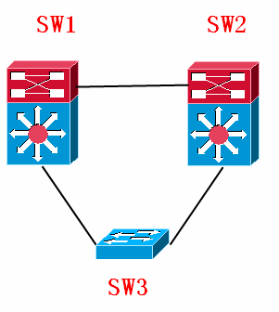

全网NTP同步设置需求：
使用轮巡模式，将SW1设为主NTP服务器。两台核心交换机的管理地址为10.10.10.x/24
SW1-primary：VLAN1 地址为10.10.10.1
SW2-secondary: VLAN1 地址为10.10.10.2

SW1配置：

clock timezone BJ 8
ntp master 2
ntp source vlan1
ntp authenticate
ntp authentication-key 1 md5 holly
ntp trusted-key 1
ntp peer 10.10.10.2 source vlan1
ntp update-calendar
!!!Periodically update calendar with NTP time

注意主NTP服务器不能加载clock calendar-valid 命令，否则自身无法同步。

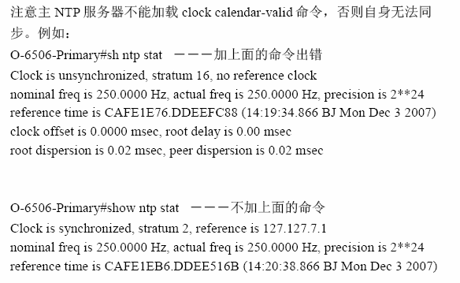

SW2配置：
首先使用clock set 设好时间，再配置NTP。
clock timezone BJ 8
clock calendar-valid
ntp source vlan1
ntp authenticate
ntp authentication-key 1 md5 holly
ntp trusted-key 1
ntp server 10.10.10.1 source vlan1
ntp update-calendar
!!!Periodically update calendar with NTP time

客户端设置：（接入层交换机以及所有安全服务模块，例如：SW3）

clock timezone BJ 8
ntp server 10.10.10.1 key 1 source vlan1
ntp server 10.10.10.2 key 2 source vlan1
ntp source vlan1
ntp authenticate
ntp authentication-key 1 md5 holly
ntp trusted-key 1

-----------------------------------------------------------------
August 02
NTP配置
EXAMPLE 1
...
clock timezone CST -6
clock summer-time CDT recurring
ntp source eth 0
ntp peer
ntp peer
ntp peer
...
EXAMPLE 2
...
ntp source Ethernet0/0
ntp update-calendar
ntp peer
ntp peer prefer
...
EXAMPLE 3
...
service timestamps debug datetime localtime
service timestamps log datetime localtime
clock timezone PST -8
clock summer-time PDT recurring
interface Ethernet0
ip address
ntp broadcast
ntp clock-period 17180319
ntp source Ethernet0
ntp server
ntp server
ntp server

NTP的时钟源在一般的情况下也可以使用路由器上的时钟。高档的路由器/交换机上提供了硬件时钟，称为calendar，与clock相互独立，在系统重启时clock使用calendar的值。可以用命令calendar set设置硬件时钟的值，用命令clock read-calendar将系统时钟设置为calendar的值，也可以用命令clock update-calendar将当前系统时钟值写入calendar中。在客户端，用ntp master x.x.x.x 指定NTP服务器地址(CatOS:set ntp server x.x.x.x)，用命令ntp update update-calendar 可以让NTP协议定时更新calendar的值。如果更改了时钟源的时间，需要数分钟才能同步到客户端，更新calendar需要更长的时间。常用的调试命令有：show ntp status 和 show ntp associations等。
N T P的会聚( c o n v e rg e n c e )可能需要长达半个小时，这意味着在修改N T P主系统时钟之后，再过半个小时其它的时钟才进行同步。这是因为N T P将时钟的改变视为时钟系统的不稳定。NTP需在等待系统稳定后才会进行同步和传递时钟的改变

在Cisco网络系统中的NTP配置需要用到的命令及定义：
ntp access-group: 该全局命令用于路由器N T P服务的访问控制。
ntp authenticate: 是一个全局命令，它启用N T P身份验证。
ntp authentication-key: 该全局命令用于定义N T P身份验证的键值。
ntp broadcast: 是一个接口命令，用于指定一特定接口来发送N T P广播包。
ntp broadcast client: 是一个接口命令，使路由器通过特定接口来接收N T P广播包。
ntp broadcast delay: 是一个全局命令，它用于设定数据包在路由器和N T P服务器之间一个回程所需时间的估计值。
ntp clock-period: 这条全局命令不必输入，当使用N T P进行系统时钟同步时，路由器将自动产生这条命令。
ntp disable: 这条接口命令使特定接口不接收N T P包。
ntp master: 这条全局命令用来配置路由器为N T P主时钟，只有当没有可用的外部N T P源或者为测试用途才使用该命令。
ntp peer: 该全局命令使路由器的系统时钟与其对等体的时钟同步（或对对等体的时钟进行同步）。
ntp server: 该全局命令使路由器的系统时钟由时间服务器进行同步。
ntp source: 该全局命令强制路由器在其N T P包中使用特定的源地址。
ntp trusted-key: 该全局命令用于确认路由器的特定身份验证键值。
ntp update-calendar: 该全局命令使N T P周期性地更新Cisco 7XXX 系列路由器的日历。
show ntp status: 是一执行模式命令，用于显示路由器的N T P信息，它可以表明该路由器是通过N T P对等体进行时钟同步还是通过N T P服务器进行同步。
show ntp association[detail]: 这条执行模式命令显示与N T P有关的信息，如轮询周期等。

简要配置示例：
EXAMPLE 1
路由器A和路由器B通过串口连接，路由器A被设为N T P主时钟，路由器B都被配置成根据路由器A来同步时钟。
…
RouterA#clock set xx:xx:xx:xx
RouterA(config)# int s0
RouterA(config-if)#ip add 172.23.1.1 255.255.255.0
RouterA# ntp master 1
RouterB#ntp server 172.23.1.1
...
EXAMPLE 2
路由器A被设置为N T P主时钟，路由器B被配置成通过N T P服务器与路由器A进行时钟同步，路由器C则被配置成路由器B的对等体，与B的时钟同步。三台路由器通过串口进行连接，路由器A和B之间、路由器B和C之间的连接都使用交叉电缆。
...
RouterA#clock set xx:xx:xx:xx
RouterA(config)# int s0
RouterA(config-if)#ip add 172.23.1.1 255.255.255.0
RouterA# ntp master 1
RouterB#ntp server 172.23.1.1
RouterB(config-if) ip add 172.16.1.2 255.255.255.0
RouterC#ntp peer 172.16.1.2
...
EXAMPLE 3
使用局域网广播的CISCO NTP
3台路由器通过以太网接入同一个网段，路由器a作为NTP服务器通过e0接口向以太网发送NTP广播。
...
RouterA#clock set xx:xx:xx:xx
routerA(config0#int e0
RouterA(config-if)#ip add 172.23.1.1 255.255.255.0
RouterA(config-if)#ntp broadcast
RouterA# ntp master
RouterB(config)#int e0
RouterB(config-if) # ip add 172.23.1.2 255.255.255.0
RouterB(config-if) #ntp broadcast client
RouterC(config)#int e0
RouterC(config-if) # ip add 172.23.1.3 255.255.255.0
RouterC(config-if) #ntp broadcast client

SNMP
SNMP协议

简单网络管理协议(Simple Network Management Protocol SNMP)首先是由Internet工程任务组织(Internet Engineering Task Force)(IETF)的研究小组为了解决Internet上的路由器管理问题而提出的。许多人认为 SNMP在IP上运行的原因是Internet运行的是TCP/IP协议，然而事实并不是这样。
SNMP被设计成与协议无关，所以它可以在IP，IPX，AppleTalk，OSI以及其他用到的传输协议上被使用。

SNMP是一系列协议组和规范(见下表)，它们提供了一种从网络上的设备中收集网络管理信息的方法。SNMP也为设备向网络管理工作站报告问题和错误提供了一种方法。

名字 说明
MIB 管理信息库
SMI 管理信息的结构和标识
SNMP 简单网络管理协议

从被管理设备中收集数据有两种方法：一种是只轮询（polling-only）的方法，另一种是基于中断（interrupt-based）的方法。
如果你只使用只 轮询的方法，那么网络管理工作站总是在控制之下。而这种方法的缺陷在于信息的实时性，尤其是错误的实时性。你多久轮询一次，并且在轮询时按照什么样的设备顺序呢？如果轮询间隔太小，那么将产生太多不必要的通信量。如果轮询间隔太大，并且在轮询时顺序不对，那么关于一些大的灾难性的事件的通知又会太馒。这就违背了积极主动的网络管理目的。
当有异常事件发生时，基于中断的方法可以立即通知网络管理工作站（在这里假设该设备还没有崩溃，并且在被管理设备和管理工作站之间仍有一条可用的通信途径）。然而，这种方法也不是没有他的缺陷的，首先，产生错误或自陷需要系统资源。如果自陷必须转发大量的信息，那么被管理设备可能不得不消耗更多的时间和系统资源来产生自陷，从而影响了它执行主要的功能（违背了网络管理的原则2）。
而且，如果几个同类型的自陷事件接连发生，那么大量网络带宽可能将被相同的信息所占用（违背了网络管理的原则1）。尤其是如果自陷是关于网络拥挤问题的时候，事情就会变得特别糟糕。克服这一缺陷的一种方法就是对于被管理设备来说，应当设置关于什么时候报告问题的阈值（threshold）。但不幸的是这种方法可能再一次违背了网络管理的原则2，因为设备必须消耗更多的时间和系统资源，来决定一个自陷是否应该被产生。
结果，以上两种方法的结合：面向自陷的轮询方法（trap-directed polling）可能是执行网络管理最为有效的方法了。一般来说，网络管理工作站轮询在被管理设备中的代理来收集数据，并且在控制台上用数字或图形的表示方式来显示这些数据。这就允许网络管理员分析和管理设备以及网络通信量了。
被管理设备中的代理可以在任何时候向网络管理工作站报告错误情况，例如预制定阈值越界程度等等。代理并不需要等到管理工作站为获得这些错误情况而轮询他的时候才会报告。这些错误情况就是众所周知的SNMP自陷（trap）。
在这种结合的方法中，当一个设备产生了一个自陷时，你可以使用网络管理工作站来查询该设备（假设它仍然是可到达的），以获得更多的信息。

MIB
管理信息库MIB指明了网络元素所维持的变量（即能够被管理进程查询和设置的信息）。MIB给出了一个网络中所有可能的被管理对象的集合的数据结构。SNMP的管理信息库采用和域名系统DNS相似的树型结构，它的根在最上面，根没有名字。图3画的是管理信息库的一部分，它又称为对象命名（objectnamingtree）。
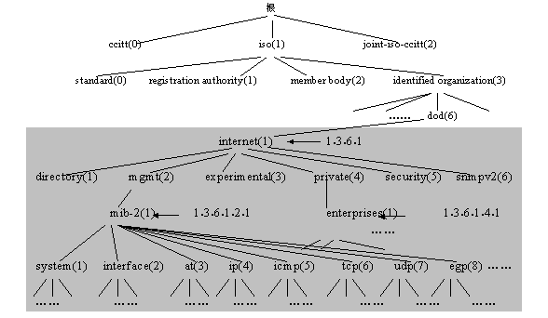

图3管理信息库的对象命名举例
对象命名树的顶级对象有三个，即ISO、ITU-T和这两个组织的联合体。在ISO的下面有4个结点，其中的一个（标号3）是被标识的组织。在其下面有一个美国国防部（Department of Defense）的子树（标号是6），再下面就是Internet（标号是1）。在只讨论Internet中的对象时，可只画出Internet以下的子树（图中带阴影的虚线方框），并在Internet结点旁边标注上{1.3.6.1}即可。
在Internet结点下面的第二个结点是mgmt（管理），标号是2。再下面是管理信息库，原先的结点名是mib。1991年定义了新的版本MIB-II，故结点名现改为mib-2，其标识为{1.3.6.1.2.1}，或{Internet(1) .2.1}。这种标识为对象标识符。
最初的结点mib将其所管理的信息分为8个类别，见表1。现在de mib-2所包含的信息类别已超过40个。
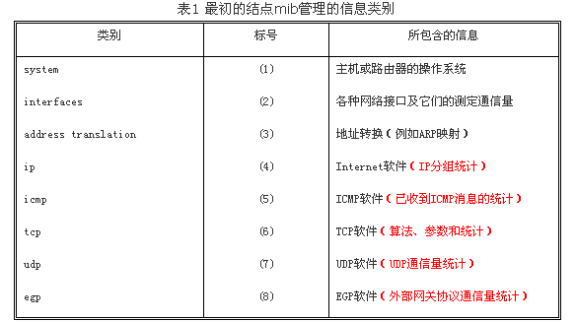
应当指出，MIB的定义与具体的网络管理协议无关，这对于厂商和用户都有利。厂商可以在产品（如路由器）中包含SNMP代理软件，并保证在定义新的MIB项目后该软件仍遵守标准。用户可以使用同一网络管理客户软件来管理具有不同版本的MIB的多个路由器。当然，一个没有新的MIB项目的路由器不能提供这些项目的信息。
这里要提一下MIB中的对象{1.3.6.1.4.1}，即enterprises（企业），其所属结点数已超过3000。例如IBM为11.3.6.1.4.1.2}，Cisco为{1.3.6.1.4.1.9}，Novell为{1.3.6.1.4.1.23}等。世界上任何一个公司、学校只要用电子邮件发往iana-mib@isi.edu进行申请即可获得一个结点名。这样各厂家就可以定义自己的产品的被管理对象名，使它能用SNMP进行管理。

SNMP的5种协议数据单元

SNMP规定了5种协议数据单元PDU（也就是SNMP报文），用来管理进程和代理之间的交换。
get-request操作： 从代理进程处提取一个或多个参数值
get-next-request操作： 从代理进程处提取紧跟当前参数值的下一个参数值
set-request操作： 设置代理进程的一个或多个参数值
get-response操作： 返回的一个或多个参数值。这个操作是由代理进程发出的，它是前面三种操作的响应操作。
trap操作： 代理进程主动发出的报文，通知管理进程有某些事情发生。

前面的3种操作是由管理进程向代理进程发出的，后面的2个操作是代理进程发给管理进程的，为了简化起见，前面3个操作今后叫做get、get-next和set操作。图4描述了SNMP的这5种报文操作。请注意，在代理进程端是用熟知端口161接收get或set报文，而在管理进程端是用熟知端口162来接收trap报文。

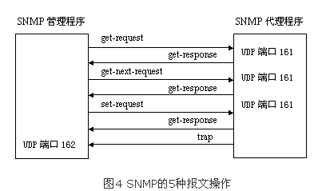

图5是封装成UDP数据报的5种操作的SNMP报文格式。可见一个SNMP报文共有三个部分组成，即公共SNMP首部、get/set首部trap首部、变量绑定。

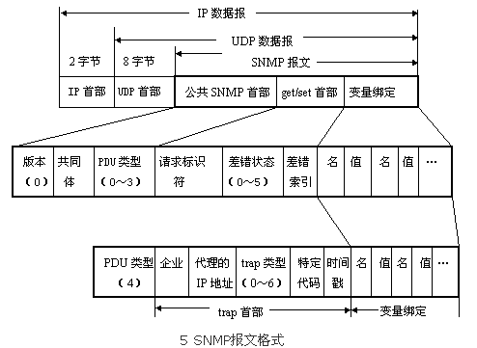
（1）公共SNMP首部
共三个字段：
l 版本
写入版本字段的是版本号减1，对于SNMP（即SNMPV1）则应写入0。
l 共同体（community）
共同体就是一个字符串，作为管理进程和代理进程之间的明文口令，常用的是6个字符“public”。
l PDU类型
根据PDU的类型，填入0～4中的一个数字，其对应关系如表2所示意图。

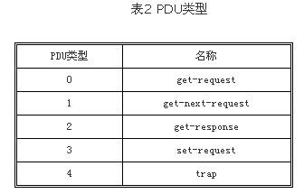

2）get/set首部
l 请求标识符(request ID)
这是由管理进程设置的一个整数值。代理进程在发送get-response报文时也要返回此请求标识符。管理进程可同时向许多代理发出get报文，这些报文都使用UDP传送，先发送的有可能后到达。设置了请求标识符可使管理进程能够识别返回的响应报文对于哪一个请求报文
l 差错状态（error status）
由代理进程回答时填入0～5中的一个数字，见表3的描述

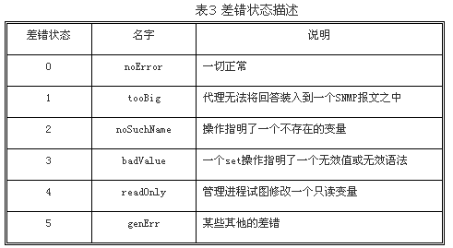

差错索引(error index)
当出现noSuchName、badValue或readOnly的差错时，由代理进程在回答时设置的一个整数，它指明有差错的变量在变量列表中的偏移。

（3）trap首部
l 企业（enterprise）
填入trap报文的网络设备的对象标识符。此对象标识符肯定是在图3的对象命名树上的enterprise结点{1.3.6.1.4.1}下面的一棵子树上。
l trap类型
此字段正式的名称是generic-trap，共分为表4中的7种。

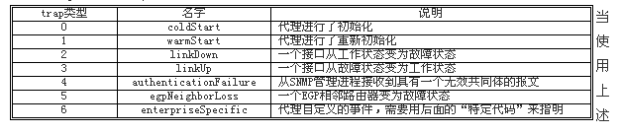
类型2、3、5时，在报文后面变量部分的第一个变量应标识响应的接口。
l 特定代码(specific-code)
指明代理自定义的时间（若trap类型为6），否则为0。
l 时间戳(timestamp)
指明自代理进程初始化到trap报告的事件发生所经历的时间，单位为10ms。例如时间戳为1908表明在代理初始化后1908ms发生了该时间。

（4）变量绑定(variable-bindings)
指明一个或多个变量的名和对应的值。在get或get-next报文中，变量的值应忽略。

设置IOS设备snmp管理

在IOS的全局模式下，敲入

snmp-server community gsunion ro //配置本路由器的只读字串为gsunion
snmp-server community gsunion rw //配置本路由器的读写字串为gsunion

snmp-server enable traps //允许路由器将所有类型SNMP Trap发送出去，是一个开启命令，还可以单独开启一项

snmp-server host IP-address-server trapcomm //指定路由器SNMP Trap的接收者IP地址，发送Trap时采用trapcomm作为字串

snmp-server trap-source loopback0 //将loopback接口的IP地址作为SNMP Trap的发送源地址

还可以定义ACL，在路由器上对网管地址做限制：

Router(config)# access-list num permit host host-ip
定义访问控制表，限制路由器支持网管工作站

Router(config)#snmp-server community community RO [access-list-num]
配置只读权限的community，与上面定义的访问控制表联系，限制网管工作站的IP地址

SYSLOG
《SYSLOG》

Syslog is a method to collect messages from devices to a server running a syslog daemon. Logging to a central syslog server helps in aggregation of logs and alerts. Cisco devices can send their log messages to a Unix-style SYSLOG service. A SYSLOG service simply accepts messages, and stores them in files or prints them according to a simple configuration file. This form of logging is the best available for Cisco devices because it can provide protected long-term storage for logs. This is useful both in routine troubleshooting and in incident handling.

当路由器上有一些状态改变，或者有故障发生时，会弹出一些消息，这些消息我们称为log信息。

路由器上的log消息共分为8个级别,分别是0－7共八个级别，0最高，7最低。这八个级别分别为：
alerts Immediate action needed (severity=1)
critical Critical conditions (severity=2)
debugging Debugging messages (severity=7)
emergencies System is unusable (severity=0)
errors Error conditions (severity=3)
informational Informational messages (severity=6)
notifications Normal but significant conditions (severity=5)
warnings Warning conditions (severity=4)

log消息的级别越高，说明越重要，越紧急，可以在路由器上指定需要记录的消息的等级，所有高于这个级别的log消息都会被记录。比如说，你可以指定要记录的log消息等级为4，则0、1、2、3、4这五个等级的消息都会被记录。

默认log的级别为3（error）

log信息可以保存在路由器本地的缓存中，也可以保存在远程的服务器上。

一：启动log服务
第一步：启动log

全局下：
logging on

show logging //检查log设置

二：指定向console口输出log消息

第一步：log信息发送到console口。
logging console 7 //默认就已开启，还可以指定输出log信息的级别

第二步：停止输送log信息到console
no logging console 7

三、保存syslog信息到本地缓存
默认是不会把log信息保存的，这样以后要查阅就不方便，可以将显示的log信息保存到缓存当中，以便查询。

第一步：指定保存显示的信息级别
logging buffered severity_level (0-7) //开启对log信息的保存，并指定级别

注：By de fault, the logging level is set to 3 (error).默认只保存级别为3级的信息。其实这个不同设备可能有区别的

第二步：查看console口上的信息
show logging

第三步：清除缓存中的信息以便接收查看新的信息
clear logging

第四步：停止发送log信息到缓存
no logging buffered

新的信息到列表的尾部。

四、发送syslog 信息到Syslog服务器
还可以使用TCP或者UCP协议发送syslog信息到一台主机，该主机必须运行一个syslog程序。有在UNIX和Windeow系统下的第三方软件（Kiwi Syslog Daemon不错）。
可以设置log信息的发送方式，如：Email、发送到一个档，发送到一个工作站。

安照下面的步聚配置发送log信息到一台Syslog服务器。

第一步：指定一台主机接收log信息
logging host [interface] ip_address [tcp[/port] | udp[/port]] [format emblem]

logging host 192.168.1.5 //可以指定多台服务器来接收log信息，这样当一台服务器不在线的时候其它的服务器仍可以接收信息。

第二步：设置log级别。
logging trap severity_level (1-7)

第三步：如果想在信息中包含设备的ID使用如下命令
logging device-id {hostname | ipaddress if_name | string text}
包含特定设备的ID（设备的名字，和特定接口的IP或者一个字符串）

五、把log信息发送到一个telnet会话
默认情况下，如果是telnet到一台设备上，是看不到日志信息的，因为默认不向任何VTY线路发送，如果想看到，要在telnet进入以后，输入以下命令：

terminal monitor //必须是通过telnet进程去配置

该命令功能只发送log信息到当前telnet会话。"Logging monitor"设置所有的telnet会话参数，执行该命令后，log信息发送到每一个单独的telnet会话。

terminal no monitor
no logging monitor

NET-FLOW
RFC3954

Cisco Systems NetFlow Services Export Version 9

Status of this Memo

This memo provides information for the Internet community. It does
not specify an Internet standard of any kind. Distribution of this
memo is unlimited.

Copyright Notice

Copyright (C) The Internet Society (2004).

IESG Note

This RFC documents the NetFlow services export protocol Version 9 as
it was when submitted to the IETF as a basis for further work in the
IPFIX WG.

This RFC itself is not a candidate for any level of Internet
Standard. The IETF disclaims any knowledge of the fitness of this
RFC for any purpose, and in particular notes that it has not had
complete IETF review for such things as security, congestion control,
or inappropriate interaction with deployed protocols. The RFC Editor
has chosen to publish this document at its discretion.

Abstract

This document specifies the data export format for version 9 of Cisco
Systems’ NetFlow services, for use by implementations on the network
elements and/or matching collector programs. The version 9 export
format uses templates to provide access to observations of IP packet
flows in a flexible and extensible manner. A template defines a
collection of fields, with corresponding descriptions of structure
and semantics.

Table of Contents

1. Introduction. . . . . . . . . . . . . . . . . . . . . . . . . 2
2. Terminology . . . . . . . . . . . . . . . . . . . . . . . . . 4
2.1. Terminology Summary Table . . . . . . . . . . . . . . . 6
3. NetFlow High-Level Picture on the Exporter. . . . . . . . . . 6
3.1. The NetFlow Process on the Exporter . . . . . . . . . . 6
3.2. Flow Expiration . . . . . . . . . . . . . . . . . . . . 7

3.3. Transport Protocol. . . . . . . . . . . . . . . . . . . 7
4. Packet Layout . . . . . . . . . . . . . . . . . . . . . . . . 8
5. Export Packet Format. . . . . . . . . . . . . . . . . . . . . 9
5.1. Header Format . . . . . . . . . . . . . . . . . . . . . 9
5.2. Template FlowSet Format . . . . . . . . . . . . . . . . 11
5.3. Data FlowSet Format . . . . . . . . . . . . . . . . . . 13
6. Options . . . . . . . . . . . . . . . . . . . . . . . . . . . 14
6.1. Options Template FlowSet Format . . . . . . . . . . . . 14
6.2. Options Data Record Format. . . . . . . . . . . . . . . 16
7. Template Management . . . . . . . . . . . . . . . . . . . . . 17
8. Field Type Definitions. . . . . . . . . . . . . . . . . . . . 18
9. The Collector Side. . . . . . . . . . . . . . . . . . . . . . 25
10. Security Considerations . . . . . . . . . . . . . . . . . . . 26
10.1. Disclosure of Flow Information Data . . . . . . . . . . 26
10.2. Forgery of Flow Records or Template Records . . . . . . 26
10.3. Attacks on the NetFlow Collector. . . . . . . . . . . . 27
11. Examples. . . . . . . . . . . . . . . . . . . . . . . . . . . 27
11.1. Packet Header Example . . . . . . . . . . . . . . . . . 28
11.2. Template FlowSet Example. . . . . . . . . . . . . . . . 28
11.3. Data FlowSet Example. . . . . . . . . . . . . . . . . . 29
11.4. Options Template FlowSet Example. . . . . . . . . . . . 30
11.5. Data FlowSet with Options Data Records Example. . . . . 30
12. References. . . . . . . . . . . . . . . . . . . . . . . . . . 31
12.1. Normative References. . . . . . . . . . . . . . . . . . 31
12.2. Informative References. . . . . . . . . . . . . . . . . 31
13. Authors . . . . . . . . . . . . . . . . . . . . . . . . . . . 31
14. Acknowledgments . . . . . . . . . . . . . . . . . . . . . . . 31
15. Authors’ Addresses. . . . . . . . . . . . . . . . . . . . . . 32
16. Full Copyright Statement. . . . . . . . . . . . . . . . . . . 33

1. Introduction

Cisco Systems’ NetFlow services provide network administrators with
access to IP flow information from their data networks. Network
elements (routers and switches) gather flow data and export it to
collectors. The collected data provides fine-grained metering for
highly flexible and detailed resource usage accounting.

A flow is defined as a unidirectional sequence of packets with some
common properties that pass through a network device. These
collected flows are exported to an external device, the NetFlow
collector. Network flows are highly granular; for example, flow
records include details such as IP addresses, packet and byte counts,
timestamps, Type of Service (ToS), application ports, input and
output interfaces, etc.

Exported NetFlow data is used for a variety of purposes, including
enterprise accounting and departmental chargebacks, ISP billing, data

warehousing, network monitoring, capacity planning, application
monitoring and profiling, user monitoring and profiling, security
analysis, and data mining for marketing purposes.

This document specifies NetFlow version 9. It describes the
implementation specifications both from network element and NetFlow
collector points of view. These specifications should help the
deployment of NetFlow version 9 across different platforms and
different vendors by limiting the interoperability risks. The
NetFlow export format version 9 uses templates to provide access to
observations of IP packet flows in a flexible and extensible manner.

A template defines a collection of fields, with corresponding
descriptions of structure and semantics.

The template-based approach provides the following advantages:

- New fields can be added to NetFlow flow records without
changing the structure of the export record format. With
previous NetFlow versions, adding a new field in the flow
record implied a new version of the export protocol format and
a new version of the NetFlow collector that supported the
parsing of the new export protocol format.

- Templates that are sent to the NetFlow collector contain the
structural information about the exported flow record fields;
therefore, if the NetFlow collector does not understand the
semantics of new fields, it can still interpret the flow
record.

- Because the template mechanism is flexible, it allows the
export of only the required fields from the flows to the
NetFlow collector. This helps to reduce the exported flow data
volume and provides possible memory savings for the exporter
and NetFlow collector. Sending only the required information
can also reduce network load.

The IETF IPFIX Working Group (IP Flow Information eXport) is
developing a new protocol, based on the version 9 of Cisco Systems’
NetFlow services. Some enhancements in different domains (congestion
aware transport protocol, built-in security, etc... ) have been
incorporated in this new IPFIX protocol. Refer to the IPFIX Working
Group documents for more details.

The key words "MUST", "MUST NOT", "REQUIRED", "SHALL", "SHALL NOT",
"SHOULD", "SHOULD NOT", "RECOMMENDED", "MAY", and "OPTIONAL" in this
document are to be interpreted as described in BCP 14, RFC 2119
[RFC2119].

2. Terminology

Various terms used in this document are described in this section.
Note that the terminology summary table in Section 2.1 gives a quick
overview of the relationships between some of the different terms
defined.

Observation Point
An Observation Point is a location in the network where IP packets
can be observed; for example, one or a set of interfaces on a network
device like a router. Every Observation Point is associated with an
Observation Domain.

Observation Domain
The set of Observation Points that is the largest aggregatable set of
flow information at the network device with NetFlow services enabled
is termed an Observation Domain. For example, a router line card
composed of several interfaces with each interface being an
Observation Point.

IP Flow or Flow
An IP Flow, also called a Flow, is defined as a set of IP packets
passing an Observation Point in the network during a certain time
interval. All packets that belong to a particular Flow have a set of
common properties derived from the data contained in the packet and
from the packet treatment at the Observation Point.

Flow Record
A Flow Record provides information about an IP Flow observed at an
Observation Point. In this document, the Flow Data Records are also
referred to as NetFlow services data and NetFlow data.

Exporter
A device (for example, a router) with the NetFlow services enabled,
the Exporter monitors packets entering an Observation Point and
creates Flows from these packets. The information from these Flows
is exported in the form of Flow Records to the NetFlow Collector.

NetFlow Collector
The NetFlow Collector receives Flow Records from one or more
Exporters. It processes the received Export Packet(s); that is, it
parses and stores the Flow Record information. Flow Records can be
optionally aggregated before being stored on the hard disk. The
NetFlow Collector is also referred to as the Collector in this
document.

Export Packet
An Export Packet is a packet originating at the Exporter that carries
the Flow Records of this Exporter and whose destination is the
NetFlow Collector.

Packet Header
The Packet Header is the first part of an Export Packet. The Packet
Header provides basic information about the packet such as the
NetFlow version, number of records contained within the packet, and
sequence numbering.

Template Record
A Template Record defines the structure and interpretation of fields
in a Flow Data Record.

Flow Data Record
A Flow Data Record is a data record that contains values of the Flow
parameters corresponding to a Template Record.

Options Template Record
An Options Template Record defines the structure and interpretation
of fields in an Options Data Record, including defining the scope
within which the Options Data Record is relevant.

Options Data Record
The data record that contains values and scope information of the
Flow measurement parameters, corresponding to an Options Template
Record.

FlowSet
FlowSet is a generic term for a collection of Flow Records that have
a similar structure. In an Export Packet, one or more FlowSets
follow the Packet Header. There are three different types of
FlowSets: Template FlowSet, Options Template FlowSet, and Data
FlowSet.

Template FlowSet
A Template FlowSet is one or more Template Records that have been
grouped together in an Export Packet.

Options Template FlowSet
An Options Template FlowSet is one or more Options Template Records
that have been grouped together in an Export Packet.

Data FlowSet
A Data FlowSet is one or more records, of the same type, that are
grouped together in an Export Packet. Each record is either a Flow
Data Record or an Options Data Record previously defined by a
Template Record or an Options Template Record.

2.1. Terminology Summary Table

+------------------+---------------------------------------------+
| | Contents |
| +--------------------+------------------------+
| FlowSet | Template Record | Data Record |
+------------------+--------------------+------------------------+
| | | Flow Data Record(s) |
| Data FlowSet | / | or |
| | | Options Data Record(s) |
+------------------+--------------------+------------------------+
| Template FlowSet | Template Record(s) | / |
+------------------+--------------------+------------------------+
| Options Template | Options Template | / |
| FlowSet | Record(s) | |
+------------------+--------------------+------------------------+

A Data FlowSet is composed of an Options Data Record(s) or Flow Data
Record(s). No Template Record is included. A Template Record defines
the Flow Data Record, and an Options Template Record defines the
Options Data Record.

A Template FlowSet is composed of Template Record(s). No Flow or
Options Data Record is included.

An Options Template FlowSet is composed of Options Template
Record(s). No Flow or Options Data Record is included.

3. NetFlow High-Level Picture on the Exporter

3.1. The NetFlow Process on the Exporter

The NetFlow process on the Exporter is responsible for the creation
of Flows from the observed IP packets. The details of this process
are beyond the scope of this document.

3.2. Flow Expiration

A Flow is considered to be inactive if no packets belonging to the
Flow have been observed at the Observation Point for a given timeout.
If any packet is seen within the timeout, the flow is considered an
active flow. A Flow can be exported under the following conditions:

1. If the Exporter can detect the end of a Flow. For example, if
the FIN or RST bit is detected in a TCP [RFC793] connection,
the Flow Record is exported.

2. If the Flow has been inactive for a certain period of time.
This inactivity timeout SHOULD be configurable at the Exporter,
with a minimum value of 0 for an immediate expiration.

3. For long-lasting Flows, the Exporter SHOULD export the Flow
Records on a regular basis. This timeout SHOULD be
configurable at the Exporter.

4. If the Exporter experiences internal constraints, a Flow MAY be
forced to expire prematurely; for example, counters wrapping or
low memory.

3.3. Transport Protocol

To achieve efficiency in terms of processing at the Exporter while
handling high volumes of Export Packets, the NetFlow Export Packets
are encapsulated into UDP [RFC768] datagrams for export to the
NetFlow Collector. However, NetFlow version 9 has been designed to
be transport protocol independent. Hence, it can also operate over
congestion-aware protocols such as SCTP [RFC2960].

Note that the Exporter can export to multiple Collectors, using
independent transport protocols.

UDP [RFC768] is a non congestion-aware protocol, so when deploying
NetFlow version 9 in a congestion-sensitive environment, make the
connection between Exporter and NetFlow Collector through a dedicated
link. This ensures that any burstiness in the NetFlow traffic
affects only this dedicated link. When the NetFlow Collector can not
be placed within a one-hop distance from the Exporter or when the
export path from the Exporter to the NetFlow Collector can not be
exclusively used for the NetFlow Export Packets, the export path
should be designed so that it can always sustain the maximum
burstiness of NetFlow traffic from the Exporter. Note that the
congestion can occur on the Exporter in case the export path speed is
too low.

4. Packet Layout

An Export Packet consists of a Packet Header followed by one or more
FlowSets. The FlowSets can be any of the possible three types:
Template, Data, or Options Template.

+--------+-------------------------------------------+
| | +----------+ +---------+ +----------+ |
| Packet | | Template | | Data | | Options | |
| Header | | FlowSet | | FlowSet | | Template | ... |
| | | | | | | FlowSet | |
| | +----------+ +---------+ +----------+ |
+--------+-------------------------------------------+
Export Packet

A FlowSet ID is used to distinguish the different types of FlowSets.
FlowSet IDs lower than 256 are reserved for special FlowSets, such as
the Template FlowSet (ID 0) and the Options Template FlowSet (ID 1).
The Data FlowSets have a FlowSet ID greater than 255.

The format of the Template, Data, and Options Template FlowSets will
be discussed later in this document. The Exporter MUST code all
binary integers of the Packet Header and the different FlowSets in
network byte order (also known as the big-endian byte ordering).

Following are some examples of export packets:

1. An Export Packet consisting of interleaved Template, Data, and
Options Template FlowSets. Example: a newly created Template is
exported as soon as possible. So if there is already an Export
Packet with a Data FlowSet that is being prepared for export, the
Template and Option FlowSets are also interleaved with this
information, subject to availability of space.

Export Packet:
+--------+--------------------------------------------------------+
| | +----------+ +---------+ +-----------+ +---------+ |
| Packet | | Template | | Data | | Options | | Data | |
| Header | | FlowSet | | FlowSet | ... | Template | | FlowSet | |
| | | | | | | FlowSet | | | |
| | +----------+ +---------+ +-----------+ +---------+ |
+--------+--------------------------------------------------------+

2. An Export Packet consisting entirely of Data FlowSets. Example:
after the appropriate Template Records have been defined and
transmitted to the NetFlow Collector device, the majority of
Export Packets consists solely of Data FlowSets.

Export Packet:
+--------+----------------------------------------------+
| | +---------+ +---------+ +---------+ |
| Packet | | Data | ... | Data | ... | Data | |
| Header | | FlowSet | ... | FlowSet | ... | FlowSet | |
| | +---------+ +---------+ +---------+ |
+--------+----------------------------------------------+

3. An Export Packet consisting entirely of Template and Options
Template FlowSets. Example: the Exporter MAY transmit a packet
containing Template and Options Template FlowSets periodically to
help ensure that the NetFlow Collector has the correct Template
Records and Options Template Records when the corresponding Flow
Data records are received.

Export Packet:
+--------+-------------------------------------------------+
| | +----------+ +----------+ +----------+ |
| Packet | | Template | | Template | | Options | |
| Header | | FlowSet | ... | FlowSet | ... | Template | |
| | | | | | | FlowSet | |
| | +----------+ +----------+ +----------+ |
+--------+-------------------------------------------------+

5. Export Packet Format

5.1. Header Format

The Packet Header format is specified as:

0 1 2 3
0 1 2 3 4 5 6 7 8 9 0 1 2 3 4 5 6 7 8 9 0 1 2 3 4 5 6 7 8 9 0 1
+-+-+-+-+-+-+-+-+-+-+-+-+-+-+-+-+-+-+-+-+-+-+-+-+-+-+-+-+-+-+-+-+
| Version Number | Count |
+-+-+-+-+-+-+-+-+-+-+-+-+-+-+-+-+-+-+-+-+-+-+-+-+-+-+-+-+-+-+-+-+
| sysUpTime |
+-+-+-+-+-+-+-+-+-+-+-+-+-+-+-+-+-+-+-+-+-+-+-+-+-+-+-+-+-+-+-+-+
| UNIX Secs |
+-+-+-+-+-+-+-+-+-+-+-+-+-+-+-+-+-+-+-+-+-+-+-+-+-+-+-+-+-+-+-+-+
| Sequence Number |
+-+-+-+-+-+-+-+-+-+-+-+-+-+-+-+-+-+-+-+-+-+-+-+-+-+-+-+-+-+-+-+-+
| Source ID |
+-+-+-+-+-+-+-+-+-+-+-+-+-+-+-+-+-+-+-+-+-+-+-+-+-+-+-+-+-+-+-+-+

Packet Header Field Descriptions

Version
Version of Flow Record format exported in this packet. The
value of this field is 9 for the current version.

Count
The total number of records in the Export Packet, which is the
sum of Options FlowSet records, Template FlowSet records, and
Data FlowSet records.

sysUpTime
Time in milliseconds since this device was first booted.

UNIX Secs
Time in seconds since 0000 UTC 1970, at which the Export Packet
leaves the Exporter.

Sequence Number
Incremental sequence counter of all Export Packets sent from
the current Observation Domain by the Exporter. This value
MUST be cumulative, and SHOULD be used by the Collector to
identify whether any Export Packets have been missed.

Source ID
A 32-bit value that identifies the Exporter Observation Domain.
NetFlow Collectors SHOULD use the combination of the source IP
address and the Source ID field to separate different export
streams originating from the same Exporter.

5.2. Template FlowSet Format

One of the essential elements in the NetFlow format is the Template
FlowSet. Templates greatly enhance the flexibility of the Flow
Record format because they allow the NetFlow Collector to process
Flow Records without necessarily knowing the interpretation of all
本篇文章来源于 中国协议分析网|www.cnpaf.net 原文链接：<http://www.cnpaf.net/Class/Rfcen/200610/16748.html>

==========================================================================================
思科Netflow技术进行IP网流量和流向分析

IP网流量管理面临的挑战

随着宽带互联网在中国的迅速发展，中国各大电信运营商的网络规模都在不断扩张且网络结构日渐复杂。为了更好地服务企业客户，及时了解自身网络的负载状况和重要业务的带宽占用率；准确计量国际国内运营商间、骨干网/城域网间通信流量和业务类型；正确规划和评估网络扩容、升级等目的，电信运营商需要能对网络和其承载的各类业务进行及时、准确的流量和流向分析。

国内电信运营商当前的网络流量管理现状是，绝大多数企业的运维部门还都没有建设一套能够完全满足上述管理需求的网络及业务流量和流向分析系统。大部分网管系统还只是采用一些通用型的网络链路使用率监视软件，如MRTG，利用SNMP协议对网络的重点链路和互联点进行简单的端口级流量监视和统计；或采用在网络中部分重点POP点加装RMON探针的方式，利用RMON I/II协议对网络中部分端口进行网络流量和上层业务流量的监视和采集。

但是上述两种被普遍采用的网络流量分析系统都有其显著的技术局限性。

利用SNMP协议能够对被监视的各个网络端口进出的数据包数和字节数进行采集，但采集到的流量信息较为粗糙，不但包括网络层的客户业务流量信息，还包括链路层的数据帧包头，Hello数据包，出错后重新传送的数据包等流量信息。而且SNMP协议还无法区分网络层数据流量中各种不同类型客户业务在总流量中的分布状况，也无法对进出的流量进行流向分析。

利用RMON协议对运营商网络进行流量和流向管理可以部分弥补SNMP协议的技术局限性，如可以对业务流量进行统计，但同时也暴露出新的技术局限性。首先，由于RMON协议需要对网络上传送的每个数据帧进行采集和分析，会耗用大量的CPU资源因而不可能由网络设备本身实现，需要额外购买和安装内置式或外置式的RMON探针。市场上现有的RMON探针处理能力也有限制，还不能支持监控端口速率超过1Gbps的网络端口。其次，因为RMON探针为的硬件设备，价格较贵，所以不可能为每台网络设备都配备，且由于RMON探针，特别是内置式RMON探针接入网络后不易变更，所以必然会造成出现异常事件时无法及时对特定的网络链路进行监控。最后，由于RMON探针采集到的管理数据是由分析每个数据包后得到的，数据量非常大且分散，协议缺乏内建的数据汇总机制，而且还不包括每个数据包的BGP AS号或路由Next Hop信息，所以不易对数据进行高层次的流向分析。这些因素都会阻碍利用RMON协议对大型网络进行流量和流向分析的有效性。

为克服现有网管系统对网络流量和流向分析功能的技术局限性，运营商迫切需要寻找一种功能丰富，成熟稳定的新技术对现有管理系统中管理信息的采集和分析方式进行改造和升级。新的信息采集和分析技术还需要对运营商的运行网络影响小，无需对网络拓扑进行改变就能平滑升级。而且新的信息采集和分析技术应该即可以对网络中各个链路的带宽使用率进行统计，也可以对每条链路上传输不同类型业务的流量和流向进行分析和统计，同时应能适应中国宽带互联网网络规模迅速扩展，链路带宽快速增长的实际状况，可以根据需要支持采用数据采集的抽样模式或对采集到的原始数据进行自动汇聚的方式，减少和压缩网管中心管理服务器需要处理的数据量，确保管理系统的处理能力能够适应网络规模的增长。

Netflow技术的起源

Netflow技术最早是于1996年由思科公司的Darren Kerr和Barry Bruins发明的，并于同年5月注册为美国专利，专利号为6,243,667。Netflow技术首先被用于网络设备对数据交换进行加速，并可同步实现对高速转发的IP数据流(Flow)进行测量和统计。经过多年的技术演进，Netflow原来用于数据交换加速的功能已经逐步由网络设备中的专用ASIC芯片实现，而对流经网络设备的IP数据流进行测量和统计的功能也已更加成熟，并成为了当今互联网领域公认的最主要的IP/MPLS流量分析，统计和计费行业标准。Netflow技术能对IP/MPLS网络的通信流量进行详细的行为模式分析和计量，并提供网络运行的详细统计数据。

IP网络中的数据流（Flow）信息

为对运营商网络中不同类型的业务流进行准确的流量和流向分析与计量，首先需要对网络中传输的各种类型数据包进行区分。由于IP网络的非面向连接特性，网络中不同类型业务的通信可能是任意一台终端设备向另一台终端设备发送的一组IP数据包，这组数据包实际上就构成了运营商网络中某种业务的一个数据流（Flow）。如果管理系统能对全网传送的所有数据流进行区分，准确记录传送时间、传送方向和数据流的大小，就可以对运营商全网所有业务流的流量和流向进行分析和统计。

通过分析网络中不同数据流间的差别，可以发现判断任何两个IP数据包是否属于同一个数据流,实际上可以通过分析IP数据包的下属7个属性来实现，即数据包的：

源IP地址

目标IP地址

源通信端口号

目标通信端口号

第三层协议类型

TOS字节（DSCP）

网络设备输入（或输出）的逻辑网络端口（ifIndex）

思科公司的Netflow技术就是利用分析IP数据包的上述7个属性，可以快速区分网络中传送的各种不同类型业务的数据流。对区分出的每个数据流Netflow可以进行单独地跟踪和准确计量，记录其传送方向和目的地等流向特性，统计其起始和结束时间，服务类型，包含的数据包数量和字节数量等流量信息。对采集到的数据流流量和流向信息，Netflow可以定期输出原始记录，也可以对原始记录进行自动汇聚后输出统计结果。

Netflow的处理机制

从发明之初思科公司的Netflow技术就已完全融入了IOS操作系统中。由于Netflow技术支持所有类型的网络端口类型，所以每台内置有Netflow 功能的思科网络设备都可以作为网络中一台能够测量、采集和输出网络流量和流向管理信息的数据采集器。而且因为Netflow实现的管理功能是由网络设备本身完成的，所以运营商无需购买额外的硬件设备，也无需为安装这些硬件设备占用宝贵的网络端口或改变网络链路的连接关系。这些都将转化成对网络运营成本的大幅度降低，对运营商级的大型网络优势尤其明显。

为进一步提高Netflow技术对网络流量和流向信息进行采集和统计的效率和灵活性，Netflow还引进了多级的处理流程，如下图所示：

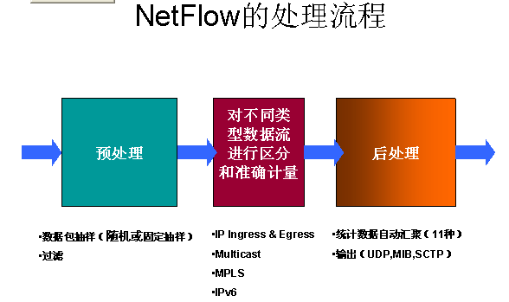
在预处理阶段，Netflow可以首先根据网络管理的需要对特定级别的数据流进行过滤或对高速网络端口进行数据包抽样，这样可以在确保需要的管理信息被采集和统计的同时，减少网络设备的处理负荷，增加全系统的可扩展性。

在后处理阶段，Netflow可以选择把采集到的数据流原始统计信息全部输出，由上层管理服务器统一接收后再进行数据的分类处理和汇总；也可以选择由网络设备自身对原始统计信息进行多种形式的数据汇聚，只把汇总后的统计结果发送给上层管理服务器。由网络设备进行原始统计信息的汇聚可以大大减少网络设备输出的数据量，降低对上层管理服务器的配置要求，提高上层管理系统的扩展性和工作效率。

Netflow支持同时向两个管理服务器地址输出采集到的网络流量和流向统计信息，输出数据的方式有三种：

简单高效UDP传输协议方式（传统方式）。但由于采用了UDP协议，数据传输的可靠性是不保证的。

SNMP MIB方式。管理服务器可以通过SNMP协议访问网络设备Netflow MIB库中存储的数据流Top N统计结果。

可靠的SCTP传输协议方式。利用SCTP传输协议，支持拥塞识别，重传和排队机制，确保Netflow统计结果数据正确发送给上层管理服务器。

Netflow的版本演进

在Netflow技术的演进过程中，思科公司一共开发出了5个主要的实用版本，即：

Netflow V1，为Netflow技术的第一个实用版本。支持IOS 11.1，11.2，11.3和12.0，但在如今的实际网络环境中已经不建议使用。

Netflow V5，增加了对数据流BGP AS信息的支持，是当前主要的实际应用版本。支持IOS 11.1CA和12.0及其后续IOS版本。

Netflow V7，思科Catalyst交换机设备支持的一个Netflow版本，需要利用交换机的MLS或CEF处理引擎。

Netflow V8，增加了网络设备对Netflow统计数据进行自动汇聚的功能（共支持11种数据汇聚模式），可以大大降低对数据输出的带宽需求。支持IOS12.0(3)T，12.0(3)S，12.1及其后续IOS版本。

Netflow V9，一种全新的灵活和可扩展的Netflow数据输出格式，采用了基于模板（Template）的统计数据输出。方便添加需要输出的数据域和支持多种Netflow新功能，如Multicase Netflow，MPLS Aware Netflow，BGP Next Hop V9，Netflow for IPv6等。支持IOS12.0(24)S和12.3T及其后续IOS版本。在2003年思科公司的Netflow V9还被IETF组织从5个候选方案中确定为IPFIX（IP Flow Information Export）标准。

Netflow数据输出格式

下面对网络流量和流向分析系统中最常使用的Netflow V5数据输出的数据包格式进行一个简单介绍。

下图为Netflow输出数据包的包头格式：

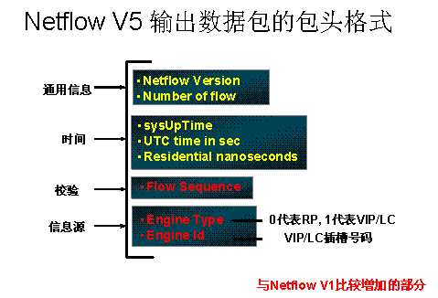

在预处理阶段，Netflow可以首先根据网络管理的需要对特定级别的数据流进行过滤或对高速网络端口进行数据包抽样，这样可以在确

===============================================

Cisco Netflow配置命令

ip flow-export destination ip_address port //将Netflow的采样信息输出到Netflow的流量分析系统上，这里2055是NI系统的Netflow默认端口号，如果是其他的Netflow系统可以在下面的命令行里更改端口号，NI系统也可以在全局配置下更改端口号。

ip flow-export source interface_name //配置发送Netflow采样信息的源接口，建议使用Loopback接口。

ip flow-export version 5 //配置Netflow的版本号为5。

ip flow-cache timeout active x //生成告警和显示故障排除数据为x分钟。

int s1/0
ip flow ingress
ip flow egress //这是新命令
ip route-cache flow //在接口上配置Netflow采样。这是老命令

ip multicast netflow output-counters

ip multicast netflow rpf-failure

snmp-server ifindex persist //全局启用ifIndex持续化(接口名)。这个要开了SNMP才能用

配置举例：
router#configure terminal
router(config)#interface FastEthernet 0/0
router(config-if)#ip route-cache flow
router(config-if)#exit
router(config)#ip flow-export destination 10.10.10.25 2055
router(config)#ip flow-export source loopback 0
router(config)#ip flow-export version 5
router(config)#ip flow-cache timeout active 1
router(config)#snmp-server ifindex persist

反向telnet
反向telnet
cisco路由器支持进来（incoming）的异步线路连接（正向连接），也支持外出（outgoing）的异步线路连接（反向telnet连接）。用户可以通过路由器反向telnet到其他设备上进行配置。使用异步端口连接到其他设备才叫反向telnet连接。

举例：

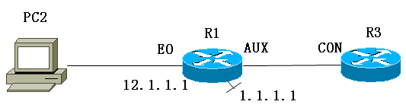

Pc可以telnet到R1上.(正向连接)
到了R1上后.(R1建本地环回口loopback0:1.1.1.1)

telnet 1.1.1.1 2001
在R1上telnet自己的2001端口就到了R2.

R1(config)#do show line
Tty Typ Tx/Rx A Modem Roty AccO AccI Uses Noise Overruns Int
* 0 CTY - - - - - 0 0 0/0 -
1 AUX 9600/9600 - - - - - 0 1 0/0 -
2 VTY - - - - - 0 0 0/0 -
3 VTY - - - - - 0 0 0/0 -
4 VTY - - - - - 0 0 0/0 -
5 VTY - - - - - 0 0 0/0 -
6 VTY - - - - - 0 0 0/0 -

CTY: Console，线路号通常为0
TTY: 异步端口(八爪鱼)，线路号通常为1-8
AUX: 辅助端口，线路号通常为9
VTY: 虚拟终端，用于接收Telnet(SSH)连接，线路号从10开始向后加

2000是telnet协议的TCP端口号基数（详见远程一书70页）
2000+(线路号)=你要反向telnet的端口号
不同型号的序号排列有可能不一样.

所以上面这台路由器想从AUX口反向telnet到另一台路由器的CONSOLE
就要telnet 1.1.1.1 2001

注意：
在线路配置下要开启：
R1(config)#line aux 0
R1(config-line)#transport input telnet 注意：这里是input
R1(config-line)#int lo0
R1(config-if)#ip add 1.1.1.1 255.255.255.0

R4#1.1.1.1 2001

TTY---teletypewriter的缩写.它是一种通过电话线来进行通信的低速通信设备.是由一个keyborad,用于发送每一次击键的字符码(character code),和一个printer,用于打印出已经被接受的字符.最简单的显示器的行为就像是一个TTY.

MPLS VPN

MPLS
Multi Protocol label switching 多协议标签交换

MPLS最早由思科公司设计，是为了提高路由器的转发效率。因为早期没有硬件转发技术。

MPLS通过在IP包中插入一个标签，利用标签在路由器上转发IP包，而不再是查路由表转发，提高了转发效率。

MPLS可以支持非IP的技术，并且由于它是在二层和三层头之间插入一个标签，所以被称为2.5层技术

MPLS的其它应用：
1、MPLS-VPN
2、MPLS-TE
3、MPLS-QOS

MPLS的本质---MPLS实际上是一种分类转发的技术，它将具有相同转发处理方式（目的地相同、使用的转发路径相同、有相同的服务等级）的分组归为一类，这种类别就叫转发等价类。同一类的数据包在路由器上有相同的转发决定。

FEC（forwarding equivalence class 转发等价类）------就是具有相同特性的一类报文。其实就是一组按相同方式、经相同路径、每跳转发处理行为均一致的IP包。

FEC的缺点：要求所有的路由器上去往特定目的地的路由必须相同，prefix和mask必须完全一致。当然就不能在网络内做汇总了。

注意：在思科路由器上启用MPLS必须先启用CEF，因为要在CEF的FIB表中插入标签

几个名词：
Label Assign-------路由器为自已FIB中的路由分配标签
Label Distribute-------路由器将自已产生的标签分发给自已的邻居

LSP--------标签交换路径

LSR(标签交换路由器)-------只要路由器运行了MPLS，就成为LSR路由器
边界LSR路由器---------边界LSR路由器负责压标签和弹标签

MPLS分帧模式和信元模式(ATM中使用)两种

帧模式的MPLS就是在基于帧封装的接口上使用的MPLS

标签控制模式：
independent control(独立控制)：LSR出现FEC，立即与Label关联，不等待下游的LSR的Label,以最快速度建立LSP。
ordered control（有序控制）：上游LSR要等待下游LSR的Label，才能建立LSP。

标签分配模式：
downstream-on-demand（自主分发）:上游LSR通过Lable request向下游的LSR请求Label
unsolicited downstream（按需分发）:下游LSR自动将Label通知给邻居

标签保留方式：
Liberal Retention（自由保留）：LSR会保留所有LSR分配的Label
Conseviative Retention（保守保留）：LSR只保留下游LSR(最优的)分配的Label

MPLS的两种模式：

帧方式的MPLS使用"独立控制/自主分发/自由保留"，帧模式中一个标签32bit。

ATM（信元模式）的MPLS使用"有序控制/按需分发/保守保留"

per-platform
per-interface

标签字段的构成：

MPLS的标签共32bit，分为四个字段

Label EXP S TTL
1~19 20~22 23 24~31

Label---------------------------------0~15号标签被保留，最小的可用标签是16
EXP(实验/优先级位)-----------类似Qos
S(栈底位)--------------------------MPLS可以打几层标签,此位置0表示本标签不是最后一个标签，置1表示本标签是最后一个标签
TTL----------------------------------这个一看就知道啦，就是将IP包头中的TTL移到这里

标签是打在二层帧头和三层IP包之间，所以MPLS也被称为2.5层技术

正常情况下，二层帧的TYPE字段是0x0800，表示上层是IP
在MPLS中，二层帧的TYPE字段是0x8847(单播包)，0x8848（组播包）

在以太帧中：type类型为ox8847 表示这是一个单播的标签帧
type类型为0x8848 表示这是一个组播的标签帧

LSR（标签交换路由器）

LSR就是能够根据打在数据包上的标签进行3层包转发的MPLS节点

LSR必须能同时工作于控制层面和数据层面。控制平面主要负责交换路由选择信息，数据平面主要负责实际的包转发操作。在MPLS中，包转发操作基于标签。虽然每台LSR都有路由表，但路由表并不用来做常规的路由选择操作。

LSR分为两种：
1、内部LSR
2、边缘LSR

对标签的处理有四种方法--
1、PUSH //压入，当数据进入MPLS Domain时压入标签
2、SWAP //当MPLS Domain内的路由器由到打了标签的数据包时，交换标签
3、POP //弹出，当数据离开MPLS Domain时弹出标签
4、untagged //表示弹出所有标签

LSP--label switching path //标签交换路径

用户的边界网关通常标注为CE
SP的边界网关通常标注为PE，内部的路由器标注为P

传递标签所用的协议：
要实现标签交换，首先就要产生标签，并且在网络中将标签分发出去，用来产生标签，分发标签的协议有两种：

TDP---cisco专有标准,以广播地址发包，使用UDP711端口
LDP---标签分发协议，业界标准，基本上就是TDP一样的东东

两者的特点与区别：

TDP和LDP只能基于FIB表中的条目来打标签
只对IGP路由分标签，不对BGP路由分标签

TDP发现邻居用UDP-711端口，源目都是，建邻居用TCP-711，目的端口，源端口随机，以后发包都是TCP
LDP发现邻居用UDP-646端口，源目都是，建邻居用TCP-646，目的端口，源端口随机，以后发包都是TCP

TDP的hello包是发向广播地址
LDP的hello包是发向组播地址224.0.0.2

以下几个协议也可以分标签：
BGP：
是对BGP路由分标签
MP-BGP：
是对MPLS-VPN路由分标签
RSVP-TE：
是对MPLS TE分标签

MPLS的运作过程

1、在MPLS区域中，每一台LSR首先要运行路由协议，形成路由表
2、接着运行LDP，之后LSR会为路由表中的每一个目的地分配一个标签，这些标签只有本地意义，并被存在LIB库中。
3、接着每一个LSR会向其邻接对等体通告自已的标签。
4、每一个LSR根据收到的标签（出标签）与自已发出的标签（出标签）关联起来，构成LFIB
5、收到的标签还会被插入FIB表，与目的网络关联起来。

注意：MPLS只为IGP路由分标签，不为BGP路由分标签，BGP路由使用下一跳地址的IGP标签来传递数据。

LIB-FIB-LFIB

注意LIB与FIB、LFIB的区别，重要

FIB //CEF技术自动生成的表项，在MPLS中，FIB表会为每个目的地对应上标签。
LIB（标签信息库） //路由条目和自已为路由所分配标签的对应表，还有邻居分配给我的标签。
LFIB（标签转发信息库） //每一个入标签和下一跳以及出标签的对应表，是标签的转换表，所以叫标签转发表。

路由器会把LIB表中给每个路由条目分配的标签告诉自已的每一个邻居
同时路由器会把别人给的标签也放入LIB表

由此得出以下定理：
自已的入标签是分配给别人用的，自已的出标签是别人给我用的。
路由器会信任路由条目的下一跳给自已分配的标签,其实就是FIB表中的下一跳标签

FIB on B
network next-hop interface
X C 47 去一个网络的下一跳

LIB on B
network LSR label
X C 47 自已分配出去的标签以及其它路由器给我的标签

LFIB on B
label action next-hot
25 47 C 标签的转换表
POP|PUSH

边界第一跳LSR路由器会查LIB表，最后一跳LSR路由器会查路由表进行转发。
内部的LSR路由器只会查LFIB表

上游和下游的概念是针对数据来说的：
数据包的源：upstream 上游
数据包的目地：downstream 下游（数据包的目地一定是路由的始发地）

MPLS网络的转发过程：

分三步：

1、在网络的入口边缘LSR（标签交换路由器）收到IP分组后，将分组归为某个转发等价类（FEC），并使用该FEC对应的出站标签标记该分组。对于基于目标的单播IP路由选择，FEC对应于一个目标子网，分组分类工作是对转发表执行传统的第三层查找。

2、核心LSR收到带标签的IP分组，并根据标签转发表，用相同的FEC对应的出站标签代替输入IP分组中的入站标签，也就是做标签交换。

3、当该FEC的出口边缘LSR收到标签分组后，它删除标签并对得到的IP分组执行传统的第三层查找。

PHP:倒数第二跳弹出
一个优化技术
在倒数第二跳就不再打标签，直接发给最后一个路由器，省得它再去查标签，去标签
最后一个路由器会发一个值为3（保留）的标签给自已的邻居，就是POP的意思
注意这个倒数第二跳是一个绝对的概念
实际上PHP就是---路由器对自已的直连路由，会向自已的邻居发送一个POP标签。

MTU值的修改
修改二层的MTU会影响三层的MTU（实际上以太网的MTU固定的，改不了）
修改三层的MTU不会影响二层的MTU

int s0
mtu 2000 //修改二层的MTU，以太口的二层MTU是固定的，改不了

int e0
ip mtu 1496 //修改三层MTU，不能超过二层的MTU

int e0
mpls mtu 1504 //在以太网上用这一命令指定二层帧大小，=TAG标签+三层包的字节数，其实应该就是开启了对小巨帧的支持，这时允许二层的MTU超过1500

LDP介绍：
LDP协议很类似于动态路由协议，它会让路由器之间先建立邻居关系，然后针对路由条目产生标签，再将标签分发出去。

LDP的工作过程分几个阶段：
1、LDP的第一阶段：Discovery //LDP发现邻居用UDP-646端口，源目端口一样
2、LDP的第二阶段：Sessions //建邻居时目的端口用TCP-646，源端口随机，以后通信都是TCP
3、Keeplive //邻居建立好以后，只要发keeplive维持TCP连接即可
4、Notification

router-id
路由器运行LDP后，会自动产生一个router-id ,产生的规则如下：

router-id产生的顺序：
1、手工指定
2、如果没有手工指定，会自动选择IP最大的环回接口
3、如果没有环回接口，会自动选择IP最大的物理接口

transport-address

transport-address类似于BGP中的更新源地址，在建立LDP的TCP连接时，是用双方的transport-address来建立的

当一台路由器运行LDP后，每个接口都会自动选择一个transport-address地址，然后使用这个地址去和邻居建立联系，两个邻居之间的transport-address必须可达，否则建立不了邻居关系。默认情况下，transport-address是使用LDP router-id。你也可以为接口指定一个transport-address。

LDP对等体之间建邻居关系时，一定是由地址大的一方去向地址小的一方发出连接来建立。

注意：transport-address每个接口可以不同，并且被用作transport-address的接口可以不运行LDP，只需UP即可，但必须peer可达。

在手工改动transport-address时，有可能还要把原来的接口down掉，否则可能改不过来

在hello包中有一个optional TLV:
Optional TLV:
transport-address

-----------------------------------------------------------------------------------------
实验：配置MPLS

配置MPLS的几个步骤：
1、启用CEF
2、指定使用的标签分发协议 (可选)
3、MPLS LDP router-id lo0 （可选）
4、MPLS label range 200 299 （可选）
5、运行LDP
6、修改MTU值 (可选)

基本命令：
ip cef
int s0/0
mpls ip //在接口下启用MPLS

扩展命令：
rouer(config)#mpls label protocol ldp //指定起用LDP(国际标准)

rouer(config)#mpls ldp router-id lo0

rouer(config)#mpls label range 200 299 //指定路由器分配标签的范围,需要重新建立TCP连接

int s1/1
mpls ldp discovery transport-address interface //指定用自已接口IP做transport-address，这个地址是用来和邻居建邻居关系的地址，也可以指定用别的接口，默认每个接口会使用router-id的接口IP去做transport-address，来建邻居关系。

查询命令：
show mpls interfaces //查看启用MPLS的接口

show mpls ldp neighbor //查看LDP的邻居表

show mpls ldp bindings //查看LIB表，LIB(TIB) 这里的TIB是cisco自已的叫法，其实就是LIB

show mpls forwarding-table //查看标签转发表LFIB(TFIB)

show ip cef detail //查看详细信息

注意：LFIB表中第二列显示POP tag表示只弹出顶层标签， untagged 表示弹出所有标签

只会显示最优下一跳路由器分配的标签

show mpls ip binding //可以直接看到一条路由的入标签和出标签 LIB
show mpls forwarding-table 查看LFIB
show ip cef //查看FIB表
show ip cef 2.2.2.0 //查看FIB表中一条明细
show ip cef detail //查看详细信息
show adjacency
show adjacency detail
show mpls ldp discovery detail //可看到transport-address
show mpls forwarding-talbe labels 304 detail

show mpls ldp parameters //查看LDP的配置参数

show tag-switching tdp neighbor 原来在TDP中使用的命令

show mpls ldp neighbor 查看MPLS邻居

MPLS-VPN
VPN--虚拟专用网

VPN作用--通过SP的公共网络实现远程连接，将私有网络联系起来，让不同的私有站点之间直接通过私有地址互访

VPN的类型：
1、overlay的VPN，例如IPsec-VPN
2、peer-to-peer的VPN，例如MPLS-VPN

还可以分为二层VPN和三层VPN

overlay VPNs-----在服务提供商之上，不须服务提供商参与，客户网络和服务提供商网络是分开的。
peer-to-peer-----可以找到最佳路径进行转发，容易加入一个客户，服务提供商参与完成

1、建立核心网络的IGP

2、建立核心网络的MPLS

MPLS-VPN

MPLS-VPN使用MPLS来实现远程站点的VPN连接

MPLS-VPN分两个层面来工作：
1、控制层面：
使用BGP来传递站点间的路由

2、数据层面：
使用标签来传递数据包

VRF--虚拟转发路由表

IPV4路由+RD字段=VPNV4路由

举例：

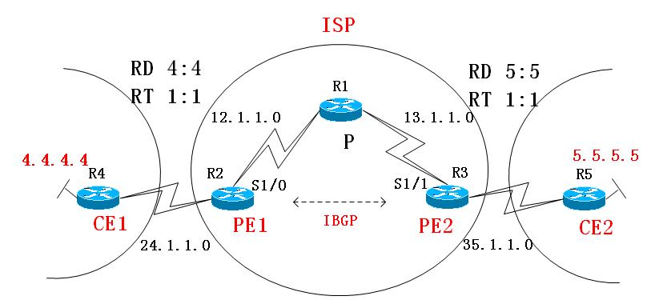
首先为R1、R2、R3运行MPLS，接下来--

1、先R2和R3建IBGP关系，用环回口建邻居，并且互相激活和指定社团属性。
R2和R3之间的路由器不用管，不用起BGP
先在R2上做如下配置：

router bgp 123
no bgp default ipv4-unicast
neighbor 3.3.3.3 remote-as 123
neighbor 3.3.3.3 updata-source lo0
address-family vpnv4
neighbor 3.3.3.3 activate
neighbor 3.3.3.3 send-community //使用社团属性来携带RT

2、建虚拟转发路由表，并将接口放入
ip vrf CE1 //建立虚拟转发路由表
R2(config-vrf)#rd 4:4 //指定RD
R2(config-vrf)#route-target 1:1 //指定RT，有一个导入import和导出export的概念，也可以双向both

R2(config)#int s0/1 //在接口下应用
R2(config-if)#ip vrf forwarding CE1 //应用到接口，把接口划进VRF
注意用了这条命令后会删除IP地址，所以用了这一命令后要再配一次IP地址

show ip route vrf CE1 //必须用这一命令才能看到虚拟路由表
ping vrf CE1 24.1.1.4 //这样才能P通，有意思，因为正常的路由表中没有了直连路由

对不同的接口接不同的CE，必须要有不同的vrf,也就是说有多个虚拟路由器

3、PE和CE之间建立路由关系，注意在PE上，在进虚拟路由器建
router rip
address-family ipv4 vrf CE1
version 2
no auto-summary
network 24.0.0.0

4、再在R2上双向重分布路由
router bgp 1
bgp router-id 2.2.2.2
address-family ipv4 vrf CE1 //必须进这里面重分布
redistribute rip

rotuer rip
address-family ipv4 vrf CE1
redistribute bgp 1 metric transparent //重分布BGP的路由进入RIP

show ip bgp vpnv4 all summary //查看vpnv4邻居关系
show ip bgp vpnv4 vrf CE1 //和正常情况下sh ip bgp的作用一样,查看虚拟路由器的BGP条目
show ip bgp vpnv4 all //查看BGP表中的vpnv4路由,其实同上面这条命令的结果一模一样

5、R3上做：

ip vrf CE1
rd 5:5
route-target 1:1 //有一个导入import和导出export的概念，也可以双向both

例如: route-target import 2:2 //匹配了import的路由才能进入相应的虚拟路由器，并转给相应的客户。
route-target export 2:2 //路由在通过BGP传递出去的时候打上export

int s0/1
ip vrf forwarding CE1 //应用到接口
R2(config-router)#address-family ipv4 vrf CE1

router rip
ver 2
no auto-summary
network 35.1.1.1
network 5.5.5.5
address-family ipv4 vrf CE1
redistribute bgp 1 metric transparent //透明的，保留原有metric值

router bgp
nei 2.2.2.2 remote-as 1
nei 2.2.2.2 update-source lo0
address-family vpnv4
nei 2.2.2.2 activate
nei 2.2.2.2 send-community
address-family ipv4 vrf CE1
redistribute rip

show ip bgp vpnv4 all
show ip bgp vpnv4 all 4.4.4.0 //可看到RT值
show ip bgp vpnv4 all labels //看BGP分配的标签，也就是里层标签，以及RD
show ip cef vrf Customer_A 200.0.6.1 detail //可以看到两层的标签

show mpls ldp bindings //看标签表，查看外层标签
show mpls forwarding-table

show ip bgp vpnv4 tag

注意在这个例子中的两层标签，对于这个例子中传输的数据包（注意：是数据包，不是路由）会打上两层标签。
顶层标签用于在MPLS域中传输数据包，底层标签是用来识别该传输给对端的哪个CE。只有两个PE之间才会互相发送底层的标签。

R3(config-router)#no bgp default route-target filter

mpls ip propagate-ttl

注意：如果ISP的网络中运行的是OSPF，并且是用环回口来建立BGP邻居关系，那么必须要确保环回口产生的是正确掩码的路由，否则的话，环回接口的起源路由器会产生正确掩码的路由，而其它路由器针对环回口是32位路由，最后一跳路由器就不会针对32位路由分配POP，这样在倒数第二跳就会untagged。连内层标签也弹出来了。

======================================================================
《关于RD》

RD--route distinguishers路由区分器,64bit,用来唯一区分IPV4路由,是一个单独的字段。
对SP（服务提供商）来说，如果有多个用户网络号都一样的话，用RD来区分不同的VPN客户

在原始的32bitIP网络号之前加上64bit的RD，形成96bit的VPNV4路由

RD可以使重复的IPV4地址全局唯一
RD写法-----AS：NN

《关于RT》
RT是一个扩展的BGP的communite属性，VPNV4路由在传递时是要带上这个属性的。

RT--route targets 路由标记，实现路由的导入和导出，让接收路由的PE端知道要把路由导入哪些VRF,发给哪些VPN客户

RT值有两个，一个是export RT，一个是import RT

发送端PE的export必须和接收端PE的import对应,只有对应上，接收端PE才会把路由加入VRF路由表

而且VPNV4路由传递时可以带上多个export RT，例：

ip vrf ABC
rd 10:2
route-target export 10:2
route-target export 10:3
route-target export 10:4

这些RT是“OR”的关系，只要在接收的PE一端，有一个import RT对应上，就可以接收这些路由。

选择性的倒入与倒出:

还可以在发出VPNV4路由时为不同的路由设置不同的export-RT，这称为选择性的倒出。这样，在接收方就能倒入不同的VRF。
同样，在接收方PE上，也能有选择性的进行倒入。

选择性的export

例：
export map
可以通过export map 挂一个route-map来针对单独一条路由再加上一个rt

ip prefix-list 1 permit 6.6.0.1/32

route-map CON permit 10
match ip address prefix-list 1
set extcommunity rt 8:8

ip vrf CE1
export map CON //可以通过export map 挂一个route-map来针对单独一条路由再加上一个rt

选择性的import

access-list 1 permit 6.6.0.1

route-map WOLF
match ip add 1

ip vrf CE2
import map WOLF //可以通过import map 挂一个route-map来针对收到的路由做过滤

MPLS VPN的两层标签

当PE端收到CE端的数据包，在进行转发时会打上两层标签：

1、内层标签，也叫底层标签，是由起源的PE通过BGP分配的，也就是传路由过来的哪个PE分配的，作用是在PE端区分不同的VRF，或者说是不同的客户。当数据包在SP的网络内部传递时，这个标签是不变化的。

2、外层标签，也叫顶层标签，是去往下一跳路由器的标签，是由CORE内的LDP协议分配的，作用是在SP网络内部传递数据包，并且每经过一跳，都会发生改变。

以上图为例说明：
1、R3会将一条5.5.5.0的路由通过BGP传给R2，在传递这条路由时，R3还会为5.5.5.0产生一个内层标签给R2。
2、R2上学到这条5.5.5.0的路由下一跳会指向3.3.3.3，如果R2要发送IP包去往5.5.5.0网段，就要把包扔向3.3.3.3。而3.3.3.3是ISP的一条内部路由，ISP内部又是运行了MPLS的，所以R1会通过LDP为3.3.3.3产生一个外层标签，并传给R2。
3、这时R2如果要发送IP包给5.5.5.0网段，它会先为这个IP包打入一个内层tag，然后再打入一个下一跳tag，也就是外层tag。是去往3.3.3.3的tag。
4、根据外层tag，IP包可以在MPLS的网络中做标签交换。
5、当R3收到这个IP包以后，再根据内层tag，决定应该把这个包交给哪一个VRF。

ARF (Automatic Route Filter)

默认情况下，如果一台PE路由器没有在VRF中明确导入某个RT，它在从其它路由器接收VPNV4路由时，就会把具有这个RT值的路由过滤掉。这就是自动路由过滤。

如果你不想过滤，可以关闭这个功能。

router bgp 100
no bgp default route-target filter //关闭后，不用导入RT，就能接收所有VPNV4路由。

如果是一台路由反射器，它默认是取消ARF的，即使你打开bgp default route-target filter，RR还是会接收所有VPNV4路由。也就是说，ARF这个特性在RR上是没有的。

====================================================

PE和CE之间传递路由的协议

CE与PE端之间传递路由时可用以下几种方法：

1、static
2、RIPv2
3、EIGRP
4、OSPF
5、BGP

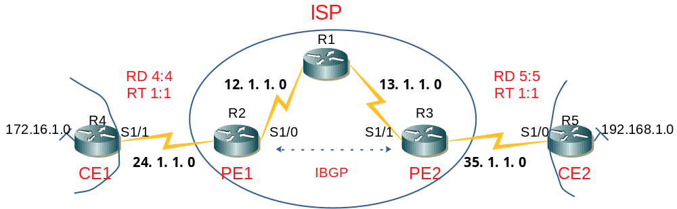

使用static连接：

CE：

ip route 0.0.0.0 0.0.0.0 24.1.1.2

PE:

ip route vrf ABC 172.16.1.0 255.255.255.0 s1/1 24.1.1.4
router bgp 123
add ipv4 vrf ABC
redistribute static
redistribute connected

使用EIGRP：

CE:

router eigrp 90
no auto-summary
network 24.1.1.4 0.0.0.0
network 172.16.1.0 0.0.0.255

PE:

router eigrp 90
no auto-summary
address-family ipv4 vrf CE1
network 24.1.1.2 0.0.0.0
no auto-summary
autonomous-system 90 //必须要指对方AS号，否则建立不了邻居
redistribute bgp 123 metric 1500 100 255 1 1500

router bgp 123
bgp router-id 2.2.2.2
no bgp default ipv4-unicast
neighbor 3.3.3.3 remote-as 123
neighbor 3.3.3.3 update-source Loopback0
address-family vpnv4
neighbor 3.3.3.3 activate
neighbor 3.3.3.3 send-community both
address-family ipv4 vrf CE1
redistribute eigrp 90

使用OSPF连接：

可以使用process-id来区分进程，一台路由器可以运行多个进程，可以为VRF单独配一个进程

CE:

router ospf 100
router-id 4.4.4.4
network 24.1.1.4 0.0.0.0 area 0
network 172.16.1.1 0.0.0.0 area 0

PE:

router ospf 100 vrf CE1
router-id 7.7.2.2
redistribute bgp 123 subnets
network 24.1.1.2 0.0.0.0 area 0

router bgp 123
bgp router-id 2.2.2.2
no bgp default ipv4-unicast
neighbor 3.3.3.3 remote-as 123
neighbor 3.3.3.3 update-source Loopback0
address-family vpnv4
neighbor 3.3.3.3 activate
neighbor 3.3.3.3 send-community both

address-family ipv4 vrf CE1
redistribute ospf 100 vrf CE1 match internal external1 external2 （默认只重分布内部路由，所以要用match）

使用BGP连接：

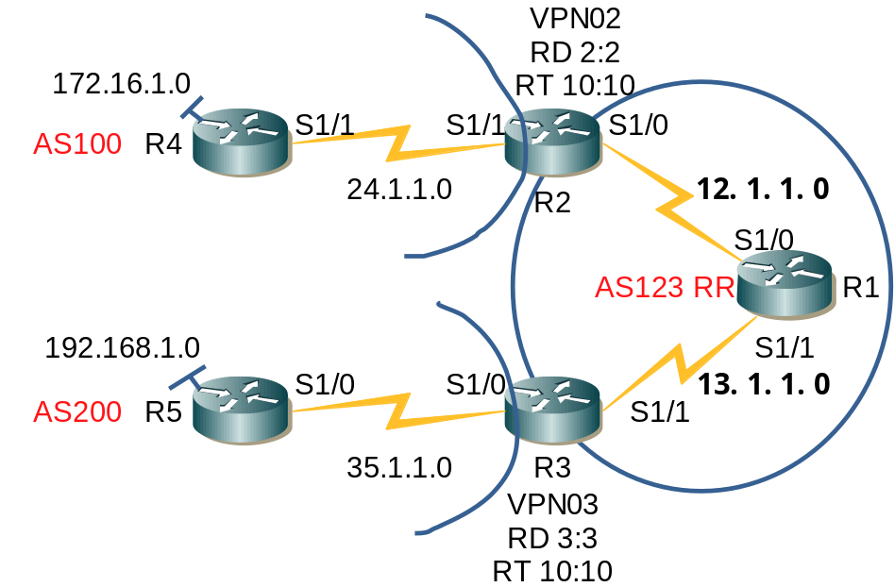

配置步骤：
1、AS123内部先运行IGP
2、AS123内部再运行LDP
3、AS123运行MP-BGP，R1为RR，R2与R3为客户端

R2：
router bgp 123
bgp router-id 2.2.2.2
no bgp default ipv4-unicast
neighbor 1.1.1.1 remote-as 123
neighbor 1.1.1.1 update-source Loopback0

address-family vpnv4
neighbor 1.1.1.1 activate
neighbor 1.1.1.1 send-community both

R1:
router bgp 123
bgp router-id 1.1.1.1
no bgp default ipv4-unicast
neighbor 2.2.2.2 remote-as 123
neighbor 2.2.2.2 update-source Loopback0
neighbor 3.3.3.3 remote-as 123
neighbor 3.3.3.3 update-source Loopback0

address-family vpnv4
neighbor 2.2.2.2 activate
neighbor 2.2.2.2 send-community both
neighbor 2.2.2.2 route-reflector-client
neighbor 3.3.3.3 activate
neighbor 3.3.3.3 send-community both
neighbor 3.3.3.3 route-reflector-client

R3:
router bgp 123
bgp router-id 3.3.3.3
no bgp default ipv4-unicast
neighbor 1.1.1.1 remote-as 123
neighbor 1.1.1.1 update-source Loopback0

address-family vpnv4
neighbor 1.1.1.1 activate
neighbor 1.1.1.1 send-community both

4、R2与R3上创建VRF并将接口放入

R2:
ip vrf VPN02
rd 2:2
route-target export 10:10
route-target import 10:10
interface Serial1/1
ip vrf forwarding VPN02
ip address 24.1.1.2 255.255.255.0

R3:
ip vrf VPN03
rd 3:3
route-target export 10:10
route-target import 10:10
interface Serial1/0
ip vrf forwarding VPN03
ip address 35.1.1.3 255.255.255.0

5、PE与CE间运行BGP

CE R4:
router bgp 100
bgp router-id 4.4.4.4
neighbor 24.1.1.2 remote-as 123
network 24.1.1.0 mask 255.255.255.0
network 172.16.1.0 mask 255.255.255.0

PE R2:
router bgp 123
address-family ipv4 vrf VPN02
neighbor 24.1.1.4 remote-as 100
neighbor 24.1.1.4 activate

CE R5:
router bgp 200
bgp router-id 5.5.5.5
neighbor 35.1.1.3 remote-as 123
network 35.1.1.0 mask 255.255.255.0
network 192.168.1.0 mask 255.255.255.0

PE R3:
router bgp 123
address-family ipv4 vrf VPN03
neighbor 35.1.1.5 remote-as 200
neighbor 35.1.1.5 activate

=============================================

SHAM-LINK

如下图所示，R2、R4、R5、R3在同一个OSPF的area 0区域。R4与R5是两个分开的站点，现在，这两个站点间有两条链路通信，一条是45.1.1.0的链路，在实际情况中，这可能是一条窄带链路，是用来做备份的。另外R4与R5之间还通过MPLS-VPN的通道相连，这条链路是带宽是比较大的，是两个站点间通信的主链路。现在客户希望在正常情况下R4与R5之间通过MPLS-VPN的链路通信，如果这条链路断开了，再通过45.1.1.0的链路通信。

但是这里有一个问题，通过MPLS-VPN通道传递的路由会显示为域间路由，也就是说两个分站点间通过MPLS-VPN传的是O IA的路由，而通过45.1.1.0的链路学到的是O的路由。所以默认情况下，R4与R5会选择45.1.1.0的窄带链路来通信，这就不符合我们的要求了。

解决方案：通过在R2与R3之间建一个SHAM-LINK，可以让两个分站点间通过MPLS-VPN链路传递O路由。从而实现让R4与R5优先选择MPLS-VPN链路通信。这就是sham-link的作用。

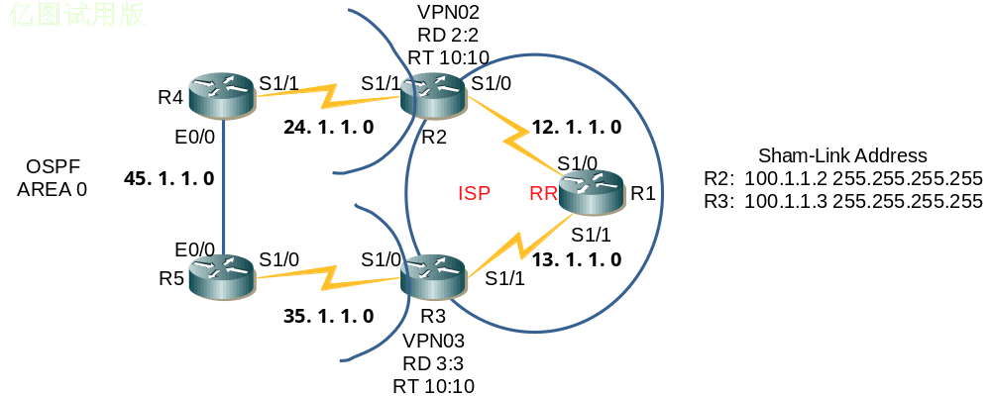

R2:
int lo1
ip vrf forwarding VPN02
ip add 100.1.1.2 255.255.255.255
router bgp 123
add ipv4 vrf VPN02
net 100.1.1.2 mask 255.255.255.255
router ospf 100 vrf VPN02
area 0 sham-link 100.1.1.2 100.1.1.3 cost 1

R3:
int lo1
ip vrf forwarding VPN03
ip add 100.1.1.3 255.255.255.255
router bgp 123
add ipv4 vrf VPN03
net 100.1.1.3 mask 255.255.255.255
router ospf 100 vrf VPN02
area 0 sham-link 100.1.1.3 100.1.1.2 cost 1

show ip ospf sham-link

capability vrf-lite

QOS

QOS
QOS(Quality Of Server)（在拥塞时才用）

哪些问题会影响网络的数据传输
1、有限的带宽
2、延迟
3、抖动
4、丢包

解决可用带宽的方法：
1、升级带宽，增加链路带宽
2、让优先级高的流量先过
3、压缩二层的帧
4、压缩IP包的头部

延迟的分类：
1、处理延迟--网络设备将数据帧从入接口取出，将其放到接收队列，再放到出接口输出队列所需的时间
2、排队延迟--数据包在接口的输出队列中等待的时间
3、串行化延迟--将封装在数据帧中比特放到物理介质上的时间
4、传播延迟--通过物理介质传输数据帧中的比特所需的时间

注意：只有排队延迟可以通过使用QOS来进行控制

ip precedence:

<0-7> Precedence value
critical Set critical precedence (5)
flash Set flash precedence (3)
flash-override Set flash override precedence (4)
immediate Set immediate precedence (2)
internet Set internetwork control precedence (6)
network Set network control precedence (7)
priority Set priority precedence (1)
routine Set routine precedence (0)

QOS服务模型：
1、尽力而为的服务--没有应用QOS，网络的默认行为
2、集成服务--所有的中间系统和资源都显式的为流提供预定的服务，这种服务需要预留网络资源，确保网络能够满足通信流的特定服务要求。
3、区分服务--将根据服务要求将通信流分类，然后将它们加入到效率不同的队列中，使一些通信流优先于其他类别的通信流得到处理。

IntServ
集成服务是通过使用RSVP（Resource Reservation Protocol资源预留协议）实现的，在两个端点中间网络设备上都要启用RSVP。
工作原理--数据流在发送之前，起始节点会向网络请求特定类型的服务，并将其流量配置文件告诉网络中的每个中间节点，请求网络提供一种能够满足其带宽和延迟要求的服务。在从网络得到确认后，应用才开始发送数据。

资源预留的过程分为5步：
1、数据发送方发送rsvp path控制消息，这种消息描述了将要被发送的数据的信息。
2、每个rsvp路由器收到path消息后，保存上一跳的IP地址，再将自已的IP地址填入path消息,并继续向下发送。
3、接收站接收到rsvp path消息后，使用rsvp resv消息向上一跳路由器请求rsvp资源预留。rsvp resv消息从接收方到发送方所经过的路径与rsvp path消息到来时完全相同。
4、rsvp路由器确定是否可以满足这些rsvp请求，如果不能，则拒绝。如果可以，则预留出资源，并继续向上一跳发送出rsvp请求。
5、发送方收到rsvp请求，说明预留已经就绪，可以开始发送数据了。

路由器对数据包的处理过程：
1、准入控制
2、分类
3、策略
4、排队
5、调度

资源预留方式可分为两类：
1、独占式--适合于多个数据源同时发送的应用程序，针对每个发送方预留资源，且发送方是很清楚的。FF
2、共享式--适合于多个数据源不太可能同时发送的应用程序。
又可分为两种：
①共享显式（shard explicit SE）--为多个明确的源预留资源 (S1,S2,S3 {Q})
②通配符过滤器（wildcard filter WF）--为所有源预留资源 (*,Q)

ff Single Reservation
se Shared Reservation, Limited Scope
wf Shared Reservation, Unlimited Scope

load 控制负载服务
rate 保证比特率服务

需要一个PDP（policy Decision Point策略决策点）来集中完成网络对RSVP请求的许可控制。
缺点：不具有可扩展性，并且需要网络设备不断的发送信号，本身占用带宽。

配置：
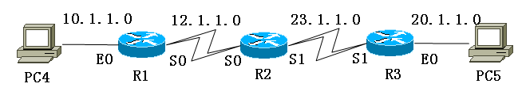
R1(config)#interface e0
R1(config-if)#ip rsvp bandwidth 起用rsvp，默认使用75%的带宽做rsvp
R1(config-if)#ip rsvp bandwidth 500 设定只使用500K的带宽
R1(config)#interface S0
R1(config-if)#ip rsvp bandwidth
R1(config)#ip rsvp sender 20.1.1.5 10.1.1.4 udp 1040 0 10.1.1.4 e0 32 32
目标IP 源IP 目标端口 源端口 预留带宽

R2(config)#interface S0
R2(config-if)#ip rsvp bandwidth
R2(config)#interface S1
R2(config-if)#ip rsvp bandwidth

R3(config)#interface S0
R3(config-if)#ip rsvp bandwidth
R3(config)#interface S1
R3(config-if)#ip rsvp bandwidth
R3(config)#ip rsvp reservation 20.1.1.5 10.1.1.4 udp 1040 0 20.1.1.5 e0 ff load 32 32
独占式预留

show ip rsvp neighbor
show ip rsvp interface
show ip rsvp installed
show ip rsvp sender
show ip rsvp request

每30S发一次dump-messages

===========================================================================

DiffServ
区分服务--能够提供满足不同QOS需求的多种服务等级。不需要显示的通知网络设备。
路由器对数据包的处理是逐跳行为

缺点：没有绝对的服务保证，机制复杂。

语音进程的端口号：16384-32767之间的偶数 奇数的是控制端口，偶数的是数据端口

·确定数据流的优先顺序。对延迟敏感的流量赋予高的优先级。
如果WAN链路不发生拥塞，没有必要划分数据流的优先顺序。
如果WAN链路经常发生拥塞，划分数据流的优先顺序可能解决不了问题，更合适的解决方案是增加带宽。

·制定排队策略：
1.为所有用户提供合适的服务级别
2.节省昂贵的WAN费用

RTP传输多媒体应用的数据流，包括IP语音和视频（对延迟比较敏感的）

·MQC（Modular QoS CLI(command line interface)）:
MQC--模块化的QOS命令行
MQC是一种模块化的配置工具，为我们配置QOS提供了一个统一的格式标准，它需要先对流量分类，再为不同类别的流量制定转发策略。与传统的CLI配置相比，MQC的效率更高。

使用MQC配置QOS要分三步执行：
1、定义class-map对流量分类
2、定义policy-map为不同类别流量制定策略
3、使用service-policy命令将策略调用在接口下

区分服务可分为以下四大部分：
-----------------------------------------------------------------------------------------
分类和标记 限速(shaping&policy) 拥塞避免 Queuing
ACL GTS CAR RED FIFO
PBR FRTS CBpolicing WRED PQ
NBAR CBshaping FB-WRED CQ
CBMARKING CB-WRED WFQ
LLQ
CBWFQ
WRRQ
------------------------------------------------------------------------------------------

------------------------------------------------------------------------------------------
AutoQos
autoQos是cisco提供的一项技术，在设备上启用autoQos后，可以为设备自动生成QOS配置。从而大大优化了QOS的配置工作。

在接口上配置autoQos之前，要先完成以下工作：

1、启用CEF
2、启用NBAR
3、接口配置了正确的带宽，因为autoqos是根据接口配置的参考带宽来决定带宽分配的

AutoQos Enterprise

本技术只能用于路由器，用于为企业中的流量自动配置QOS，可以分为两大部署阶段：

第一步：
int s1/0
auto discovery qos [trust] //开启自动发现，利用NBAR来根据流量进行分析，记录下流量类型和流量大小，这一阶段默认周期是三天

trust关键字允许根据预设的Qos标记进行流量分类并接受相应的Qos处理。如果不使用这个关键字，则数据包的分类操作基于NBAR分类方案。

auto discovery qos命令不支持子接口，也不能用于关联了Qos策略的接口。

show auto discovery qos

第二步：
int s1/0
auto qos //根据第一步得到的分析结果生成配置模板，也就是生成策略，并且自动调用

AutoQos VoIP

AutoQos VoIP能自动为语音流量生成QOS配置。包括访问列表、class-map、policy-map、接口配置等命令。此技术即能用于路由器也能用于交换机。

AutoQos VoIP没有自动发现阶段，直接进入策略生成阶段

一、在路由器上配置AutoQos VoIP
int s1/0
auto qos [voip [trust] [fr-atm]]

二、在交换机上配置AutoQos VoIP

int f0/0
auto qos voip cisco-phone //本命令用于连接IP电话的接口
auto qos voip trust //本命令用于连接其他受信设备(如路由器和交换机)的端口，简单点说，就是用在trunk接口的

show auto qos

show policy-map interface

show mls qos maps

CoPP
全称是Cotrol Plane Policing，控制层面监管功能。本技术通过使用MQC工具，可以对控制层面的数据进行过滤或限速，从面降低控制层面受攻击的危险性。

路由更新、管理流量、保持激活流量都属于控制层面的流量。

配置过程分四步：
1、定义class-map
2、定义policy-map
3、进入控制层面配置模式
4、调用policy-map

例一：
要求在路由器上，把地址为12.1.1.1的主机发向控制层面的telnet包全部扔掉，其它流量允许。

access-list 100 permit tcp host 12.1.1.1 any eq telnet

class-map TELENT
match access-group 100

policy-map WOLF
class TELNET
drop

control-plane
service-policy input WOLF

例二：
在一个网络中有多台主机，要求在路由器上配置，对于10.1.1.1和10.1.1.2两个主机发向控制层面的telnet流允许接收，而对于其它地址发过来的telnet流进行监管，将速率控制在80K。

access-list 100 deny tcp host 10.1.1.1 any eq telnet
access-list 100 deny tcp host 10.1.1.2 any eq telnet
access-list 100 permit tcp any any eq telnet

class-map TELENT
match access-group 100

policy-map WOLF
class TELNET
police 80000 conform transmit exceed drop

control-plane
service-policy input WOLF

例三： //CoPP还可以用于分布式服务，监管某一个槽位进入控制层面的流量。

需求同上

access-list 100 deny tcp host 10.1.1.1 any eq telnet
access-list 100 deny tcp host 10.1.1.2 any eq telnet
access-list 100 permit tcp any any eq telnet

class-map TELENT
match access-group 100

policy-map WOLF
class TELNET
police 80000 conform transmit exceed drop

control-plane slot 1
service-policy input WOLF

分类和标记
区分服务可分为以下四大部分：
-----------------------------------------------------------------------------------------
分类和标记 限速(shaping&policy) 拥塞避免 Queuing
ACL GTS CAR RED FIFO
PBR FRTS CBpolicing WRED PQ
NBAR CBshaping FB-WRED CQ
CBMARKING CB-WRED WFQ
LLQ
CBWFQ
WRRQ
------------------------------------------------------------------------------------------

分类和标识的方法:

分类就是以预定的参数来区分帧或数据包，最常见的是按流量的类型来分类。

标记就是对区分出来的数据包打上相应的优先级

一、二层标记方法
COS--二层的服务类别
7 保留
6 保留
5 语音流量
4 视频会议
3 呼叫信令
2 高优先级数据
1 中优先级数据
0 尽力而为的传输

二、三层标记方法
IP优先级--共8个分类，从0-7，0级最低，7级最高

DSCP--区分服务代码点
使用ToS字段的前6个bit，共64个不同的优先级

PHB--逐跳行为，取出13个DSCP值进行了标准化
AF--保证转发，定义了四种不同的类别，每种类别又定义了三种不同的丢弃概率
EF--快速转发

PBR:做了分类和设置优先级的工作。
注意：只能设置IP优先级，不能支持DSCP

例一：要求对路由器收到的流量做以下三种分类
1、对VOIP流量设定IP优先级为5
2、对于5.5.5.0网段过来的，访问2.2.2.0的流量设定IP优先级为2
3、对于6.6.6.0网段过来的，访问2.2.2.0的流量设定IP优先级为1

第一步：定义ACL
access-list 100 permit udp any any range 16384 32767
access-list 101 permit ip 5.5.5.0 0.0.0.255 2.2.2.0 0.0.0.255
access-list 102 permit ip 6.6.6.0 0.0.0.255 2.2.2.0 0.0.0.255

第二步：定义route-map并打标记
route-map PBR 10
match ip address 100
set ip precedence 5

route-map PBR 20
match ip address 101
set ip precedence 2

route-map PBR 30
match ip address 102
set ip precedence 1

第三步：调用

interface s0
ip policy route-map PBR

CBMARKING
例二：
1、对VOIP流量，给予IP优先级5
2、对于telnet流量，给予IP优先级4
3、对于来自172.16.1.0的流量，给予IP优先级2

步骤：
1、定义ACL
access-list 100 permit udp any any range 16384 32767
access-list 101 permit tcp any any eq 23
access-list 102 permit ip 172.16.1.0 0.0.0.255 any

2、定义类别映射表
class-map [match-any|match-all] VOIP
match access-group 100

class-map [match-any|match-all] TELNET
match access-group 101

class-map [match-any|match-all] NETWORK
match access-group 102

3、定义策略映射表
policy-map XWX
class VOIP
set ip precedence 5
class TELNET
set ip precedence 4
class NETWORK
set ip precedence 2

4、调用
int s0
service-policy input XWX

#show policy-map
#show class-map
#show policy-map interface

class-map默认是match-all

例三：
对于来自s1接口的流量，给予IP优先级1

class-map [match-any|match-all] INTER
match input-interface s1

policy-map XWX
class INTER
set ip precedence 1

调用在出口
int s0
service-policy input XWX

NBAR(Network-Based Application Recongnition基于网络的应用识别)

基于ACL的分类使用数据包的第3层和4层信息来对数据包进行分类。

NBAR可以根据第7层信息来对数据帧进行分类。

在定义class-map时使用match protocol命令时，就是使用了NBAR

例一：
在路由器入口，对于telnet流量，给予优先级3

配置NBAR：
1、开启cef
ip cef

2、定义类别映射表
class-map [match-any|match-all] TELNET
match protocol telnet 区别就在这里

3、定义策略映射表
policy-map XWX
class TELNET
set ip precedence 3

4、调用
int s0
ip nbar protocol-discovery
service-policy input XWX

注意事项:
1、使用NBAR，必须先启用CEF特性
ip cef
2、使用NBAR，接口模式下必须打开 （match 字段中有protocol时就表示使用了NBAR）
ip nbar protocol-discovery //必须在接口下开启这一命令，在IOS 12.2T版本之后，可以省略这一命令了

NBAR中最强大的功能就是深度包检测功能，可完成以下任务：
1、基于主机名或HTTP GET请求中的URL进行流量分类
2、基于MIME类型进行流量分类
3、使用正规表达式对快速跟踪（fast-track）文件传送协议的流量进行分类
4、基于RTP净荷类型或CODEC进行流量分类

配置命令：

match protocol http url url-string
match protocol http host host-name
match protocol http mime mime-type
match protocol fasttrack file-transfer regular-expression
match protocol rtp [audio|video]

例二、禁止访问新浪

class-map match-any DROP
match protocol http host www.sina.com.cn

policy-map XWX
class DROP
drop

int s0
service-policy output XWX

例三、禁止下载JPEG、GIF图片

class-map match-any DROP
match protocol http mime "*.jpeg"
match protocol http mime "*.gif"

policy-map XWX
class DROP
drop

int s0
service-policy output XWX

例四：匹配URL以/lastest/whatsnew开头，后面是任意字符的HTTP包

class-map WOLF
match protocol http url /lastest/whatsnew* //这条语句会根据http协议get包中的URL来匹配流量

端口号的修改

可以修改某种协议的固定端口号或者为这种协议添加多个对应的端口号

ip nbar port-map wolf tcp 120 //指定了一个协议wolf，它的端口号是120

ip nbar port-map bgp tcp 179

ip nbar port-map http tcp 80 8080 //指定http协议对应的端口，不仅仅是默认的，还可以扩展

show ip nbar port-map

PDLM(packet description language module)

包描述语言模块，一种扩展的技术，可以让路由器直接对某种应用程序流量或新的协议流量进行识别，而不需要更换IOS或重启路由器。PDLM模块由cisco的工程师开发，需要先下载进flash中，再进行加载。

例三：
在网络中过滤掉BT流量

ip nbar pdlm bt.pdlm -------灌入抓BT的PDLM。装入之后就可以在class map中调用了

class-map match-any DROP
match protocol pdlm bt

policy-map XWX
class DROP
drop

int s0
service-policy input XWX

排队
区分服务可分为以下四大部分：
-----------------------------------------------------------------------------------------
分类和标记 限速(shaping&policy) 拥塞避免 Queuing
ACL GTS CAR RED FIFO
PBR FRTS CBpolicing WRED PQ
NBAR CBshaping FB-WRED CQ
CBMARKING CB-WRED WFQ
LLQ
CBWFQ
WRRQ
------------------------------------------------------------------------------------------

排队技术
从三个步骤上来学习：
1、分类
2、加队
3、调度

FIFO:first in first out queuing 先进先出队列

分类：不对报文进行分类
加队：按数据包到达的先后顺序进行加队，按尾丢弃原则丢弃。
调度：按数据包到达的先后顺序进行出队

·FIFO(First In First Out) 排队是一种经典的分组传输算法。
分组的传输顺序与接收顺序相同。现今仍是大部分接口的默认设置。（大于2M的基本都是）
默认2M以下都是WFQ

R1(config-if)#no fair-queue 在接口启用FIFO

show interface e0 查看

FIFO输出队列的缓存中默认只容纳40个包，可以修改。
R1(config-if)#hold-queue 50 out

PQ:优先级队列
共有四个队列，分为四个优先级别，默认的流量都是normal
优先级分类：1high 2medium 3normal 4low 默认所有流量都走normal队列

加队：在每一个队列中还是按照fifo的原则加队，按尾丢弃原则丢弃。
调度：只要高优先级有流量就发高优先级的，只到高优先级的数据发完再发低优先级的数据，这样就有可能造成低优先级的数据无带宽可用。

例一：
要求在路由器的出接口将telnet流量放入high队列 将icmp流量放入medium队列

第一步：
Access-list 100 permit icmp any any

第二步：
priority-list 1 protocol ip high tcp telnet //将telnet流量的优先级置为high
priority-list 1 protocol ip medium list 100 //调用访问列表将icmp的优先级置为normal

第三步：
int s0/0
priority-group 1 接口下调用

其它命令：
priority-list 1 queue-limit 22 44 66 88 //设置每一个队列的长度，队列1为22个，队列4为88个

priority-list 1 interface s0 [high|medium|normal|low] //按接口来进行分类，也就是说把一个接口来的数据都放进一个队列

priority-list 1 default [high|medium|normal|low] //设置默认

Show int e0 //看每一个队列有多少个座位，也就是能容纳多少个包
Show queueing //看所有队列配置
Show queueing priority
Debug priority //可调试出包所走的队列

CQ Custom queue
分类：1～16队列 再加上一个优先队列0级队列 共17个队列 0级和其它级的关系相当于PQ
加队：自定义加队，不同的流量加不同的队列。在每一个队列中还是按照fifo的原则加队，按尾丢弃原则丢弃。
调度：轮循，第一个传完就传第二个，默认1500个字节，可以修改每个队列的传输字节数
先有1000个字节，再来1000，还是会传

例二：
将VOIP流量设为优先队列，将telnet流量置为队列1，将ICMP流量置为队列2

第一步：
access-list 100 permit udp any any range 16384 32767
access-list 101 permit icmp any any

第二步：
queue-list 1 protocol ip 0 list 100
queue-list 1 protocol ip 1 tcp telnet //将telnet流量置为队列1
queue-list 1 protocol ip 2 list 101

注意：在定义CQ时，最好由小到大一个个来定义，否则可能出错

第三步：
int s0/0
custom-queue-list 1 接口下调用

R1（Config）# queue-list 1 queue 0 byte-count 800
R1（Config）# queue-list 1 queue 1 byte-count 1600 //设置本队列每次可传的字节数
R1（Config）# queue-list 1 queue 1 limit 50 //设置本队列的座位数

show queueing custom
Debug custom-queue
show interface e0/0

扩大优先级队列的范围 ：
queue-list 1 lowest-custom 1 不推荐打0 一般打2 这样的话队列0和队列1同其它队列就相当于是PQ的关系

默认没有分类的流量走的是低级队列的第一个队列。默认就是走1级队列。

WFQ(Weighted Fair Queuing) 加权公平队列（基于流的）
分类标准：按流来分，而不是按类来分
2层 源和目标的mac地址
3层 源和目标的ip地址，还有协议类型
4层 源和目标的端口号
流的五元组：源IP、目标IP、源端口号、目标端口号、协议

·WFQ算法将数据流划分成流，这是根据分组报头中的地址实现的。
源/目标网络地址（MAC地址）（套接字）（DLCI）

加队：默认总共只有256个队列，共享缓存，统一调度座位

CDT:congestive discard threshold 缓存中容纳包的下限
当缓存中的数据包小于这个值时，不采取任何限制措施
当缓存中的数据包大于这个值时，采用以下方法来限制后续数据包：
1、如果后续数据包属于最长队列，则被drop
2、如果后续数据包不属于最长队列，则直接将这个包加入

HQO:hold-Queue out limit 缓存中容纳包的上限
如果缓存中的数据包超过HQO值，又来了一个包，则采取以下措施：
1、如果这个包属于最长队列，则被drop
2、如果这个包不属于最长队列，则去掉最长队列中的一个包，再将这个包加入其所属队列

调度：
·基于流的WFQ在传输数据之前，将各个会话的分组放到公平队列中。

·WFQ给每个数据包指定一个权重(also called finish time)，权重决定了队列中分组的传输顺序。权重小的数据包得到优先传送，权重是根据公式得到的,FT和SN算法

·WFQ在调度时首先传输权重小的分组。包的尺寸越小，其权重也就越小。所以小尺寸的包往往被优先传送。

·小容量流量发送后，各大容量共享余下的链路带宽。

·对于有优先级的包的处理：要计算其权重的时候会使用其虚拟包大小来计算。

virtual packet size=real packet/(ip precedence+1)实际上等于减小了权重
虚拟包大小=实际包大小/（ip优先级+1）

从以上公式可以看出：优先级越大，计算出的权重越小

·WFQ可确保每个数据报都能占用适当的带宽。
大小相同的文件传输将获得相同的带宽，而不是先到的文件占用大量带宽。

·WFQ给每个会话分配一个队列，队列优先级分7种。

配置：
int E0/0
fair-queue //接口启用WFQ

注：速率不超过E1（2.048Mbps）的Serial口默认使用WFQ。
在使用X.25或压缩PPP的Serial，WFQ被禁用。
E3/T3 (34M/45M）的WAN接口和Serial不支持WFQ。

修改默认的队列数：
R2(config-if)#fair-queue 256 512 6 注意最后这一参数表示为RSVP预留的队列数
CDT 队列数
R2(config-if)#hold-queue 2000 out 修改允许的座位数HQO值，默认最大是1000

show queueing interface
show queueing fair

Link queue:为系统保留的
Reserved queue:保留队列，为RSVP保留的

CBWFQ（Class-Based Weighted Fair Queuing）

相当于前面64个CQ＋默认队列的WFQ
·CBWFQ拓展了标准WFQ的功能，支持用户自定义的数据流类别。
可以根据多种条件来定义数据流类别。（协议/ACL/输入接口）
CBWFQ最多只有64个类别，并且还有一个默认队列，默认队列使用WFQ，默认情况下每个队列中能缓存64个包。

·CBWFQ给每个类别（而不是流）指定权重，它与分配给类别的带宽呈反比。

·默认情况下，分配给所有类别的带宽总和不能超过接口可用带宽的75%。
余下的25%用于传输控制数据流和路由选择数据流。

例三：
要求在路由器出接口,使用CBWFQ为以下流量保证带宽
Voip 30%
Http 20%
Other ......25%

1、分类：
class-map VOIP
match ip rtp 16384 16383

access-list 111 permit tcp any any eq www
class-map HTTP
match access-group 111

2、策略：
policy-map CBWFQ
class VOIP
bandwidth percent 30 //percent参数代表总带宽的百分比，remaining参数代表可用带宽的百分比
class HTTP
bandwidth percent 20
class class-default //设置其它流量占用20%带宽
bandwidth percent 25

3、调用：
service-policy output CBWFQ 调用

还可以在最后一个队列中单独使用WFQ，用了后，就不能指定带宽了
policy-map CBWFQ
class class-default
fair-queue

max-reserved-bandwidth 100 这个值默认是75%,如果你想用到100%，必须打上这一命令

例四：
·需求：要求在路由器出接口,使用CBWFQ为以下流量保证带宽

Voice （Critial) ->50% 注意:VOIP的流量已经被标记了优先级5
源自199.1.1.0/24网段的流量 ->20%
Other ->30%

1）定义ACL抓出199.1.1.0网段的流量：
access-list 1 permit 199.1.1.0 0.0.0.255

2）定义2个Class-map放入两种不同的流量：
class-map match-all VOICE
match ip precedence 5 //匹配优先级为5的包
class-map match-all NORMAL
match access-group 1

3）为3种流量设定百分比：
policy-map CBWFQ
class NORMAL
bandwidth percent 20
class VOICE
bandwidth percent 50
class class-default
bandwidth percent 30

4）在接口调用：
interface Serial0/0
max-reserved-bandwidth 100
(因为默认是只能使用总带宽的75%，如果想用所有带宽，必须使用这一命令，对所有带宽进行划分）
service-policy output CBWFQ

默认情况下，带宽的25%用于网络控制流量，只有75%用于数据的传输
R2#show class-map
R2#show policy-map
R2#show policy-map interface

LLQ（Low Latency Queuing）在WFQ的基础上增加了一个优先队列

LLQ=PQ+CQ+WFQ

·CBWFQ虽然能够为各种类别的流量提供带宽的保证，但却不能提供低延迟的传输保证。

·低延迟队列：LLQ将绝对优先队列技术应用于CBWFQ，能够提供低延迟的传输保证。从而缓和了语音会话的抖动。绝对优先队列主要被用来处理对延迟敏感的数据（如语音）。
使用这种LLQ特性后，将首先发送对延迟敏感的数据，也就是LLQ中的数据。这种数据发送完毕后才发送其他队列中的分组。

·虽然可以将多种不同的实时数据流加入到Priority队列中，但Cisco建议只将语音流加入到这种队列中。

例五：
policy-map WAN-EDGE
class VOICE
priority percent 33 设定语音流量占用33%的带宽，并放入LLQ队列
class CALL-SIGNALING
bandwidth percent 20
class MISSION
bandwidth percent 20
class class-default
fair-queue 对其它的流量应用WFQ

例六：
还可以将多种类别的流量放入LLQ

policy-map WAN-EDGE
class VOICE
priority 540 指定语音流量占用540K带宽
class VIDEO
priority 460 指定视频流量占用460K带宽
class CALL-SIGNALING
bandwidth percent 2
class MISSION
bandwidth percent 20
class class-default
fair-queue

例七：
policy-map WAN-EDGE
class VOICE
priority percent 33
class NISSION
bandwidth remaining percent 50 剩余百分比语句，划分去掉优先级队列所占带宽之后的带宽
class class-default
bandwidth remaining percent 50

可用带宽=实际带宽*0.75
其它队列的可用带宽=实际带宽*0.75-分配给语音的带宽

＜CBWFQ/WFQ的对比＞

与基于流的WFQ相比，CBWFQ具有以下优点：
·带宽分配：CBWFQ能够给每个类别分配带宽，最多可以定义64个类别
WFQ只能根据7种IP优先级来对数据流进行分类。

·粒度更细、可扩展性更高：CBWFQ可根据多种条件来定义类别。

＜RTP优先队列＞队列中真正的老大

RTP优先队列可以和WFQ或CBWFQ结合使用

RTP优先队列只能为UDP流量服务

这个队列在接口下直接配置，实际上就是在接口下划出一部分带宽给特定UDP流量来使用，实际上主要是为VOIP流量服务

·RTP（Real-Time Protocol）：实时传输协议
RTP传输多媒体应用的数据流，包括IP语音和视频（对延迟比较敏感的）

语音进程的端口号：16384-32767之间的偶数 奇数的是控制端口，偶数的是数据端口

R1(config-if) #ip rtp priority 16384 16383 200 //最后这个参数是分配的带宽值

限速
区分服务可分为以下四大部分：
-----------------------------------------------------------------------------------------
分类和标记 限速(shaping&policy) 拥塞避免 Queuing
ACL GTS CAR RED FIFO
PBR FRTS CBpolicing WRED PQ
NBAR CBshaping FB-WRED CQ
CBMARKING CB-WRED WFQ
LLQ
CBWFQ
WRRQ
------------------------------------------------------------------------------------------

限速策略:
可分为两种：policing和shaping

policing的特点：会将超出的流量直接drop掉，所以接口的流量输出图形是锯齿状，不平滑的。但是工作原理简单，占用系统资源少。

shaping的特点：会将超出的流量先缓存起来，等到有可用带宽的时候，再发送出去，所以接口的流量输出是非常平滑的，但是占用的系统资源比较多。

具体的技术：
Shaping mechanisms:
Generic traffic shaping (GTS)通用流量整型
Frame Relay traffic shaping (FRTS)帧中继流量整型
Class-based shaping
Policing mechanisms:
Committed access rate (CAR)
Class-based policing

令牌桶理论：
任何一种限速的方法都是按照令牌桶的理论来设计

TC:time comminted 间隔时间，也就是放令牌的周期时间。单位是ms
BC:burst committed 承诺突发量，也叫正常突发量,单位bit， 相当于令牌桶的大小
Be:burst excess 超出的突发量，相当于存钱罐，可以将超出的令牌存起来。将第二次放令牌时，溢出的桶放进第二个桶
CIR：commited infromation rate，单位Kbps。承诺信息速率

有牌流量

借牌流量

无牌流量

TC=BC/CIR
每Tc秒向桶中放入Bc这么多的令牌
CIR承诺信息速率，也就是你实际想要控制的速率

Shaping mechanisms:

GTS 通用流量整型

通用流量整型技术可以对流量分类，然后为不同类别流量单独做限速，如下图所示：

GTS：先限速，然后进入队列，超过的部分放入缓存，存入缓存的包，也要排队，用WFQ排队。

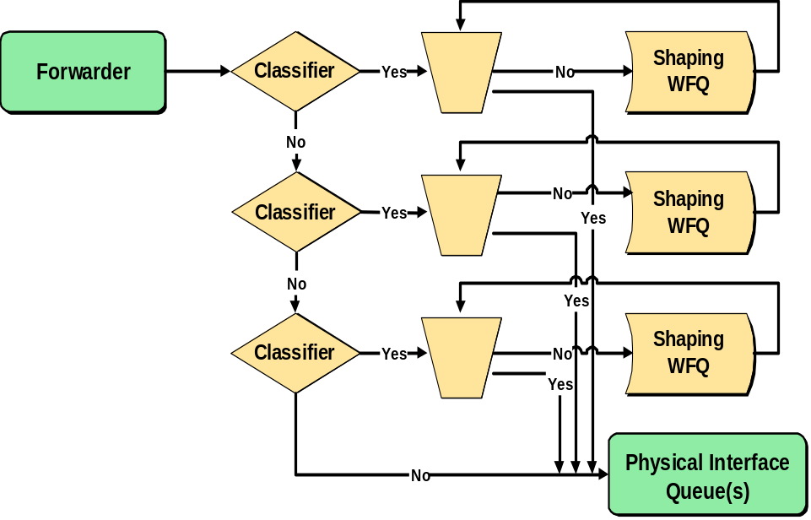

GTS Overview

GTS is multiprotocol.
GTS uses WFQ for the shaping queue. 默认是WFQ，不能改
GTS can be implemented in combination with any queuing mechanisms:可以配合以下的软件Q使用
FIFO queuing
Priority queuing (PQ)
Custom queuing (CQ)
Weighted fair queuing (WFQ)
GTS works on output only. 只能工作在出方向

GTS Implementation

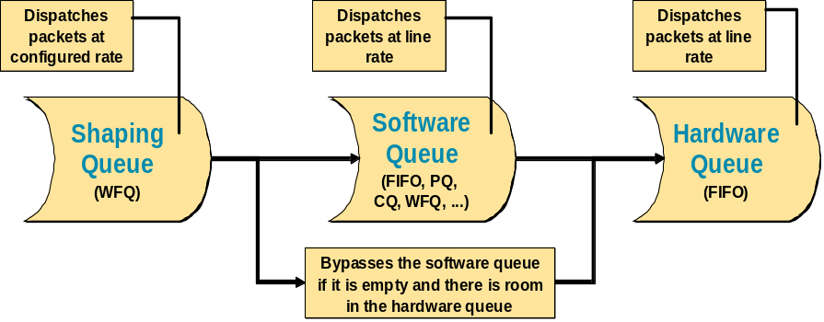

Traffic-shape group shapes outbound traffic matched by the specified access list.
Several traffic-shape group commands can be configured on the same interface.
The traffic-shape rate and traffic-shape group commands cannot be mixed on the same interface.
A separate token bucket and shaping queue is maintained for each traffic-shape group command.
Traffic not matching any access list is not shaped.

配置GTS：

例一：
要求将路由器出接口速率限制为64K

int s1/0
traffic-shape rate 64000 8000 8000 1000 //启用GTS，设置CIR为64000
CIR Bc Be buffer(shape Q中的座位数)

关键是CIR的值，其它会自动计算，可以不指定

show traffic-shap serial 0

例二：
对于1.1.1.0网段的用户访问2.2.2.0网段进行限速，限为64K

access-list 100 permit ip 1.1.1.0 0.0.0.255 2.2.2.0 0.0.0.255
int s1/0
traffic-shape group 100 64000

show traffic-shape
show traffic-shape queue 查看shape队列

使用GTS实现帧中继适应性流量整型（GTS Frame Relay Congestion Adaptability）

FECN (Forward explicit congestion notification) 前向显示拥塞通告 帧中继交换机通告receive方
BECN (Backward explicit congestion notification) 后向显示拥塞通告 交换机通告send方
CLLM (Consolidated link layer management)
DE（Discard Eligibility）bit

DE：一旦帧中继有一个DE位置位，而且发生拥塞，那么就丢掉DE位的帧。

GTS在帧中继中可以做适应性的整型，如果收到BECN就降低到3/4，如收不到则回升。

注意：在做帧中继适应性整型命令之前，首先要做正常的GTS流量整形，说明接口的限制速率。

int s1/0
traffic-shape adaptive [bit-rate] //启用帧中继适应性整型命令,还可以在这里设置当发生拥塞时，最少可低至多少流速

int s1/0
traffic-shape adaptive 12800 //当发生拥塞时，最少可低到12800bit/S

show traffic-shape 可以查看到BECN显示出来了

traffic-shape fecn-adapt // 在接收方配置，在某些情况下，发过来的是单向流量，没有回包，产生拥塞时，无法通知发送方，用这一命令可让接收方在收到FECN置位的数据帧后发送一个测试信息,用来通知发送方产生了拥塞。

例三：
要求将路由器的出接口速率限定为256K，并启用帧中继的适应性整形，一旦收到BECN，则可将速率最低降到64K。

interface s0/0
traffic-shape rate 256000
traffic-shape adaptive 64000

FRTS Overview 帧中继流量整型 可以在帧中继中为每一个PVC管道做整型
FRTS is multiprotocol.
在接口上启用了FRTS后，不能使用WFQ，只能是FIFO,CISCO的胶片上有错误
FRTS can use one of these queuing mechanisms as the shaping queue:shap Q可以选以下任一种
Priority queuing (PQ)
Custom queuing (CQ)
Weighted fair queuing (WFQ)
FRTS can be implemented only in combination with only FIFO on the interface.
FRTS works on output only. 也只能工作在出方向

配置：
第一步：
int s1/0
frame-relay traffic-shaping //在接口上启用FRTS

第二步：
在帧中继中必须在map-class中去改CIR
map-class frame-relay FRTS
frame-relay traffic-rate average[peak] //看下面的示例
frame-relay traffic-rate 64000 80000 //如果两个值相同，等于没有Be
frame-relay traffic-rate 64000 64000 //这种情况等于没有Be

另一种写法
map-class frame-relay FRTS
frame-relay [in|out] cir 64000 //分别指定，以下三条命令等于上面一条
frame-relay [in|out] BC 8000
frame-relay [in|out] BE 8000
show traffic-shaping

第三步：
int s1/0
frame-relay class FRTS //在接口下调用，对本接口下的所有VC均有效

在一条PVC中单独调用：
int s1/0
frame-relay interface-dlci 104
class FRTS //在PVC下单独调用和修改

FRTS也可以做帧中继适应性的流量整形：

例：
map-class frame-relay FRTS
frame-relay adaptive-shaping becn ----------- FR中启用适应性的整型，单独针对一条PVC起效
frame-relay cir 128000 //适应性整型时指定cir
frame-relay minicir 16000 //适应性整型的最低速率，通常和上一条命令结合用。

FRTS的shape queue默认也是WFQ

EIR=Be/Tc

例四：
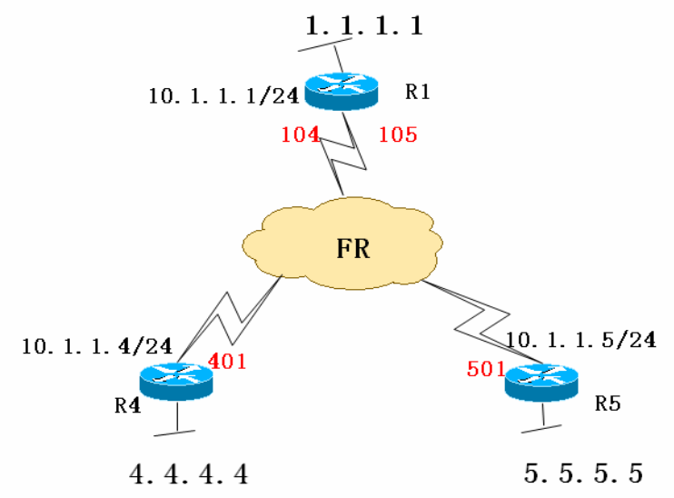

需求：R1通过两条PVC连接了R4和R5，现要求对这两条PVC做限速。
对于PVC104，将其速率限制为256K。
对于PVC105，将其速率限制为128K。并启用帧中继适应性流量整形，最小速率不低于32K。

map-class frame-relay PVC104
frame-relay traffic-rate 256000 256000

map-class frame-relay PVC105
frame-relay cir 128000
frame-relay mincir 32000
frame-relay adaptive-shaping becn

interface Serial1/0
encapsulation frame-relay
frame-relay traffic-shaping
frame-relay interface-dlci 104
class PVC104
frame-relay interface-dlci 105
class PVC105

CBshaping
CBshaping可以对出接口的流量进行分类，然后对每一类流量进行限速。
在CBshaping中可以指定平均速率，也可以指定最大速率。

例五：
1、对VOICE流量，设定平均速率为64K
2、对于1.1.1.0网段访问2.2.2.0网段的流量，设定最大速率为32K

第一步：定义ACL，抓出流量
access-list 100 permit udp any any range 16384 32767
access-list 101 permit ip 1.1.1.0 0.0.0.255 2.2.2.0 0.0.0.255

第二步：定义class-map，将流量分类
class-map VOIP
match access-group 100
class-map NET
match access-group 101

第三步：定义策略，对不同类别的流量给予不同的速率
policy-map CBSHAPE
class VOIP
shape average 64000
class NET
shape peak 32000

第四步：接口下调用
int e0/0
service-policy output CBSHAPE

show policy-map interface s0

shape max-buffers 2000 -------- 修改的buffers数,默认值为1000。

Policing mechanisms:

CAR(committed access rate)
CAR可以用在接口上对所有流量限速，也可以对某一类流量单独限速
CAR可以用在进方向也可以做在出方向。
CAR在对某类流量做限速时，会将数据包分为有令牌的和无令牌的，然后区别对待
CAR对于流量有三种不同的处理方式：
-Transmit
-Continue
-Drop

CAR没有BE的情况下：
If the number of bytes in the packet is less than or equal to(<=)the number of tokens in Bucket1,the packet conforms,CAR removes tokens from Bucket1 equal to the number of bythes in the packet and performs the action for packets that conform

CAR中有Be的情况下：
DA-actual debt 真实债务，向第二个桶所借的实际令牌数，DA是累加的，直到新令牌放进来
DC-compounded debt 符合债务
DC=原DC+当前DA

当DC<=Be时，这个包就属于comform-action
当DC>Be时，这个包就属于exceed-action,同时将DC置0

例六：对所有流量都控制，没有分类

if)#rate-limit input 64000 1500 2000 conform-action transmit exceed-action drop
#show interface rate-limit

注意：这里Bc和Be的单位是BYTE,切记，在shaping中，单位是bit，在policy中，单位是byte
set-prec-transmit 如果这里用的是set-prec-continue 则表示可以继续向下找更优的语句

例七：对一类特定的流量做限制
要求在出接口做 CAR ，将下面的流量速率控制在64Kbps，得到令牌的包，设置优先级为3并传输，没有令牌的包Drop掉

Traffic: 192.168.1.0/24 any udp 4000 5000(端口号4000-5000)

第一步：抓出流量
access-list 100 permit udp 192.168.1.0 0.0.0.255 any range 4000 5000

第二步：定义CAR
int s0/0
rate-limit output access-group 100 64000 1500 2000 conform-action set-prec-transmit 3 exceed-action drop
CIR Bc Bc+Be 拿到令牌的 设置优先级 没令牌的drop

show interface rate-limit

例八：说明continue的作用
要求：
1、对于接口的VOIP流量要求控制在128K，拿到令牌的，设置优先级为5并传递，没牌的向下匹配
2、将出接口的其他流量总速率控制在640K，拿到令牌的传递，其他的drop

access-list 100 permit udp any any range 16384 32767

rate-limit output access-group 100 128000 1500 2000 conform-action set-prec-transmit 5 exceed-action continue

rate-limit output 640000 1500 2000 conform-action transmit exceed-action drop

CBpolicing
-conforms 拿到令牌的就是conforms
-exceeds 在只有一个桶的情况下，没拿到令牌的就是exceeds，两个桶的情况下，借了第二个桶的令牌的就是exceeds
-violates 在有两个桶的情况下才有用，当两个桶的令牌都用完了，再来的数据包就是violates一类了

例九：
对于VOICE流量，设传输速率为64K，拿到令牌的设为EF优先级，并传输，借用令牌的，只作为普通包传输，没牌的drop掉。

第一步：
access-list 100 permit udp any any range 16384 32767

第二步：
class-map VOIP
match access-group 100

第三步：
policy-map WOLF
class VOIP
police cir 64000 conform-action set-dscp-transmit ef exceed-action transmit violate-action drop 拿到令牌的设为ef优先级，借用令牌的只作为普通包传输，没牌的丢掉

第四步：
int s0/0
service-policy input WOLF 调用

show policy-map interface s0/0

拥塞避免
区分服务可分为以下四大部分：
-----------------------------------------------------------------------------------------
分类和标记 限速(shaping&policy) 拥塞避免 Queuing
ACL GTS CAR RED FIFO
PBR FRTS CBpolicing WRED PQ
NBAR CBshaping FB-WRED CQ
CBMARKING CB-WRED WFQ
LLQ
CBWFQ
WRRQ
------------------------------------------------------------------------------------------

WRED（Weighted Random Early Detection）
·TCP中存在一个慢启动和拥塞避免机制，当检测到网络中发生冲突的时候，会大幅度降低发送速率
·当网络中发生拥塞，有可能同时丢失多个TCP连接的数据包，造成多个TCP连接同时进入慢启动状态，这被称为TCP全局同步
·解决方法：可以在网络发生拥塞之前，就主动丢弃一部分TCP数据包，防止出现尾丢弃，从而避免进入慢启动

·默认设置尾丢弃是一种被动的队列管理机制。
主动队列管理机制在拥塞发生前就丢弃分组。

·基本思想：确保队列长度位于最小阈值和最大阈值之间，对于不同类别的数据流采用不同丢弃策略。
丢弃概率：1/10

int s1/0
random-detect 启用开关

random-detect precedence 6 45 50 5 设优先级为6的包在队列填充到45和50之间时开始丢弃
5表示按1/5的概率丢弃
random-detect dscp-based
show queueing random-detect

random-detect exponential-weighting-constant N 默认是9
N值越大，WRED就越不敏感，最后导致失效，N值越小，会导致包被丢掉的概率越大

注意：默认情况下，启用WRED后只能使用FIFO

FB-WRED
使用流来分类，默认最多可分256个流
int s0/0
random-detect flow 开启开关
random-detect flow count 256 设定可分的流的数目

show queueing random-detect

CBWRED即可对TCP，也可对非TCP流量,必须结合CBWFQ来做

例：将优先级为3、4 的数据包分为一个类别GOLD、带宽30%
当队列中数据包达到20个时，以1/10的概率丢弃优先级为3的包，达到40个时尾丢弃
当队列中数据包达到30个时，以1/10的概率丢弃优先级为4的包，达到40个时尾丢弃

将优先级为1、2 的数据包分为一个类别SILVER、带宽20%
当队列中数据包达到15个时，以1/10的概率丢弃优先级为1的包，达到35个时尾丢弃
当队列中数据包达到20个时，以1/10的概率丢弃优先级为2的包，达到35个时尾丢弃

对于默认队列，启用WFQ，WRED

class-map GOLD
match ip precedence 3 4
class-map SILVER
match ip precedence 1 2

policy-map POLICY1
class GOLD
bandwidth percent 30
random-detect
random-detect precedence 3 20 40 10
random-detect precedence 4 30 40 10
class SILVER
bandwidth percent 20
random-detect
random-detect precedence 1 15 35 10
random-detect precedence 2 20 35 10
class class-default
fair-queue
random-detect

show policy-map
show policy-map interface s0/0

以上的例子是基于优先级来做的，如果基于DSCP，开启的命令是不一样的

policy-map POLICY1
class GOLD
bandwidth percent 30
random-detect dscp-based
random-detect precedence 31 20 40 10
random-detect precedence 41 30 40 10
class SILVER
bandwidth percent 20
random-detect dscp-based
random-detect precedence 11 15 35 10
random-detect precedence 21 20 35 10
class class-default
rair-queue
random-detect dscp-based

ECN扩展WRED的应用
（详见《端到端的QOS》118页）

RFC文档3168中定义了一种新的更有效的方法来通知发送主机网络中发生了拥塞：在IP层增加显示拥塞通知（ECN）。通过标记IP头ToS字节的最后两位，设备可以互相通信，可以通知端点它们正处于拥塞中。

两个BIT位定义如下：
ECN支持传输（ECT）位：该位表示设备是否支持ECN
拥塞经历（CE）位：该位表示网络中是否发生了拥塞

ECT为0：表示端点不支持ECN
ECT为1: 表示端点是支持ECN的

CE为0：表示路由器上没有拥塞
CE为1: 表示路由器接口队列已满，发生了拥塞

交换机QOS
交换机QOS

mls qos // 在交换机上启用QOS

交换机的分类、标记、管制 2950、3550型
默认情况下，一台激活了QOS特性的交换机的默认动作是不信任边缘设备，并且任何进入该交换机的帧将其cos重写为最低优先级0。如果你信任你的边缘设备，不想对其所设置的cos做改动，哪么要做以下配置：

配置入站信任:
SW1(config-if)#mls qos trust cos //信任接口进来流量的COS值，不做改动

SW1(config-if)#mls qos cos default-cos //为接口设置一个默认COS值，在没有配置信任的情况下，所有进来的包都将被给予这个值。

SW1(config-if)#mls qos cos override //本命令将接口进来的所有流量COS都设为默认值。这条命令和任何mls qos trust 命令不能同时存在

默认情况下，交换机在进行QOS处理时，会使用内部DSCP值重新标记所有的分组，在没有设置入口信任的情况下，所有分组的优先级都会被设为0。

当外部进来的流量有三层标记时，如果想继续保留原有的标记不变。可以通过开启信任入站分组来实现。交换机会将外部进来的分组原有的标记映射到内部DSCP上。这样，在使用内部DSCP值重标记以后，每一个分组其实还是原有的标记不变。(详见下面默认映射表)

如果你想改写入站分组的三层标记，还可以手工进行映射，将入站分组的优先级重新标记为另一个DSCP值，而不用默认的映射。(注意，是真正地改变了原有的标记)

SW1(config-if)#mls qos trust dscp //信任DSCP，根据收到的DSCP值来设置内部的DSCP值
SW1(config-if)#mls qos trust ip-precedence //基于收到的包的IP优先级来设置内部的DSCP
SW1(config-if)#mls qos trust cos //基于收到的包的COS来设置内部的DSCP

SW1(config-if)#mls qos trust device cisco-phone

默认映射表：

COS/IP DSCP
0 0
1 8
2 16
3 24
4 32
5 40
6 48
7 56

手工配置映射修改：

mls qos map cos-dscp 0 8 16 24 32 46 48 56 //手工配置将进入包的每一个COS值映射到内部的DSCP上

mls qos map dscp-cos 2 5 8 to 0 //将多个DSCP值映射为一个COS值

mls qos map ip-prec-dscp 0 8 16 24 32 40 48 56

还可以将外部进入包的DSCP值映射到内部的一个不同的DSCP值上，这个叫DSCP突变

mls qos map dscp-mutation DIFFSERV1-TO-DIFFSERV2 18 to 8

int f0/1
mls qos trust dscp
mls qos dscp-mutation DIFFSERV1-TO-DIFFSERV2

也可以使用CBMARKING为交换机某一接口进来的流量分类并设置优先级：

例一：在F0/1接口为VOIP流量设DSCP为50

access-list 100 permit udp any any range 16384 32767

class-map VOIP
match access-group 100

policy-map DSCP
class VOIP
set ip dscp 50

int f0/1
service-policy input DSCP

总结：
1、交换机默认如果没开MLS QOS，不对IP包做任何处理
2、交换机开启了MLS QOS，默认不信任所收到包的原有标记，会将所有标记重写为0
3、开启MLS QOS后，交换机会用内部DSCP值重新标记IP包
4、如果在接口开启了mls qos trust cos，则交换机信任原有包的二层COS，并根据COS在映射表中找到对应的内部DSCP值来改写三层TOS
5、如果在接口开启了mls qos trust ip-precedence，则交换机信任原有包的IP优先级，并会根据这个IP优先级在映射表中找到对应的内部DSCP值来重新标记三层TOS
6、如果在接口开启了mls qos trust dscp，则交换机信任原有包的DSCP值，并会根据这个DSCP值在映射表中找到对应的内部DSCP值来重新标记三层TOS
7、不管怎样，交换机一定会重写三层的TOS

交换机的入接口和出接口还可以进行流量管制，进行限速，丢弃包，或者降格包的优先级。

例二：在交换机的入接口，将优先级为5的流量限速为1M，超过的流量将优先级降为3

class-map match-all VOIP
match ip precedence 5

mls qos map policed-dscp 5 to 3

policy-map WOLF
class VOIP
police 1000000 8000 exceed-action policed-dscp-transmit

int f0/1
service-policy input WOLF

WRRQ（Weighted Round-Robin加权轮询队列）
主要用于交换机的排队技术

WRRQ在交换机上启用后,每一个端口下都有四个队列，每个队列默认占用25%的带宽，采用轮询的方式来调度。可以把第四个队列配置成绝对优先队列，只有绝对优先队列中的数据处理完成后，才会传输其它队列的数据。

配置实例：
需求：配置COS到队列的映射
将优先级为0、1的数据帧放入队列一中
将优先级为2、3的数据帧放入队列二中
将优先级为4、5的数据帧放入队列三中
将优先级为6、7的数据帧放入队列四中

SW1(config)#mls qos 启用命令，必须打上

SW1(config-if)#wrr-queue cos-map 1 0 1 //定义队列映射表，将cos 0和1映射到队列1
SW1(config-if)#wrr-queue cos-map 2 2 3
SW1(config-if)#wrr-queue cos-map 3 4 5
SW1(config-if)#wrr-queue cos-map 4 6 7

SW1#sh mls qos int f0/1 queueing //查看

也可以根据DSCP值将流量分组映射到不同的队列：

int f0/1
wrr-queue dscp-map 1 12 20 28 36
wrr-queue dscp-map 2 8 10 16 18 //这里要注意一个语句最多只能写8个值，如果还有更多值，需要再写一条语句

可以配置四个队列的权值，使其得到不同的带宽服务，每一个队列得到的带宽百分比是自已的权值除以所有队列的权值之和。

SW1(config-if)#wrr-queue bandwidth 1 2 3 4

队列1得到10%的带宽
队列2得到20%的带宽
队列3得到30%的带宽
队列4得到40%的带宽

int f0/1
priority-queue out //启用绝对优先队列,固定为4号队列

wrr-queue queue-limit //修改队列限制，默认每个队列分配25%的缓存

wrr-queue dscp-map 1 12 20 //将DSCP值为12、20的包映射到到队列1（详见端到端QOS的181页）

在配置队列丢弃阀值时有两种方法：
1、尾丢弃
2、WRED

int f0/1
wrr-queue threshold //修改分配给四个出口队列的两个尾丢弃阀值的百分比，默认两个都是100%

wrr-queue random-detect max-threshold 1 40 100 //对队列启用WRED，并且可修改四个队列的两个丢弃阀值的百分比

上例中对队列一启用了WRED，并设置两个阀值，一个是40%，一个是100%

还可将不同的DSCP值映射到一个阀值ID，当这个阀值达到时，所有这些DSCP值的包就会被随机丢弃

int g0/1
wrr-queue dscp-map 1 12 20 28 36 //DSCP值12、20、28、36被映射到第一个阀值

==============================================================
SRRQ

3560/3750交换机与3550在QOS上的主要不同就是排队，3560/3750支持入口调度。并且入口队列只支持共享模式。

在3560的交换机上支持SRR队列（共享循环队列），跟WRR类似，只不过多了一个整形模式。
SRR支持两种拥塞管理模式：
1、整形模式
2、共享模式

整形模式：在此模式中，出站队列可以被整形到接口带宽的准确比例。类似于限速。也就是说，每一个队列的流量不能超过指定速率。即使其他队列有多余带宽也不行。

共享模式：在此模式中，队列根据已经配置的权重来共享他们之间的带宽，出站队列不局限于本队列带宽，如果其他队列有空余带宽未用，可以占用。

如果要使用整形模式，用以下命令配置各队列带宽：
int f0/1
srr-queue bandwidth shape 1 2 3 4

注意：如果一个队列的权重配置为0，则本队列工作在共享模式，并使用以下命令所指定的权重：
int f0/1
srr-queue bandwidth share 1 2 3 4

例：
int f0/1
srr-queue bandwidth shape 20 0 0 0
srr-queue bandwidth share 20 30 25 25

注意：在SRRQ中，也有一个优先级队列，也叫做加速队列，固定就是1号队列。而在WRRQ中，队列4才是加速队列。

int f0/1
priority-queue out //PQ启用后，分配给它的共享权重就无意义了，因为总是优先为它传递流量，且没有限制，除非做了整形限制

By default, packets with a DSCP value of CS5 (decimal 40) are mapped to queue 1. Because the video media streams are marked DSCP CS5, the video traffic is serviced by the priority queue.

WTD
SRRQ的队列可以使用一个尾丢弃拥塞避免机制的增强版本，加做加权的尾丢弃WTD

WTD可以根据已分配的COS或DSCP值将帧分配给不同的阀值。如果队列中的包达到了阀值，就丢弃帧。

每个队列最多三个阀值，其中有两个是可配置的，第三个是不可配置的，并且预设为队列满状态时才进行丢弃。

mls qos queue-set output 1 buffers 35 30 25 10 //创建一个队列集，并为每个队列配置缓存的分配
mls qos queue-set output 1 threshold 2 40 100 100 100 //为队列2设置丢弃阀值

int f0/1
queue-set 1 //调用一个队列集

使用COS或DSCP到队列/ 阀值的映射：

mls qos srr-queue output dscp-map queue 1 threshold 1 46
mls qos srr-queue output dscp-map queue 2 threshold 1 24 26
mls qos srr-queue output dscp-map queue 2 threshold 2 35 38
mls qos srr-queue output dscp-map queue 3 threshold 1 10
mls qos srr-queue output dscp-map queue 4 threshold 1 12 15
mls qos srr-queue output dscp-map queue 4 threshold 2 20

也可以不管阀值，只将DSCP映射到队列：
mls qos srr-queue output dscp-map queue 1 46

还可以在入队列做映射，不过每个接口只有两个入队列：

TCP慢启动
2. 传统的TCP拥塞控制机制
传统的TCP中的拥塞控制机制主要是基于Van Jacobson提出的"慢启动"算法、"拥塞避免"算法和一个用于估计周转RTT(round trip time)的算法。
慢启动算法通过观察到新分组进入网络的速率应该与另一端返回确认的速率相同而进行工作。慢启动为发送方的TCP增加了另一个窗口：拥塞窗口(congestion window)， 记为cwnd。当与另一个网络的主机建立TCP连接时，拥塞窗口被初始化为1个报文段（即另一端通告的报文段大小）。每收到一个ACK，拥塞窗口就增加一个报文段（cwnd以字节为单位，但是慢启动以报文段大小为单位进行增加）。发送方取拥塞窗口与通告窗口中的最小值作为发送上限。拥塞窗口是发送方使用的流量控制，而通告窗口则是接收方使用的流量控制。发送方开始时发送一个报文段，然后等待ACK。当收到该ACK时，拥塞窗口从1增加为2，即可以发送两个报文段。当收到这两个报文段的ACK时，拥塞窗口就增加为4，这是一种指数增加的关系。在某些点上可能达到了互联网的容量，于是中间路由器开始丢弃分组。拥塞避免算法是一种处理丢失分组的方法。该算法假定由于分组受到损坏引起的丢失是非常少的（远小于1%），因此分组丢失就意味着在源主机和目的主机之间的某处网络上发生了拥塞。有两种分组丢失的指示：发生超时和接收到重复的确认。拥塞避免算法和慢启动算法是两个目的不同、独立的算法。但是当拥塞发生时，我们希望降低分组进入网络的传输速率，于是可以调用慢启动来作到这一点。在实际中这两个算法通常在一起实现。1990年出现的TCP Reno版本增加了"快速重传"算法、"快速恢复"算法，避免了当网络拥塞不够严重时采用"慢启动"算法而造成过大地减小发送窗口尺寸的现象。
3. 拥塞控制的四个阶段
a．慢启动阶段(slow start)：发送方一开始便向网络发送多个报文段，直至达到接收方通告的窗口大小为止。当发送方和接收方处于同一个局域网时，这种方式是可以的。但是如果在发送方和接收方之间存在多个路由器和速率较慢的链路时，就有可能出现一些问题。一些中间路由器必须缓存分组，并有可能耗尽存储器的空间。
b．拥塞避免阶段（congestion avoidance）：当发现超时或收到3个相同ACK确认帧时，则表示有丢包事件，此时网络已发生拥塞现象，此时要进行相应的拥塞控制。将慢启动阈值设置为当前拥塞窗口的一半；如检测到超时，拥塞窗口就被置为l。如果拥塞窗口小于或等于慢启动阈值，TCP重新进人慢启动阶段；如果拥塞窗口大于慢启动阈值，TCP执行拥塞避免算法。
c．快速重传阶段(fast retransmit)：当TCP源端收到到三个相同的ACK副本时，即认为有数据包丢失，则源端重传丢失的数据包，而不必等待RTO超时。同时将ssthresh设置为当前cwnd值的一半，并且将cwnd减为原先的一半。
d．快速恢复阶段(fast recovery) ：当"旧"数据包离开网络后，才能发送"新"数据包进入网络，即同一时刻在网络中传输的数据包数量是恒定的。如果发送方收到一个重复的ACK，则认为已经有一个数据包离开了网络，于是将拥塞窗口加1。

